СХЕМА ТЕПЛОСНАБЖЕНИЯ
КОРЯКСКОГО СЕЛЬСКОГО ПОСЕЛЕНИЯ
ЕЛИЗОВСКОГО РАЙОНА
КАМЧАТСКОГО КРАЯ
НА ПЕРИОД ДО 2034 ГОДА
(Актуализация на 2020 год)

ОБОСНОВЫВАЮЩИЕ МАТЕРИАЛЫ

ГЛАВА 1

СУЩЕСТВУЮЩЕЕ ПОЛОЖЕНИЕ В СФЕРЕ ПРОИЗВОДСТВА, ПЕРЕДАЧИ И ПОТРЕБЛЕНИЯ ТЕПЛОВОЙ ЭНЕРГИИ ДЛЯ ЦЕЛЕЙ ТЕПЛОСНАБЖЕНИЯ

Заказчик:
Отдел по управлению жилищно-коммунальным хозяйством Администрации Корякского сельского поселения – муниципальное казенное учреждение
Юридический адрес: 684021, Камчатский край, Елизовский р-н, с. Коряки, ул. Шоссейная, д. 2
Фактический адрес: 684021, Камчатский край, Елизовский р-н, с. Коряки, ул. Шоссейная, д. 2

Разработчик:

Индивидуальный предприниматель Крылов Иван Васильевич
Юридический адрес: 160024, г. Вологда, ул. Фрязиновская 33-13
Фактический адрес: 160000, г. Вологда, ул. Пречистенская набережная дом 72 офис 1Н
Контакты:
Email: ea503532@yandex.ru
Телефон: +7 (8172) 50-35-32

_________________ Крылов И.В.

СОДЕРЖАНИЕ
1. Функциональная структура теплоснабжения 7
1.1. Описание зон деятельности (эксплуатационной ответственности) теплоснабжающих и теплосетевых организаций 14
1.2. Описание структуры договорных отношений между теплоснабжающими и теплосетевыми организациями 17
1.3. Зоны действия производственных котельных 17
1.4. Зоны действия индивидуального теплоснабжения 17
2. Источники тепловой энергии 18
2.1. Структура и технические характеристики основного оборудования источников тепловой энергии 18
2.2. Параметры установленной тепловой мощности источника тепловой энергии, в том числе теплофикационного оборудования и теплофикационной установки 20
2.3. Ограничения тепловой мощности и параметры располагаемой тепловой мощности 21
2.4. Объем потребления тепловой энергии (мощности) на собственные и хозяйственные нужды теплоснабжающей организации в отношении источников тепловой энергии и параметры тепловой мощности «нетто» 21
2.5. Сроки ввода в эксплуатацию теплофикационного оборудования, год последнего освидетельствования при допуске к эксплуатации после ремонтов, год продления ресурса и мероприятия по продлению ресурса 23
2.6. Cхемы выдачи тепловой мощности, структура теплофикационных установок (если источник тепловой энергии - источник комбинированной выработки тепловой и электрической энергии) 23
2.7. Cпособ регулирования отпуска тепловой энергии от источников тепловой энергии с обоснованием выбора графика изменения температур теплоносителя 23
2.8. Cреднегодовая загрузка оборудования 31
2.9. Cпособы учета тепла, отпущенного в тепловые сети 32
2.10. Cтатистика отказов и восстановлений оборудования источников тепловой энергии 32
2.11. Предписания надзорных органов по запрещению дальнейшей эксплуатации источников тепловой энергии 33
2.12. Конкурентный отбор мощности источников с комбинированной выработкой тепловой и электрической энергии 33
3. Тепловые сети, сооружения на них 34
3.1. Описание структуры тепловых сетей от каждого источника тепловой энергии, от магистральных выводов до ЦТП или до ввода в жилой квартал или промышленный объект 34
3.2. Электронные и бумажные схемы тепловых сетей в зонах действия источников тепловой энергии 35
3.3. Параметры тепловых сетей, включая год начала эксплуатации, тип изоляции, тип компенсирующих устройств, тип прокладки, краткую характеристику грунтов в местах прокладки с выделением наименее надежных участков, определением их материальной характеристики и подключенной тепловой нагрузки 40
3.4. Информация о характеристиках грунтов в местах прокладки трубопровода, с выделением наименее надёжных участков отсутствует. Описание типов и количества секционирующией и регулирующей арматуры на тепловых сетях 41
3.5. Описание типов и строительных особенностей тепловых камер и павильонов теплопроводов, представляющих места с ответвлениями, секционными задвижками, дренажными устройствами, компенсаторами, неподвижными опорами и опусками труб. 42
3.6. Описание графиков регулирования отпуска тепла в тепловые сети с анализом их обоснованности 42
3.7. Фактические температурные режимы отпуска тепла в тепловые сети и их соответствие утвержденным графикам регулирования отпуска тепла в тепловые сети 43
3.8. Гидравлические режимы тепловых сетей и пьезометрические графики 43
3.9. Статистика отказов тепловых сетей (аварий, инцидентов) за 2007-2017 гг. 53
3.10. Статистика восстановления (аварийно-восстановительных ремонтов) тепловых сетей и среднее время, затраченное на восстановление работоспособности тепловых сетей, за 2012-2017 гг. 53
3.11. Описание процедур диагностики состояния тепловых сетей и планирования капитальных (текущих) ремонтов 53
3.12. Описание периодичности и соответствия техническим регламентам и иным обязательным требованиям процедур летних ремонтов с параметрами и методами испытаний (гидравлических, температурных, на тепловые потери) тепловых сетей .. 54
3.13. Описание нормативов технологических потерь (в ценовых зонах теплоснабжения - плановых потерь) при передаче тепловой энергии (мощности), теплоносителя, включаемых в расчет отпущенных тепловой энергии (мощности) и теплоносителя 55
3.14. Оценка тепловых потерь в тепловых сетях за последние 3 года при отсутствии приборов учета тепловой энергии 63
3.15. Предписания надзорных органов по запрещению дальнейшей эксплуатации участков тепловой сети и результаты их исполнения 64
3.16. Описание типов присоединений теплопотребляющих установок потребителей к тепловым сетям с выделением наиболее распространенных, определяющих выбор и обоснование графика регулирования отпуска тепловой энергии потребителям 64
3.17. Сведения о наличии коммерческого приборного учета тепловой энергии, отпущенной из тепловых сетей потребителям, и анализ планов по установке приборов учета тепловой энергии и теплоносителя 64
3.18. Анализ работы диспетчерских служб теплоснабжающих (теплосетевых) организаций и используемых средств автоматизации, телемеханизации и связи 65
3.19. Уровень автоматизации и обслуживания центральных тепловых пунктов, насосных станций 65
3.20. Сведения о наличии защиты тепловых сетей от превышения давления 65
3.21. Перечень выявленных бесхозяйных тепловых сетей и обоснование выбора организации, уполномоченной на их эксплуатацию 65
4. Зоны действия источников тепловой энергии 67
5. Тепловые нагрузки потребителей тепловой энергии, групп потребителей тепловой энергии 68
5.1. Описание значений спроса на тепловую мощность в расчетных элементах территориального деления, в том числе значений тепловых нагрузок потребителей тепловой энергии, групп потребителей тепловой энергии 68
5.2. Описание значений расчетных тепловых нагрузок на коллекторах источников тепловой энергии 71
5.3. Описание случаев и условий применения отопления жилых помещений в многоквартирных домах с использованием индивидуальных квартирных источников тепловой энергии 72
5.4. Описание величины потребления тепловой энергии в расчетных элементах территориального деления за отопительный период и за год в целом 72
5.5. Описание существующих нормативов потребления тепловой энергии для населения на отопление и горячее водоснабжение 74
5.6. Описание сравнения величины договорной и расчетной тепловой нагрузки по зоне действия каждого источника тепловой энергии 76
6. Балансы тепловой мощности и тепловой нагрузки 77
6.1. описание балансов установленной, располагаемой тепловой мощности и тепловой мощности нетто, потерь тепловой мощности в тепловых сетях и расчетной тепловой нагрузки по каждому источнику тепловой энергии, а в ценовых зонах теплоснабжения - по каждой системе теплоснабжения 77
6.2. Описание резервов и дефицитов тепловой мощности нетто по каждому источнику тепловой энергии, а в ценовых зонах теплоснабжения - по каждой системе теплоснабжения 77
6.3. Описание гидравлических режимов, обеспечивающих передачу тепловой энергии от источника тепловой энергии до самого удаленного потребителя и характеризующих существующие возможности (резервы и дефициты по пропускной способности) передачи тепловой энергии от источника тепловой энергии к потребителю 78
6.4. Описание причины возникновения дефицитов тепловой мощности и последствий влияния дефицитов на качество теплоснабжения 79
6.5. Описание резервов тепловой мощности «нетто» источников тепловой энергии и возможностей расширения технологических зон действия источников тепловой энергии с резервами тепловой мощности нетто в зоны действия с дефицитом тепловой мощности 80
7. Балансы теплоносителя 81
7.1. Описание утвержденных балансов производительности водоподготовительных установок теплоносителя для тепловых сетей и максимального потребления теплоносителя в теплоиспользующих установках потребителей в перспективных зонах действия систем теплоснабжения и источников тепловой энергии, в том числе работающих на единую тепловую сеть 81
7.2. Описание утвержденных балансов производительности водоподготовительных установок теплоносителя для тепловых сетей и максимального потребления теплоносителя в аварийных режимах систем теплоснабжения 85
8. Топливные балансы источников тепловой энергии и система обеспечения топливом 87
8.1. Описание видов и количества используемого основного топлива 87
8.2. Описание видов резервного и аварийного топлива и возможности их обеспечения в соответствии с нормативными требованиями 87
8.3. Описание особенностей характеристик топлив в зависимости от мест поставки 88
8.4. Описание использования местных видов топлива, анализ поставки топлива в периоды расчетных температур наружного воздуха 89
8.5. Описание видов топлива (в случае, если топливом является уголь, - вид ископаемого угляв соответствии с Межгосударственным стандартом ГОСТ 25543-2013 "Угли бурые, каменные и антрациты. Классификация по генетическим и технологическим параметрам"), их доли и значения низшей теплоты сгорания топлива, используемых для производства тепловой энергии по каждой системе теплоснабжения 89
8.6. Описание преобладающего в поселении, городском округе вида топлива, определяемого по совокупности всех систем теплоснабжения, находящихся в соответствующем поселении, городском округе 89
8.7. Описание приоритетного направления развития топливного баланса поселения, городского округа 90
9. Надежность теплоснабжения 91
9.1. Поток отказов (частота отказов) участков тепловых сетей 91
9.2. Частота отключений потребителей 93
9.3. Поток (частота) и время восстановления теплоснабжения потребителей после отключений 93
9.4. Графические материалы (карты-схемы тепловых сетей и зон ненормативной надежности и безопасности теплоснабжения) 93
9.5. Результаты анализа аварийных ситуаций при теплоснабжении, расследование причин которых осуществляется федеральным органом исполнительной власти, уполномоченным на осуществление федерального государственного энергетического надзора, в соответствии с Правилами расследования причин аварийных ситуаций при теплоснабжении, утвержденными постановлением Правительства Российской Федерации от 17 октября 2015 г. N 1114 «О расследовании причин аварийных ситуаций при теплоснабжении и о признании утратившими силу отдельных положений Правил расследования причин аварий в электроэнергетике» 98
9.6. Результаты анализа времени восстановления теплоснабжения потребителей, отключенных в результате аварийных ситуаций при теплоснабжении, указанных в п. 9.5 99
10. Технико-экономические показатели теплоснабжающих и теплосетевых организаций 100
11. Цены (тарифы) в сфере теплоснабжения 101
11.1. Утвержденные тарифы на тепловую энергию 101
11.2. Структура тарифов, установленных на момент разработки схемы теплоснабжения 101
11.3. Плата за подключение к системе теплоснабжения и поступления денежных средств от осуществления указанной деятельности 102
11.4. Плата за услуги по поддержанию резервной тепловой мощности, в том числе для социально значимых категорий потребителей 102
11.5. Описание динамики предельных уровней цен на тепловую энергию (мощность), поставляемую потребителям, утверждаемых в ценовых зонах теплоснабжения с учетом последних 3 лет 103
11.6. Описание средневзвешенного уровня сложившихся за последние 3 года цен на тепловую энергию (мощность), поставляемую единой теплоснабжающей организацией потребителям в ценовых зонах теплоснабжения 103
12. Описание существующих технических и технологических проблем в системах теплоснабжения поселения, городского округа, города федерального значения 104
12.1. Описание существующих проблем организации качественного теплоснабжения … 104
12.2. Описание существующих проблем организации надежного и безопасного теплоснабжения 104
12.3. Описание существующих проблем развития систем теплоснабжения 104
12.4. Описание существующих проблем надежного и эффективного снабжения топливом действующих систем теплоснабжения 105
12.5. Анализ предписаний надзорных органов об устранении нарушений, влияющих на безопасность и надежность системы теплоснабжения 105

ВВЕДЕНИЕ
Схема теплоснабжения разрабатывается в целях удовлетворения спроса на тепловую энергию (мощность) и теплоноситель, обеспечения надежного теплоснабжения наиболее экономичным способом при минимальном воздействии на окружающую среду, а так же экономического стимулирования развития систем теплоснабжения и внедрения энергосберегающих технологий.
Схема теплоснабжения разработана на основе следующих принципов:
- обеспечение безопасности и надежности теплоснабжения потребителей в соответствии с требованиями технических регламентов;
- обеспечение энергетической эффективности теплоснабжения и потребления тепловой энергии с учетом требований, установленных действующими законами;
- обеспечение приоритетного использования комбинированной выработки тепловой и электрической энергии для организации теплоснабжения с учетом ее экономической обоснованности;
- соблюдение баланса экономических интересов теплоснабжающих организаций и потребителей;
- минимизации затрат на теплоснабжение в расчете на каждого потребителя в долгосрочной перспективе;
- минимизации вредного воздействия на окружающую среду;
- обеспечение не дискриминационных и стабильных условий осуществления предпринимательской деятельности в сфере теплоснабжения;
- согласованности схемы теплоснабжения с иными программами развития сетей инженерно-технического обеспечения, а также с программой газификации;
- обеспечение экономически обоснованной доходности текущей деятельности теплоснабжающих организаций и используемого при осуществлении регулируемых видов деятельности в сфере теплоснабжения инвестированного капитала.
Техническая база для разработки схем теплоснабжения
- генеральный план поселения и района;
- эксплуатационная документация (расчетные температурные графики источников тепловой энергии, данные по присоединенным тепловым нагрузкам потребителей тепловой энергии, их видам и т.п.);
- конструктивные данные по видам прокладки и типам применяемых теплоизоляционных конструкций, сроки эксплуатации тепловых сетей, конфигурация;
- данные технологического и коммерческого учета потребления топлива, отпуска и потребления тепловой энергии, теплоносителя;
- документы по хозяйственной и финансовой деятельности (действующие нормативы, тарифы и их составляющие, договора на поставку топливно- энергетических ресурсов (ТЭР) и на пользование тепловой энергией, водой, данные потребления ТЭР на собственные нужды, по потерям ТЭР и т.д.);
- статистическая отчетность организации о выработке и отпуске тепловой энергии и использовании ТЭР в натуральном и стоимостном выражении.

Термины и определения

- тепловая энергия - энергетический ресурс, при потреблении которого изменяются термодинамические параметры теплоносителей (температура, давление);
- зона действия системы теплоснабжения - территория поселения, городского округа или ее часть, границы которой устанавливаются по наиболее удаленным точкам подключения потребителей к тепловым сетям, входящим в систему теплоснабжения;
- источник тепловой энергии - устройство, предназначенное для производства тепловой энергии;
- зона действия источника тепловой энергии - территория поселения, городского округа или ее часть, границы которой устанавливаются закрытыми секционирующими задвижками тепловой сети системы теплоснабжения;
- установленная мощность источника тепловой энергии – сумма номинальных тепловых мощностей всего принятого по акту ввода в эксплуатацию оборудования, предназначенного для отпуска тепловой энергии потребителям на собственные и хозяйственные нужды;
- располагаемая мощность источника тепловой энергии - величина, равная установленной мощности источника тепловой энергии за вычетом объемов мощности, не реализуемой по техническим причинам, в том числе по причине снижения тепловой мощности оборудования в результате эксплуатации на продленном техническом ресурсе (снижение параметров пара перед турбиной, отсутствие рециркуляции в пиковых водогрейных котлоагрегатах и др.);
- мощность источника тепловой энергии нетто - величина, равная располагаемой мощности источника тепловой энергии за вычетом тепловой нагрузки на собственные и хозяйственные нужды;
- теплосетевые объекты - объекты, входящие в состав тепловой сети и обеспечивающие передачу тепловой энергии от источника тепловой энергии до теплопотребляющих установок потребителей тепловой энергии;
- теплопотребляющая установка - устройство, предназначенное для использования тепловой энергии, теплоносителя для нужд потребителя тепловой энергии;
- тепловая сеть - совокупность устройств (включая центральные тепловые пункты, насосные станции), предназначенных для передачи тепловой энергии, теплоносителя от источников тепловой энергии до теплопотребляющих установок;
- тепловая мощность (далее - мощность) - количество тепловой энергии, которое может быть произведено и (или) передано по тепловым сетям за единицу времени;
- тепловая нагрузка - количество тепловой энергии, которое может быть принято потребителем тепловой энергии за единицу времени;
- теплоснабжение - обеспечение потребителей тепловой энергии тепловой энергией, теплоносителем, в том числе поддержание мощности;
- потребитель тепловой энергии (далее также - потребитель) - лицо, приобретающее тепловую энергию (мощность), теплоноситель для использования на принадлежащих ему на праве собственности или ином законном основании теплопотребляющих установках либо для оказания коммунальных услуг в части горячего водоснабжения и отопления;
- инвестиционная программа организации, осуществляющей регулируемые виды деятельности в сфере теплоснабжения, - программа финансирования мероприятий организации, осуществляющей регулируемые виды деятельности в сфере теплоснабжения, по строительству, капитальному ремонту, реконструкции и (или) модернизации источников тепловой энергии и (или) тепловых сетей в целях развития, повышения надежности и энергетической эффективности системы теплоснабжения, подключения теплопотребляющих установок потребителей тепловой энергии к системе теплоснабжения;
- теплоснабжающая организация - организация, осуществляющая продажу потребителям и (или) теплоснабжающим организациям произведенных или приобретенных тепловой энергии (мощности), теплоносителя и владеющая на праве собственности или ином законном основании источниками тепловой энергии и (или) тепловыми сетями в системе теплоснабжения, посредством которой осуществляется теплоснабжение потребителей тепловой энергии (данное положение применяется к регулированию сходных отношений с участием индивидуальных предпринимателей);
- передача тепловой энергии, теплоносителя - совокупность организационно и технологически связанных действий, обеспечивающих поддержание тепловых сетей в состоянии, соответствующем установленным техническими регламентами требованиям, прием, преобразование и доставку тепловой энергии, теплоносителя;
- коммерческий учет тепловой энергии, теплоносителя (далее также - коммерческий учет) - установление количества и качества тепловой энергии, теплоносителя, производимых, передаваемых или потребляемых за определенный период, с помощью приборов учета тепловой энергии, теплоносителя (далее - приборы учета) или расчетным путем в целях использования сторонами при расчетах в соответствии с договорами;
- система теплоснабжения - совокупность источников тепловой энергии и теплопотребляющих установок, технологически соединенных тепловыми сетями;
- режим потребления тепловой энергии - процесс потребления тепловой энергии, теплоносителя с соблюдением потребителем тепловой энергии обязательных характеристик этого процесса в соответствии с нормативными правовыми актами, в том числе техническими регламентами, и условиями договора теплоснабжения;
- надежность теплоснабжения - характеристика состояния системы теплоснабжения, при котором обеспечиваются качество и безопасность теплоснабжения;
- регулируемый вид деятельности в сфере теплоснабжения - вид деятельности в сфере теплоснабжения, при осуществлении которого расчеты за товары, услуги в сфере теплоснабжения осуществляются по ценам (тарифам), подлежащим в соответствии с настоящим Федеральным законом государственному регулированию, а именно:
а) реализация тепловой энергии (мощности), теплоносителя, за исключением установленных настоящим Федеральным законом случаев, при которых допускается установление цены реализации по соглашению сторон договора;
б) оказание услуг по передаче тепловой энергии, теплоносителя;
в) оказание услуг по поддержанию резервной тепловой мощности, за исключением установленных настоящим Федеральным законом случаев, при которых допускается установление цены услуг по соглашению сторон договора;
- орган регулирования тарифов в сфере теплоснабжения (далее также - орган регулирования) - уполномоченный Правительством Российской Федерации федеральный орган исполнительной власти в области государственного регулирования тарифов в сфере теплоснабжения (далее - федеральный орган исполнительной власти в области государственного регулирования тарифов в сфере теплоснабжения), уполномоченный орган исполнительной власти субъекта Российской Федерации в области государственного регулирования цен (тарифов) (далее - орган исполнительной власти субъекта Российской Федерации в области государственного регулирования цен (тарифов) либо орган местного самоуправления поселения или городского округа в случае наделения соответствующими полномочиями законом субъекта Российской Федерации, осуществляющие регулирование цен (тарифов) в сфере теплоснабжения;
- схема теплоснабжения - документ, содержащий предпроектные материалы по обоснованию эффективного и безопасного функционирования системы теплоснабжения, ее развития с учетом правового регулирования в области энергосбережения и повышения энергетической эффективности;
- резервная тепловая мощность - тепловая мощность источников тепловой энергии и тепловых сетей, необходимая для обеспечения тепловой нагрузки теплопотребляющих установок, входящих в систему теплоснабжения, но не потребляющих тепловой энергии, теплоносителя;
- топливно-энергетический баланс - документ, содержащий взаимосвязанные показатели количественного соответствия поставок энергетических ресурсов на территорию субъекта Российской Федерации или муниципального образования и их потребления, устанавливающий распределение энергетических ресурсов между системами теплоснабжения, потребителями, группами потребителей и позволяющий определить эффективность использования энергетических ресурсов;
- тарифы в сфере теплоснабжения - система ценовых ставок, по которым осуществляются расчеты за тепловую энергию (мощность), теплоноситель и за услуги по передаче тепловой энергии, теплоносителя;
- точка учета тепловой энергии, теплоносителя (далее также - точка учета) - место в системе теплоснабжения, в котором с помощью приборов учета или расчетным путем устанавливаются количество и качество производимых, передаваемых или потребляемых тепловой энергии, теплоносителя для целей коммерческого учета;
- комбинированная выработка электрической и тепловой энергии -режим работы теплоэлектростанций, при котором производство электрической энергии непосредственно связано с одновременным производством тепловой энергии;
- единая теплоснабжающая организация в системе теплоснабжения (далее - единая теплоснабжающая организация) - теплоснабжающая организация, которая определяется в схеме теплоснабжения федеральным органом исполнительной власти, уполномоченным Правительством Российской Федерации на реализацию государственной политики в сфере теплоснабжения (далее - федеральный орган исполнительной власти, уполномоченный на реализацию государственной политики в сфере теплоснабжения), или органом местного самоуправления на основании критериев и в порядке, которые установлены правилами организации теплоснабжения, утвержденными Правительством Российской Федерации;
- бездоговорное потребление тепловой энергии - потребление тепловой энергии, теплоносителя без заключения в установленном порядке договора теплоснабжения, либо потребление тепловой энергии, теплоносителя с использованием теплопотребляющих установок, подключенных к системе теплоснабжения с нарушением установленного порядка подключения, либо потребление тепловой энергии, теплоносителя после введения ограничения подачи тепловой энергии в объеме, превышающем допустимый объем потребления, либо потребление тепловой энергии, теплоносителя после предъявления требования теплоснабжающей организации или теплосетевой организации о введении ограничения подачи тепловой энергии или прекращении потребления тепловой энергии, если введение такого ограничения или такое прекращение должно быть осуществлено потребителем;
- радиус эффективного теплоснабжения - максимальное расстояние от теплопотребляющей установки до ближайшего источника тепловой энергии в системе теплоснабжения, при превышении которого подключение теплопотребляющей установки к данной системе теплоснабжения нецелесообразно по причине увеличения совокупных расходов в системе теплоснабжения;
- плата за подключение к системе теплоснабжения - плата, которую вносят лица, осуществляющие строительство здания, строения, сооружения, подключаемых к системе теплоснабжения, а также плата, которую вносят лица, осуществляющие реконструкцию здания, строения, сооружения в случае, если данная реконструкция влечет за собой увеличение тепловой нагрузки реконструируемых здания, строения, сооружения (далее также - плата за подключение);
- живучесть - способность источников тепловой энергии, тепловых сетей и системы теплоснабжения в целом сохранять свою работоспособность в аварийных ситуациях, а также после длительных (более пятидесяти четырех часов) остановок.
- элемент территориального деления - территория поселения, городского округа или ее часть, установленная по границам административно- территориальных единиц;
- расчетный элемент территориального деления - территория поселения, городского округа или ее часть, принятая для целей разработки схемы теплоснабжения в неизменяемых границах на весь срок действия схемы теплоснабжения.
- качество теплоснабжения - совокупность установленных нормативными правовыми актами Российской Федерации и (или) договором теплоснабжения характеристик теплоснабжения, в том числе термодинамических параметров теплоносителя.

Функциональная структура теплоснабжения

Здесь и в дальнейшем под базовой версией Схемы теплоснабжения принимается актуализированный проект Схемы теплоснабжения утвержденный Приказом Главы администрации Корякского сельского поселения Елизовского района Камчатского края.
При разработке схемы теплоснабжения Корякского сельского поселения на 2020 год, за базовый принят 2019 год.

Описание зон деятельности (эксплуатационной ответственности) теплоснабжающих и теплосетевых организаций
Теплоснабжение потребителей Корякского сельского поселения осуществляется как централизованными источниками тепловой энергии, так и индивидуальными. К централизованным источникам относятся котельные, находящиеся в собственности Администрации Корякского сельского поселения.
Всего населения Корякского сельского поселения – 3656 человек.
На территории Корякского сельского поселения существует 5 технологчесих зон.
Теплоснабжение потребителей с.п. Корякское осуществляется как централизованными источниками тепловой энергии, так и индивидуальными. К централизованным источникам относятся котельные ООО "КорякТеплоСнаб" и котельная МУП "Многоотраслевое предприятие ЖКХ КСП". В Корякском с.п. находятся 5 котельных, одна из которых не эксплуатируется. Котельные №2, №4, №5 находятся в селе Коряки и котельная №3 - в поселке Зеленый. Суммарная установленная мощность котельных составляет 12,91 Гкал/час.
Котельная №2 предназначена для теплоснабжения жилых и общественных зданий, расположенных по ул. Колхозная с. Коряки.
Котельная №3 предназначена для теплоснабжения жилых зданий, расположенных по ул. Атласова, ул. Мирная, ул. Пограничная, ул. Юбилейная п. Зеленый.
Котельная №4 предназначена для теплоснабжения жилых и общественных зданий, расположенных по ул. Геологов с. Коряки.
Котельная №5 предназначена для теплоснабжения жилых зданий, расположенных по ул. Шоссейная и по Шоссейному переулку с. Коряки.
Теплоснабжение территории сельского поселения, не попадающей в зоны действия котельных, осуществляется от индивидуальных источников.
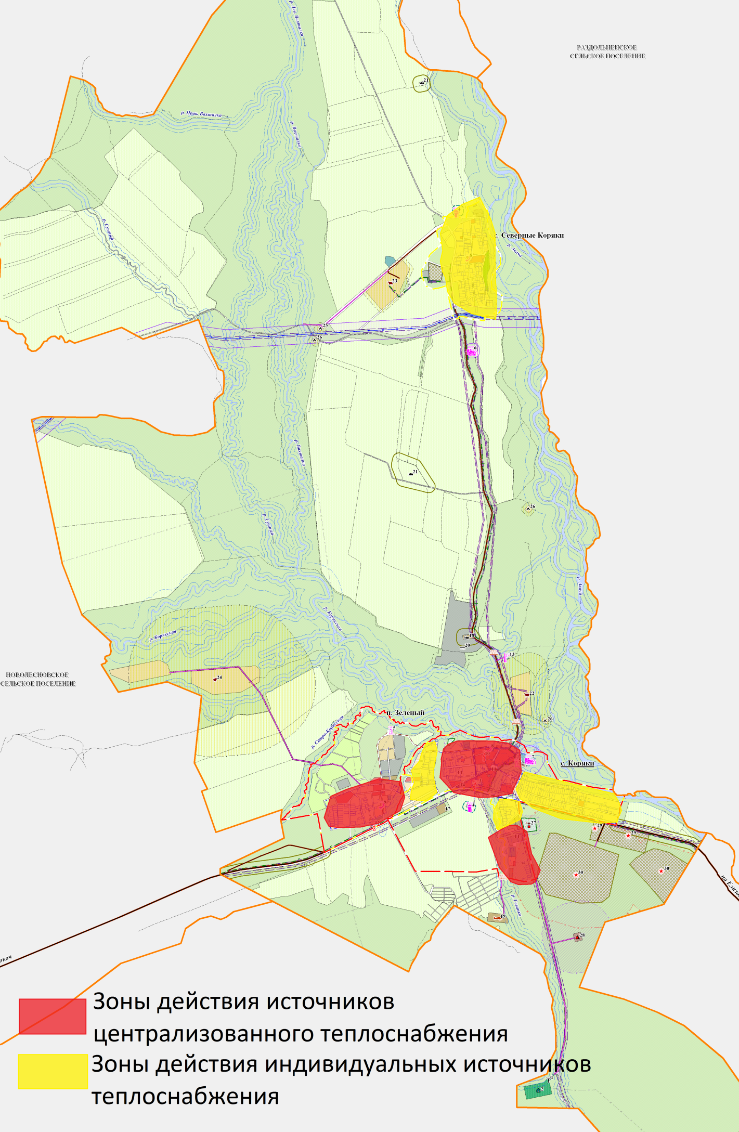
Рис 1. Зоны действия источников теплоснабжения

Описание структуры договорных отношений между теплоснабжающими и теплосетевыми организациями
Теплоснабжающая организация поселения имеет прямые договорные отношения с потребителями. Теплоснабжение в границах села Коряки осуществляется теплоснабжающими организациями ООО «КорякТеплоСнаб» и МУП «Многоотраслевое предприятие ЖКХ КСП»

Зоны действия производственных котельных
На территории п. Коряки есть котельная ГСМ, вырабатывающая тепловую энергию только на нужды предприятия, не обслуживает сторонних потребителей. В с. Северные Коряки на территории военных складов находится отапливающая их котельная. На территории фермы ООО СХП "Северное" расположена котельная, отапливающая только территорию фермы.

Зоны действия индивидуального теплоснабжения
Индивидуальные жилые дома села Коряки и поселка Зеленый частично отапливается от индивидуальных источников. Село Северные Коряки полностью отапливается от индивидуальных источников теплоснабжения

Источники тепловой энергии

Структура и технические характеристики основного оборудования источников тепловой энергии
Источники теплоснабжения обеспечивают центральным отоплением все объекты сельского поселения.
Централизованное теплоснабжение объектов осуществляется организациями ООО «КорякТеплоСнаб» и МУП «Многоотраслевое предприятие ЖКХ КСП» .

Котельная №2 предназначена для теплоснабжения жилых и общественных зданий, расположенных по ул. Колхозная, ул. Вилкова.
На котельной установлено 4 котла марки КВр-1,74 производительностью 1,5 Гкал/час. Общая установленная мощность котельной составляет 6 Гкал/час, располагаемая мощность котельной – 6 Гкал/час.
Давление теплоносителя на выходе из котельной в подающем трубопроводе составляет 5 ат, в обратном трубопроводе - 2 ат.
Система теплоснабжения от Котельной №2 до потребителей – зависимая. Теплоноситель поступает с параметрами 95/70°С.
Время работы системы - отопительный период, летнего ГВС нет.

Котельная №3 предназначена для теплоснабжения жилых зданий, расположенных по ул. Атласова, ул. Мирная, ул. Пограничная, ул. Юбилейная.
На котельной установлено три водогрейный котла КВХ-4 производительностью 0,5 Гкал/час, один водогрейный котел КВх-1 производительностью 0,3 Гкал/час и один водогрейный котел Гефест-08 производительностью 0,69 Гкал/час. Общая установленная мощность котельной составляет 2,49 Гкал/час, располагаемая мощность котельной – 2,49 Гкал/час.
Давление теплоносителя на выходе из котельной в подающем трубопроводе составляет 5 ат, в обратном трубопроводе - 2 ат.
Система теплоснабжения от Котельной №3 до потребителей – зависимая. Теплоноситель поступает с параметрами 95/70°С.
Время работы системы - отопительный период, летнего ГВС нет.

Котельная №4 предназначена для теплоснабжения жилых и общественных зданий, расположенных по ул. Геологов.
На котельной установлено три водогрейных котла Гефест-0,8 производительностью 0,69 Гкал/час и два водогрейных котла КВх-4 производительностью 0,5 Гкал/час. Общая установленная мощность котельной составляет 3,07 Гкал/час, располагаемая мощность котельной – 3,07 Гкал/час.
Давление теплоносителя на выходе из котельной в подающем трубопроводе составляет 5 ат, в обратном трубопроводе - 2 ат.
Система теплоснабжения от Котельной №4 до потребителей – зависимая. Теплоноситель поступает с параметрами 95/70°С.
Время работы системы - отопительный период, летнего ГВС нет.

Котельная №5 предназначена для теплоснабжения жилых зданий, расположенных по ул. Шоссейной и по Шоссейному переулку.
На котельной установлено три водогрейный котла Ломакина производительностью 0,3 Гкал/час и один водогрейный котел КВХ-4 производительностью 0,5 Гкал/час. Общая установленная мощность котельной составляет 1,4 Гкал/час, располагаемая мощность котельной – 1,4 Гкал/час.
Давление теплоносителя на выходе из котельной в подающем трубопроводе составляет 5 ат, в обратном трубопроводе - 2,2 ат.
Система теплоснабжения от Котельной №5 до потребителей – зависимая. Теплоноситель поступает с параметрами 95/70°С.
Время работы системы - отопительный период, летнего ГВС нет.

Таблица 1 – Источники тепловой энергии Корякского сельского поселения

Наименование | Адрес | Год ввода в эксплуатацию
Котельная №2 | с.Коряки ул.Колхозная | 1984
Котельная №3 | п. Зеленый ул. | 1984
Котельная №4 | с. Коряки ул.Геологов | 1985
Котельная №5 | с.Коряки ул. Шоссейная | 1984

Состав основного оборудования котельных ТСО на территории Корякского сельского поселения представлен в таблице.

Таблица 2 – Сведения по основному теплогенерирующему оборудованию котельной Корякского сельского поселения
Наименование котельной | Тип котлов | Марки котлов | Производительность, Гкал/час | Год ввода в эксплуатацию | Состояние
котельная №2 | Водогрейный | КВР-1,74 | 1,50 | 2010 | Резерв
котельная №2 | Водогрейный | КВР-1,74 | 1,50 | 2010 | Резерв
котельная №2 | Водогрейный | КВР-1,74 | 1,50 | 2010 | Рабочее
котельная №2 | Водогрейный | КВР-1,74 | 1,50 | 2010 | Рабочее
котельная №3 | Водогрейный | КВХ-4 | 0,50 | 2008 | Рабочее
котельная №3 | Водогрейный | КВХ-4 | 0,50 | 2008 | Рабочее
котельная №3 | Водогрейный | КВХ-4 | 0,50 | 2008 | Резерв
котельная №3 | Водогрейный | Гефест-0,8 | 0,69 | 2006 | Рабочее
котельная №3 | Водогрейный | КВХ-1 | 0,30 | 2008 | Рабочее
котельная №4 | Водогрейный | Гефест-0,8 | 0,69 | 2006 | Рабочее
котельная №4 | Водогрейный | Гефест-0,8 | 0,69 | 2006 | Рабочее
котельная №4 | Водогрейный | Гефест-0,8 | 0,69 | 2008 | Резерв
котельная №4 | Водогрейный | КВХ-4 | 0,50 | 2008 | Рабочее
котельная №4 | Водогрейный | КВХ-4 | 0,50 | 2008 | Рабочее
котельная №5 | Водогрейный | Тип Ломакина | 0,30 | 2001 | Рабочее
котельная №5 | Водогрейный | Тип Ломакина | 0,30 | 2003 | Рабочее
котельная №5 | Водогрейный | Тип Ломакина | 0,30 | 2007 | Рабочее
котельная №5 | Водогрейный | КВХ-4 | 0,50 | 2011 | Рабочее

Параметры установленной тепловой мощности источника тепловой энергии, в том числе теплофикационного оборудования и теплофикационной установки
Исходя из данных администрации Корякского сельского поселения, фактическая производительность основного оборудования котельных выглядит следующим образом:
Сведения об установленной тепловой мощности котельной представлены в таблице ниже.
Таблица 3 – Параметры установленной тепловой мощности котельных

№п/п | Местоположение | Устан. Мощность Гкал\ч
1 | Котельная №2 | 6
2 | Котельная №3 | 2,49
3 | Котельная №4 | 3,07
4 | Котельная №5 | 1,55

Ограничения тепловой мощности и параметры располагаемой тепловой мощности
Постановление Правительства РФ №154 от 22.02.2012 г. «О требованиях к схемам теплоснабжения, порядку их разработки и утверждения» вводит следующие понятия:
«Установленная мощность источника тепловой энергии - сумма номинальных тепловых мощностей всего принятого по акту ввода в эксплуатацию оборудования, предназначенного для отпуска тепловой энергии потребителям на собственные и хозяйственные нужды;
Располагаемая мощность источника тепловой энергии - величина, равная установленной мощности источника тепловой энергии за вычетом объемов мощности, не реализуемой по техническим причинам, в том числе по причине снижения тепловой мощности оборудования в результате эксплуатации на продленном техническом ресурсе (снижение параметров пара перед турбиной, отсутствие рециркуляции в пиковых водогрейных котлоагрегатах и др.)».
Для основного оборудования, установленного на котельной производятся режимно-наладочные испытания и в соответствии с ними составляются режимные карты.
Согласно составленным режимным картам КПД всех котлов находится, в среднем, на уровне примерно 89% (в зависимости от нагрузки).
В таблице представлена установленная и располагаемая мощность оборудования, последняя представлена с учетом технически возможного максимума, в соответствии с разработанными режимными картами.

Таблица 4 - Располагаемая мощность источников тепловой энергии
№п/п | Местоположение | Устан. Мощность Гкал\ч
1 | Котельная №2 | 6
2 | Котельная №3 | 2,49
3 | Котельная №4 | 3,07
4 | Котельная №5 | 1,55
Итого |  | 13,11

Объем потребления тепловой энергии (мощности) на собственные и хозяйственные нужды теплоснабжающей организации в отношении источников тепловой энергии и параметры тепловой мощности «нетто»
Постановление Правительства РФ №154 от 22.02.2012 г. «О требованиях к схемам теплоснабжения, порядку их разработки и утверждения» вводит следующее понятие:
«Мощность источника тепловой энергии «нетто» - величина, равная располагаемой мощности источника тепловой энергии за вычетом тепловой нагрузки на собственные и хозяйственные нужды».
Значительную долю тепловой энергии потребляемой на собственные нужды энергоисточников потребляет водоподготовка. Тепловая энергия в виде горячей воды используется на подогрев исходной холодной воды для подпитки котлов и тепловых сетей, а также используется на прочие хозяйственные нужды.
Величина собственных нужд зависит от многих факторов:
- вида сжигаемого на теплоисточнике топлива;
- срока эксплуатации котельного оборудования;
- вида теплоносителя.
Приборы учета расхода тепловой энергии на собственные и хозяйственные нужды на большинстве котельных отсутствуют, в связи с чем определить фактические нагрузки на собственные нужды не представляется возможным. Величина нагрузок на собственные нужды котельных, по которым отсутствовали сведения о потреблении тепловой энергии на собственные нужды, принята в соответствии с п. 2.12 Методики определении потребности в топливе, электрической энергии и воде при производстве и передаче тепловой энергии и теплоносителя в системах коммунального теплоснабжения (МДК 4-05.2004).
В таблице представлены объемы потребления тепловой энергии на собственные нужды.

Таблица 5 – Ограничения тепловой мощности, параметры располагаемой тепловой мощности, величина тепловой мощности, расходуемая на собственные нужды энергоисточников, а также параметры тепловой мощности «нетто»

№ п/п | Наименование источника | Установленная тепловая мощность, Гкал/ч | Фактическая располагаемая тепловая мощность источника, Гкал/ч | Расход тепловой мощности на собственные нужды, Гкал/ч | Тепловая мощность нетто, Гкал/ч
1 | Котельная №2 | 6,00 | 6,00 | 0,08 | 5,92
2 | Котельная №3 | 2,49 | 2,49 | 0,050 | 2,440
3 | Котельная №4 | 3,07 | 3,07 | 0,06 | 3,01
4 | Котельная №5 | 1,55 | 1,55 | 0,03 | 1,52

Таблица 6 - Объемы потребления тепловой энергии на собственные нужды энергоисточников за 2019 гг.
№ п/п | Наименование источника | Расход тепловой мощности на собственные нужды, Гкал/ч | Расход тепловой мощности на собственные нужды, %
1 | Котельная №2 | 0,080 | 2,70%
2 | Котельная №3 | 0,05 | 2,01%
3 | Котельная №4 | 0,06 | 1,95%
4 | Котельная №5 | 0,03 | 1,94%

Сроки ввода в эксплуатацию теплофикационного оборудования, год последнего освидетельствования при допуске к эксплуатации после ремонтов, год продления ресурса и мероприятия по продлению ресурса
На котельных Корякского с.п. не установлено теплофикационного оборудования.

Схемы выдачи тепловой мощности, структура теплофикационных установок (если источник тепловой энергии - источник комбинированной выработки тепловой и электрической энергии)

ОБЩИЕ ТРЕБОВАНИЯ К СХЕМАМ КОТЕЛЬНЫХ

Принципиальная тепловая схема отопительной котельной с водогрейными котлами представлена на рисунке 1.
Назначение такой котельной – выработка тепловой энергии и подача горячей воды в тепловые сети на нужды отопления, вентиляции и горячего водоснабжения потребителей, присоединённых к этим тепловым сетям.
Тепловая схема включает в себя водогрейные котлы, в которых осуществляется подогрев сетевой воды до заданной температуры.
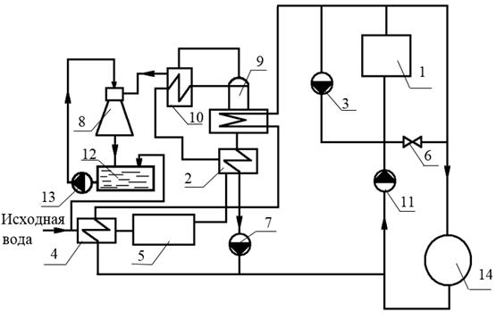
Рис.2. Принципиальная тепловая схема отопительной котельной с водогрейными котлами:
- 1 – котел;
- 2 – подогреватель химически очищенной воды после первой ступени очистки;
- 3 – насос рециркуляции;
- 4 – подогреватель сырой воды;
- 5 – химводоочистка (ХВО);
- 6 – перепуск холодной воды для поддержания постоянной температуры воды за котлом и снижения температуры воды, идущей в тепловые сети;
- 7 – насос для подпитки тепловых сетей;
- 8 – эжектор для создания вакуума в деаэраторе;
- 9 – атмосферный деаэратор;
- 10 – охладитель выпара из деаэратора;
- 11 – сетевой насос;
- 12 – бак технической воды;
- 13 – насос к эжектору;
- 14 – потребитель, использующий тепло на нужды отопления, вентиляции и горячего водоснабжения
Основной отличительной особенностью водогрейных котлов от паровых является то, что в них не допускается образование пара, даже в виде пузырьков на внутренних поверхностях труб, подверженных большим тепловым нагрузкам.
Непрерывная циркуляция воды в контуре от котельной через тепловые сети, системы потребления тепла и обратно в котельную обеспечивается сетевыми насосами (11).
Следующей особенностью работы водогрейных котлов является то, что в хвостовые поверхности, выполненные из стальных труб, поступает вода с низкой температурой, которая может оказаться ниже температуры точки росы продуктов сгорания. Это обстоятельство приведёт к интенсивной низкотемпературной коррозии хвостовых поверхностей нагрева.
При работе котлов на газе температура воды на входе в котлы на должна быть ниже 60 0С, при работе на малосернистом мазуте – не ниже 70 0С, а при работе на высокосернистом мазуте – не ниже 110 0С.
Для поддержания необходимой температуры воды на входе в водогрейные котлы осуществляется рециркуляция нагретой в водогрейных котлах воды рециркуляционными насосами (3).
Регулятор (6) служит для регулирования температуры воды на входе в тепловую сеть до соответствующей температурному графику.
Для восполнения потерь в тепловой сети и в котельной при закрытой системе горячего водоснабжения используется техническая вода, которая поступая в котельную, подогревается в водоводяном подогревателе (4) и направляется на одноступенчатую химводоочистку. После умягчения воды, она подогревается деаэрированной водой в подогревателе (2), затем в охладителе выпара (10) деаэратора (9) и направляется в деаэратор.
Так как котельная не производит пара, то в тепловой схеме котельной используется вакуумный деаэратор (9).
Температура кипения воды является величиной сопряжённой давлению, при котором находится вода. Если давление воды снизить до 0,03 МПа, то при этом давлении воды будет кипеть при температуре 68,7 ⁰С. Это условие используется в работе вакуумного деаэратора (9).
Вакуум в деаэраторе создаётся эжекторной установкой (8), в которую из бака (12) рабочей жидкости насосом (13) подается вода. За счёт разрежения в эжекторной установки в деаэрационной головке деаэратора (9) создаётся и поддерживается неодходимое разрежение.
Выпар деаэратора 9, содержащий водяные пары, проходит через охладитель выпара (10). В охладителе выпара водяные пары конденсируются, отдавая скрытую теплоту парообразования умягченной воде.
Газообразная часть выпара сбрасывается в атмосферу, а образовавшийся конденсат направляется в бак технической воды.

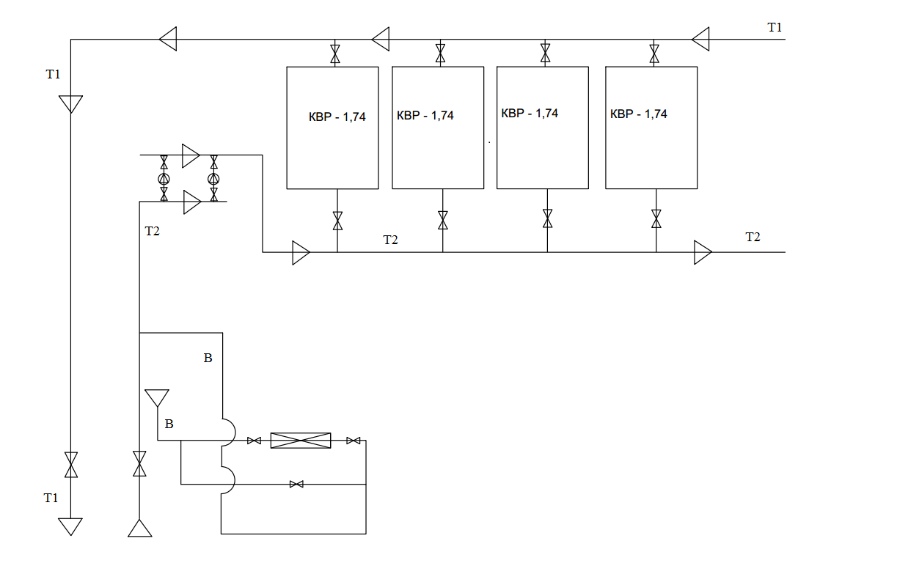
Рисунок 3 - Схема котельной №2.
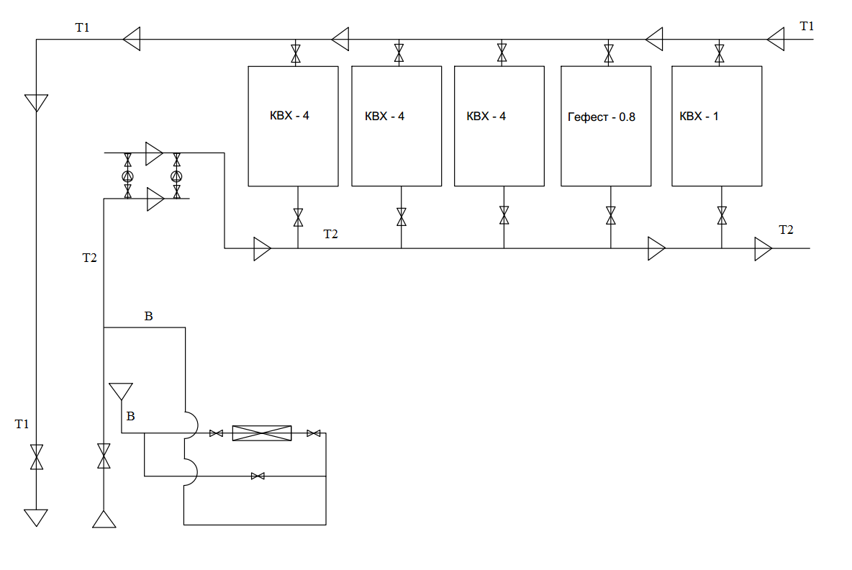
Рисунок 4 - Схема котельной №3.
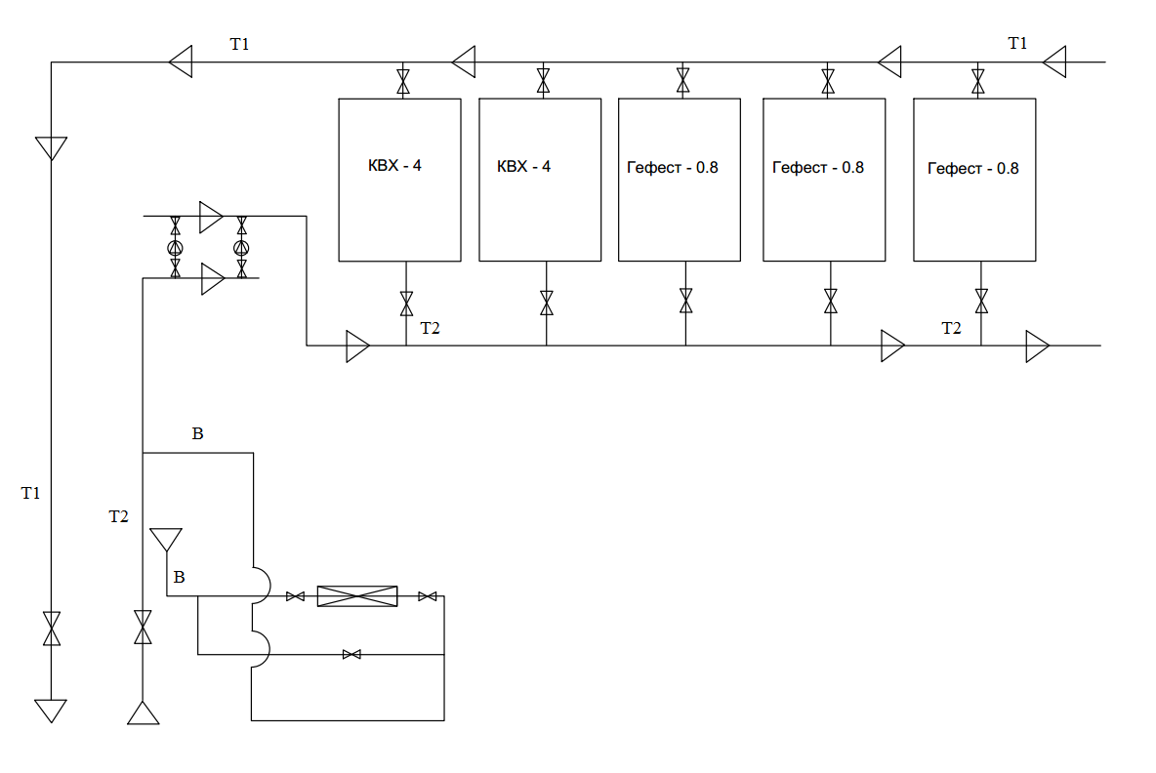
Рисунок 5 - Схема котельной №4.

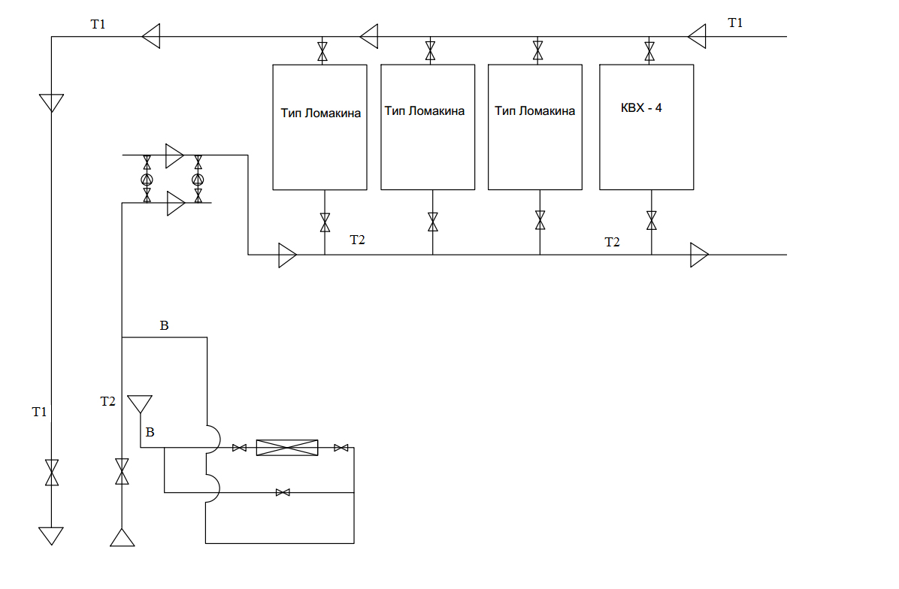
Рисунок 6 - Схема котельной №5.
Котельные Корякского с.п. не оборудованы системами водоподготовки.
Котельные работают только в режиме выработки тепловой энергии, теплофикационного оборудования на котельных не установлено.

Cпособ регулирования отпуска тепловой энергии от источников тепловой энергии с обоснованием выбора графика изменения температур теплоносителя
Регулирование отпуска тепловой энергии потребителям - качественно-количественное.
Теплоноситель отпускается потребителям с соблюдением температурного графика 95/70^{о}С. Температурный график обусловлен типом отопительных приборов потребителей и способом их присоединения к тепловым сетям.
Температурный график качественного регулирования тепловой нагрузки разработан из условий суточной подачи тепловой энергии на отопление, обеспечивающей режим работы тепловых сетей и потребность зданий в тепловой энергии в зависимости от температуры наружного воздуха, чтобы обеспечить температуру в помещениях постоянной на уровне не менее 20 ^{о}С. По данным температурного графика определяется температура подающей и обратной воды в тепловых сетях.
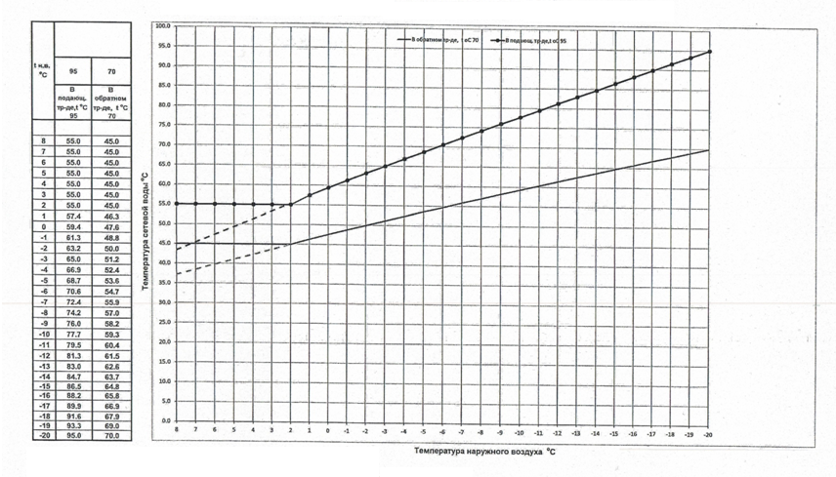
Рисунок 7 - Температурный график котельных Корякского с.п.

Среднегодовая загрузка оборудования
Среднегодовая загрузка оборудования котельных определяется отношением объема выработанной тепловой энергии к числу часов работы оборудования и величине установленной тепловой мощности котельной.
В большинстве систем теплоснабжения тепловые мощности «нетто» котельных значительно превышают величину подключенной нагрузки потребителей тепловой энергии с учетом потерь в тепловых сетях, что приводит к неполноте загрузки оборудования.
Обращает на себя внимание значительный разброс по величине использования установленной мощности, что связано с сокращением производственной нагрузки у многих котельных.
Таблица 9 - Наработка и остаточный ресурс котлоагрегатов
№ п/п | Наименование источника | Установленная тепловая мощность, Гкал/ч | Объем производства тепловой энергии в год, Гкал | Среднегодовая загрузка оборудо-вания,%
1 | Котельная №2 | 6 | 10859,18 | 51,49%
2 | Котельная №3 | 2,49 | 8318,37 | 91,59%
3 | Котельная №4 | 3,07 | 7308,68 | 70,13%
4 | Котельная №5 | 1,55 | 1570,84 | 29,85%
Статистика отказов и восстановлений оборудования источников тепловой энергии отсутствует.

Способы учета тепла, отпущенного в тепловые сети
Приборами учета количества отпущенной тепловой энергии оборудована только котельная №2. Планируется установка приборов учета на котельных №3, №4. Количество энергии, отпущенной потребителям, определяется по приборам учета установленным у потребителей или рассчитывается по укрупненным показателям, для потребителей у которых отсутствуют приборы учета.

Таблица 10 –Приборы учета тепла, отпущенного в тепловые сети

Объект (потребитель), адрес | Наименование котельной, к которой подключен объект | Марка прибора тепловой энергии | Год ввода в эксплуатацию
с. Коряки, ул. Лазо, д. 1а | Котельная № 5 | МКТС № 8240 | 31.08.2018
с. Коряки, ул. Шоссейная, д. 17 | Котельная № 5 | 7КТ АБАКАН 5619 | 22.03.2018
Администрация КСП с. Коряки, ул. Шоссейная, д. 2 | Котельная № 5 | 7КТ АБАКАН 8455 | 20.09.2019

Статистика отказов и восстановлений оборудования источников тепловой энергии
Статистика отказов и восстановлений оборудования источника за 2019 г. представлена в таблице
. Таблица 11 – Статистика отказов и восстановлений тепловых сетей
Показатель | Котельная №5
Статистика отказов тепловых сетей (аварий, инцидентов) за последние 5 лет. | 5
Статистика восстановлений (аварийновосстановительных ремонтов) тепловых сетей и среднее время, затраченное на восстановление работоспособности тепловых сетей, за последние 5 лет. | 14 ч.
Описание процедур диагностики состояния тепловых сетей и планирования капитальных (текущих) ремонтов. | периодичные осмотры сетей теплоснабжения, проведение текущего ремонта на участках с изношенным трубопроводом, планирование капитального ремонта ветхих участков сети путем соискания Федеральных, муниципальных Программ по софинансированию затрат на капитальный ремонт теплооборудования и тепловых сетей

На источнике за 2019 г. аварий не происходило.

Предписания надзорных органов по запрещению дальнейшей эксплуатации источников тепловой энергии
Предписания надзорных органов по запрещению дальнейшей эксплуатации источников тепловой энергии на территории Корякского сельского поселения теплоснабжающей организации по состоянию на 2019 г. не выдавались.

Конкурентный отбор мощности источников с комбинированной выработкой тепловой и электрической энергии
На территории Корякского сельского поселения отсутствуют источники комбинированной выработки тепловой и электрической энергии.

Тепловые сети, сооружения на них

Описание структуры тепловых сетей от каждого источника тепловой энергии, от магистральных выводов до ЦТП или до ввода в жилой квартал или промышленный объект
Передача тепловой энергии от источника до потребителей осуществляется посредством магистральных и распределительных тепловых сетей с подачей тепловой энергии на отопление и горячее водоснабжение.
Потребление тепловой энергии осуществляется без приборов учета. Схема теплоснабжения состоит из одной системы. Система теплопотребления подключена по зависимой схеме.
Тепловые сети Корякского сельского поселения эксплуатирует ООО "КорякТеплоСнаб" и МУП "Многоотраслевое предприятие ЖКХ КСП". Общая протяженность тепловых сетей с.п. Корякское составляет 6926 м в двухтрубном исчислении.
Способ прокладки тепловых сетей – надземный и подземный, в том числе в непроходных каналах. Средняя глубина заложения тепловых сетей 1,6 метра. Материал изоляции - маты минераловатные прошивные.
Тепловые сети всех котельных имеют следующую структуру: подающий и обратный трубопровод, тепловые камеры и потребитель тепловой энергии. Центральные тепловые пункты на данных тепловых сетях отсутствуют.

Тепловые сети котельной №2.
Прокладка тепловых сетей преимущественно подземная в непроходных каналах.
Начало эксплуатации 1984г.
На участках тепловых сетей имеется 22 тепловые камеры.
Потери в тепловых сетях составляют 0,168 Гкал/час.
Приборами учета оборудовано 30% потребителей.

Тепловые сети котельной №3.
Прокладка тепловых сетей подземная, в непроходных каналах, надземная.
Начало эксплуатации 1984.
На участках тепловых сетей имеется 53 тепловые камеры.
Потери в тепловых сетях составляют 0,199 Гкал/час.
Приборами учета оборудовано 30% потребителей.

Тепловые сети котельной №4.
Прокладка тепловых сетей подземная в непроходных каналах, надземная.
Начало эксплуатации 1985.
На участках тепловых сетей имеется 17 тепловых камер.
Потери в тепловых сетях составляют 0,108 Гкал/час.
Приборами учета оборудовано 30% потребителей.

Тепловые сети котельной №5.
Прокладка тепловых сетей подземная, в непроходных каналах, надземная.
Начало эксплуатации 1984.
На участках тепловых сетей имеется 22 тепловых камеры.
Потери в тепловых сетях составляют 0,102 Гкал/час.
Потребители присоединенные к котельной №5 не оборудованы приборами учета тепловой энергии.

Конструкция тепловой изоляции по ТУ-36-1180-85. Теплоизоляционный слой – маты минераловатные М100 без обкладок по ГОСТ 21880-94*. Покровный слой – сталь тонколистовая оцинкованная о ГОСТ 14918-80*. Под зданием – стеклопластик рулонный ТУ 11-145-80 РСТ. Антикоррозионное покрытие – комбинированная краска БТ-177 ГОСТ 5631-79* в два слоя по грунтовке ГФ-021 ГОСТ 25129-82*.
Уровень потерь тепловой энергии напрямую зависит от уровня износа и протяженности тепловой сети от источника до потребителя. В связи с плохой теплоизоляцией сетей, фактические потери тепловой энергии часто существенно превышают нормативные значения, что приводит к перерасходу топлива и, как следствие, ведет к увеличению расходов теплоснабжающей организации.

Электронные и бумажные схемы тепловых сетей в зонах действия источников тепловой энергии
Схемы размещения источников централизованного теплоснабжения на территории Корякского сельского поселения, а также схемы тепловых сетей в зонах действия источников тепловой энергии представлены на рисунках.
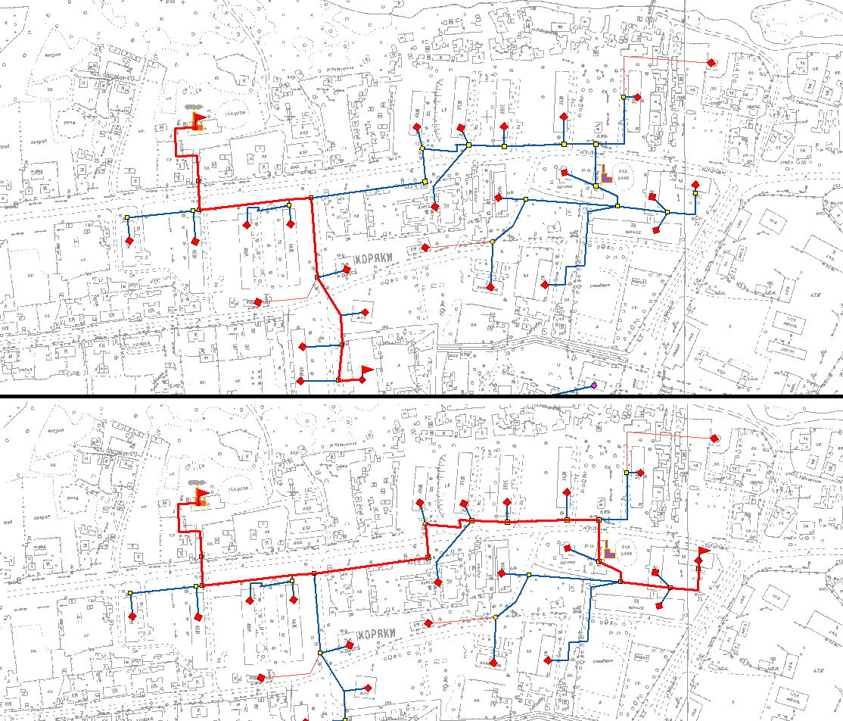
Рисунок 8 - Маршруты расчета надежности сетей котельной №2.
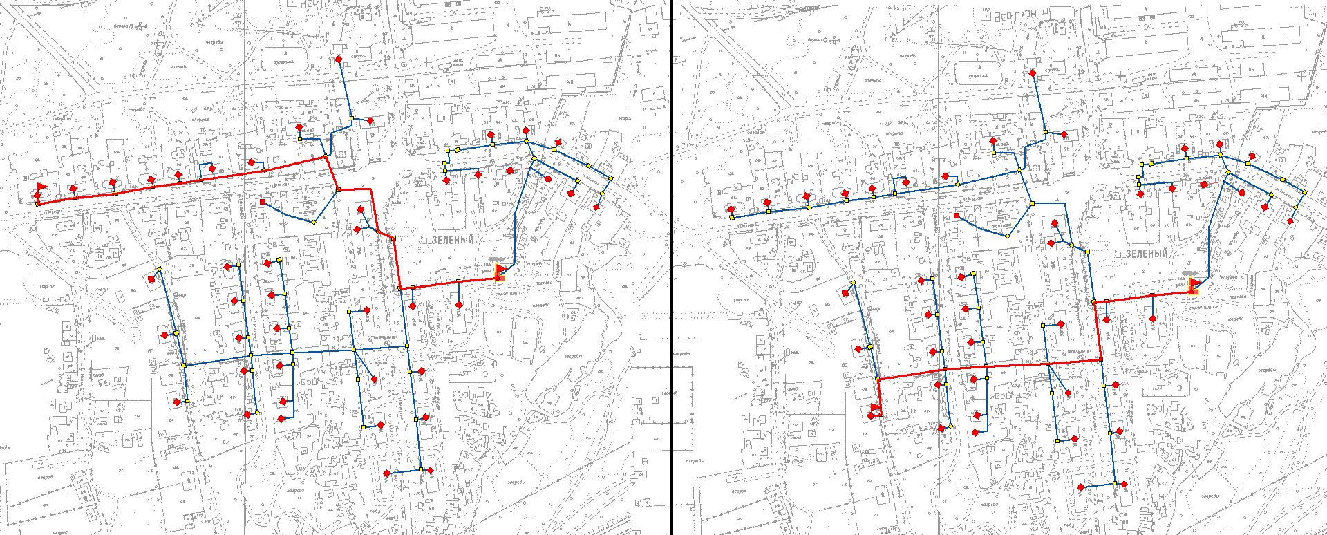
Рисунок 9 - Маршруты расчета надежности сетей котельной №3.
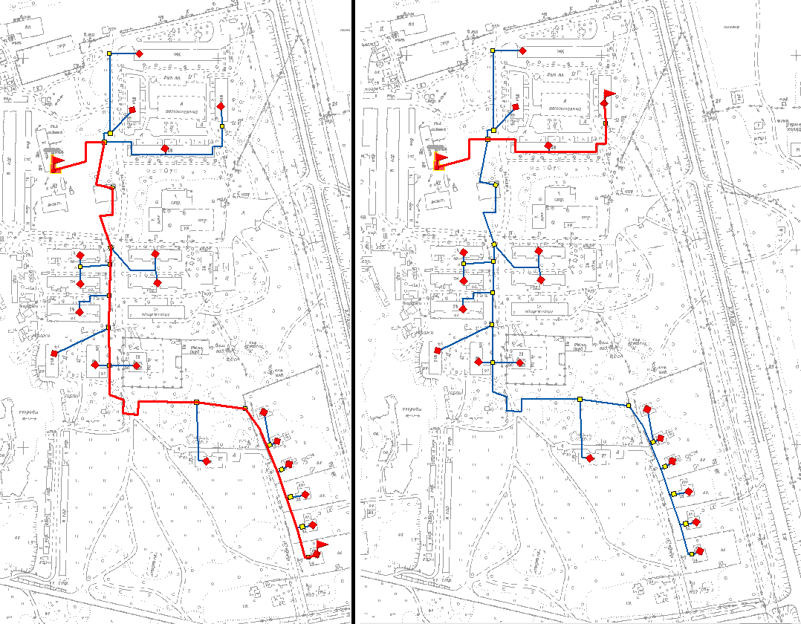
Рисунок 10 - Маршруты расчета надежности сетей котельной №4.
Рисунок 11 - Маршруты расчета надежности сетей котельной №5.

Параметры тепловых сетей, включая год начала эксплуатации, тип изоляции, тип компенсирующих устройств, тип прокладки, краткую характеристику грунтов в местах прокладки с выделением наименее надежных участков, определением их материальной характеристики и подключенной тепловой нагрузки
Тепловые сети Корякского сельского поселения эксплуатирует ООО «КорякТеплоСнаб» и МУП «Многоотраслевое предприятие ЖКХ КСП»
Тепловые сети котельной имеют следующую структуру: трубопровод, тепловые камеры и потребитель тепловой энергии. Центральные тепловые пункты на данных тепловых сетях отсутствуют.
Опорожнение трубопроводов производится на грунт.
Климат Корякского сельского поселения:
По климатическому районированию территория Корякского сельского поселения относится к району I-В, согласно СП 131.13330.2012 «Строительная климатология», который характеризуется суровой и длительной зимой, обусловливающей максимальную теплозащиту зданий; большими объемами снегопереноса; необходимой защитой зданий от продувания сильными ветрами и повышенной влажностью в приморских районах; большой продолжительностью отопительного периода; низкими средними температурами наиболее холодных пятидневок; высотой снежного покрова до 1,2 м.
Климат Корякского сельского поселения морской умеренный, влажный, формируется главным образом под влиянием активной циклонической деятельности. На климат Корякского сельского поселения огромное влияние оказывает Тихий океан.
Холодный период длится в среднем 210 дней, теплый – 155 дней. Средняя температура наиболее теплых месяцев (июль-август) составляет + 10-14оС, бывают дни с температурой выше + 25оС. Наиболее холодные месяцы (январь-февраль) отличаются средними температурами от - 5до - 10оС. Кроме того, зимой часты оттепели, когда температура в дневное время поднимается до +3-5оС.
Корякское сельское поселение, как и весь Елизовский район относится к зоне избыточного увлажнения. Наибольшее среднегодовое количество осадков на территории сельского поселения чаще варьируется от 350 до 650 мм. В течение года осадки распределяются неравномерно. За теплый период года (май–сентябрь) в среднем выпадает 70–80% годового количества осадков. Дожди большей частью моросящие, затяжные. Грозы бывают редко. Наименьшее количество осадков приходится на март и апрель. Зимой часты сильные и продолжительные метели (40-60 дней за зиму) и снежные заряды, вследствие чего снежный покров достигает 1,5 – 3 м и более (в местах накопления – более 10 м).
Преобладающее направление ветров северо-западное и южное. Годовая относительная влажность 73%. Средняя продолжительность снежного покрова – 196 дней. Время начала ледостава – середина октября. Время вскрытия рек – конец мая.
Таблица 11 - Общая характеристика тепловых сетей Корякского сельского поселения
Наименование котельной | Схема теплоснабжения | Температурный график | Протяженность, м | Тип труб | Тип прокладки
котельная №2 | Двухтрубная | 95/70°С | 1449 м | стальные, пластиковые Dy 50-150 мм | Подземная канальная, надземная
котельная №3 | Двухтрубная | 95/70°С | 2949 м | стальные, пластиковые Dy20-150 мм | Подземная канальная, надземная
котельная №4 | Двухтрубная | 95/70°С | 1218 м | стальные, пластиковые Dy 20-200 мм | Подземная канальная, надземная
котельная №5 | Двухтрубная | 95/70°С | 1310 м | стальные, пластиковые Dy 25-100 мм | Подземная канальная, надземная

Информация о характеристиках грунтов в местах прокладки трубопровода, с выделением наименее надёжных участков отсутствует. Описание типов и количества секционирующией и регулирующей арматуры на тепловых сетях
Запорная арматура установлена на выходе из котельной, на ответвлениях тепловых сетей от магистральных линий в сторону потребителей.
Регулирующая арматура отсутствует.
Тип установленной арматуры – преимущественно задвижки и клапаны, материал корпуса - сталь.

Описание типов и строительных особенностей тепловых камер и павильонов теплопроводов, представляющих места с ответвлениями, секционными задвижками, дренажными устройствами, компенсаторами, неподвижными опорами и опусками труб.
В систему тепловых сетей Корякского сельского поселения входят тепловые камеры. В тепловой камере установлены стальные задвижки, спускные и воздушные устройства, требующие постоянного доступа и обслуживания. Тепловые камеры выполнены в основном из сборных железобетонных конструкций, оборудованных приямками, воздуховыпускными и сливными устройствами. Строительная часть камер выполнена из сборного железобетона. Днище камеры устроено с уклоном в сторону водосборного приямка. В перекрытии оборудовано два или четыре люка.
Конструкции смотровых колодцев выполнены по соответствующим чертежам и отвечают требованиям ГОСТ 8020-90 и ТУ 5855-057-03984346-2006.
Камеры расположены в местах установки оборудования теплопроводов: задвижек, спускных и воздушных кранов. Тепловая камера служит для защиты узлов (стыков), а также секционных задвижек (вентилей), компенсаторов, дренажных устройств, разных отводов, перемычек и возможных слабых мест на трубопроводе.

Описание графиков регулирования отпуска тепла в тепловые сети с анализом их обоснованности
В системах теплоснабжения Корякского сельского поселения применяется центральный качественный способ регулирования отпуска тепловой энергии, при котором температура теплоносителя устанавливается на источнике. При этом автоматизированное местное и индивидуальное регулирование режимов теплопотребления отсутствует.
При данном способе регулирования имеет место поддержание стабильного гидравлического режима работы тепловых сетей, при плавном изменении параметров теплоносителя, что является неоспоримым преимуществом данного способа. Существующие источники тепловой энергии, тепловые сети и абонентские установки запроектированы на работу по различным температурным графикам.
На источниках тепловой энергии Корякского сельского поселения качестве проектных температурных графиков были приняты графики 95/70°С.

Фактические температурные режимы отпуска тепла в тепловые сети и их соответствие утвержденным графикам регулирования отпуска тепла в тепловые сети
Фактические температурные режимы отпуска тепла в тепловые сети соответствуют утвержденным графикам регулирования отпуска тепла.

Гидравлические режимы тепловых сетей и пьезометрические графики
Гидравлический режим тепловых сетей котельных №2, №3, №4 составляет 5 ат в подающем трубопроводе и 2 атв обратном, на котельной №5 5 ат в подающем трубопроводе и 2,2 ат в обратном. Пьезометрические графики по результатам теплогидравлического расчёта существующих сетей и пьезометрические графики по результаты теплогидравлического расчёта перспективных сетей приведены на рисунках.
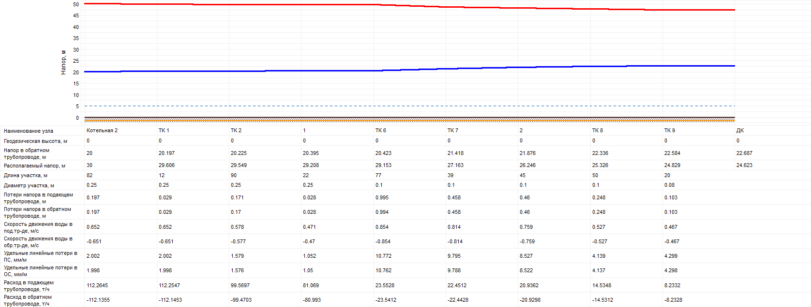
Рисунок 12 - Пьезометрический график от котельной №2 до ДК.
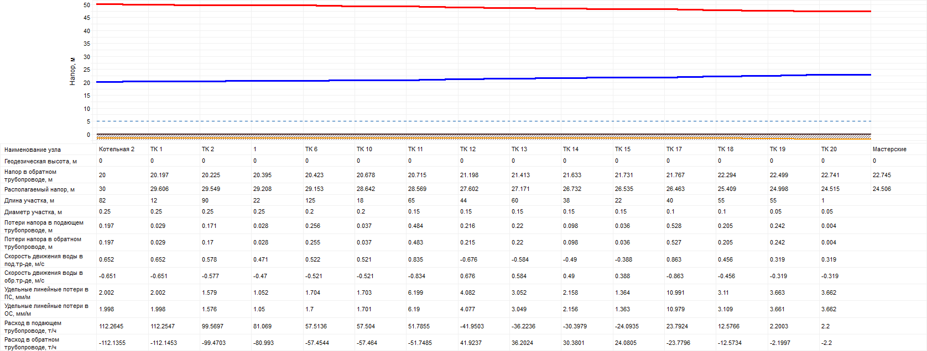
Рисунок 13 - Пьезометрический график от котельной №2 до Мастерской.
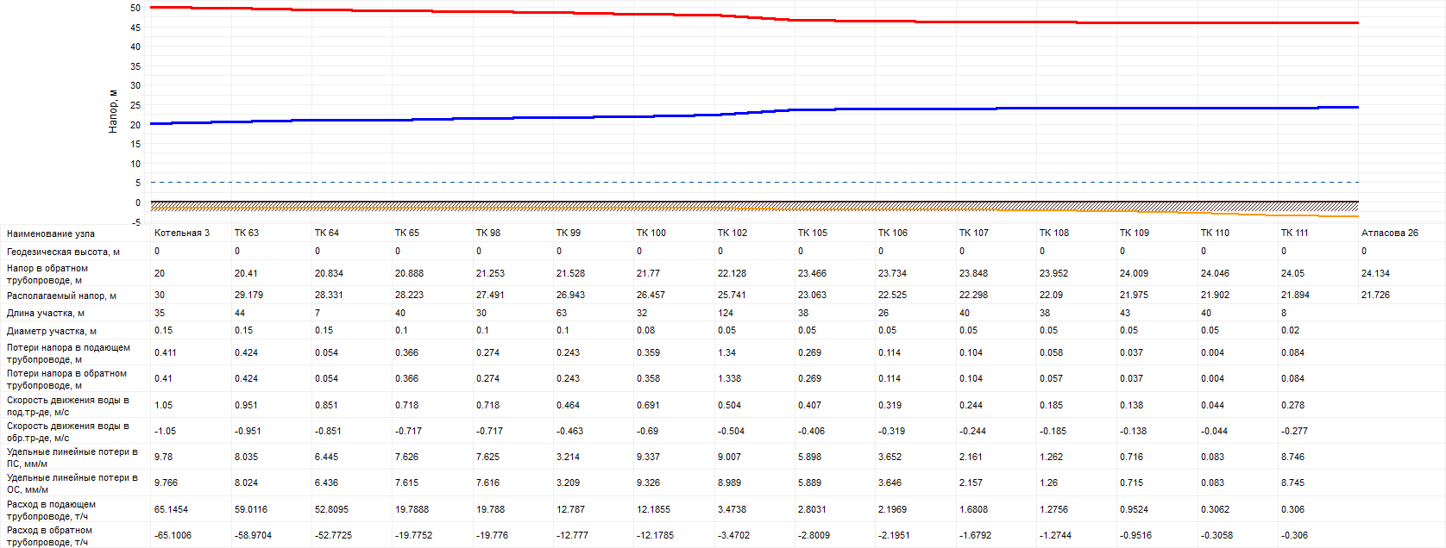
Рисунок 14 - Пьезометрический график от котельной №3 до Атласова 26.
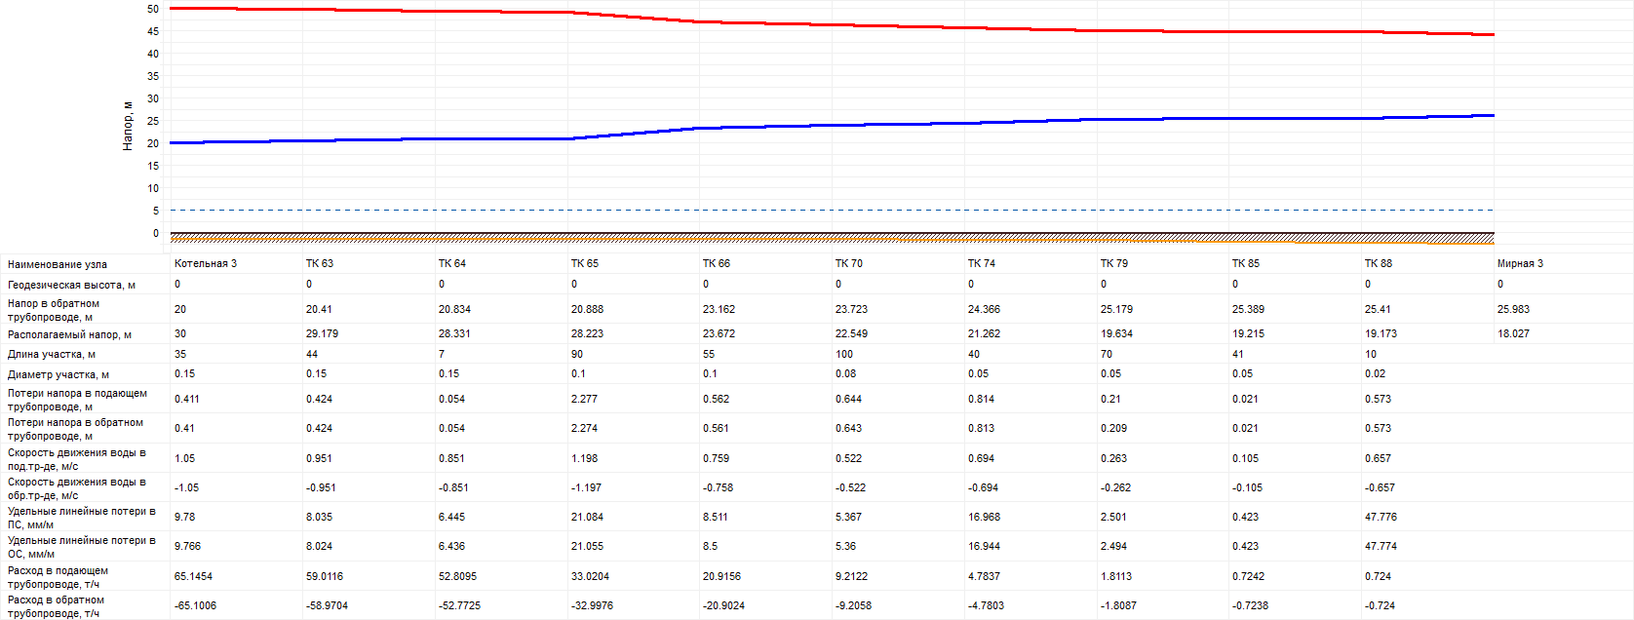
Рисунок 15 - Пьезометрический график от котельной №3 до Мирной 3.
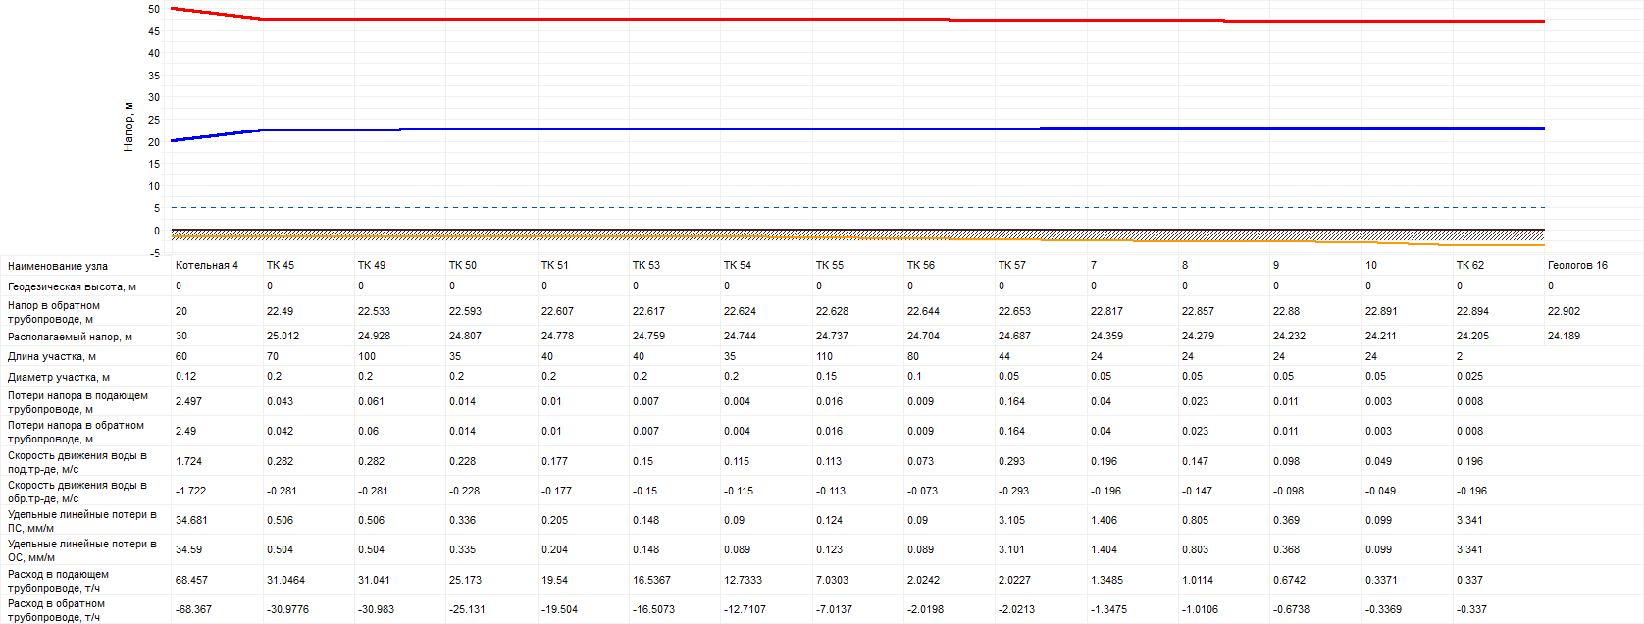
Рисунок 16 - Пьезометрический график от котельной №4 до Геологов 16.
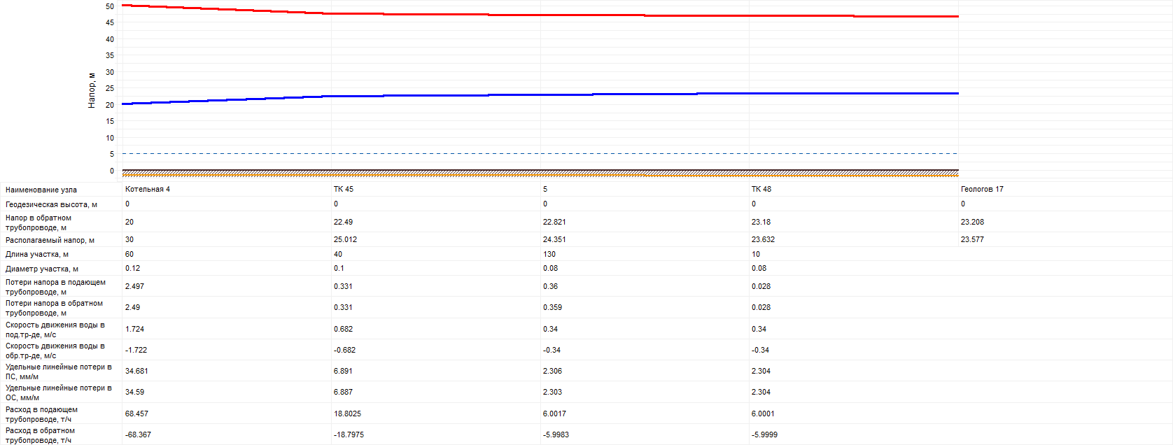
Рисунок 17 - Пьезометрический график от котельной №4 до Геологов 17.
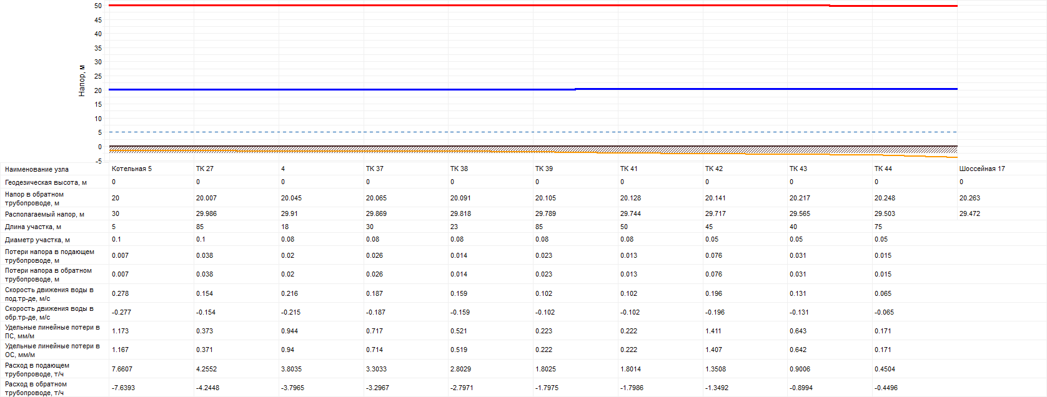
Рисунок 18 - Пьезометрический график от котельной №5 до Шоссейная 17.
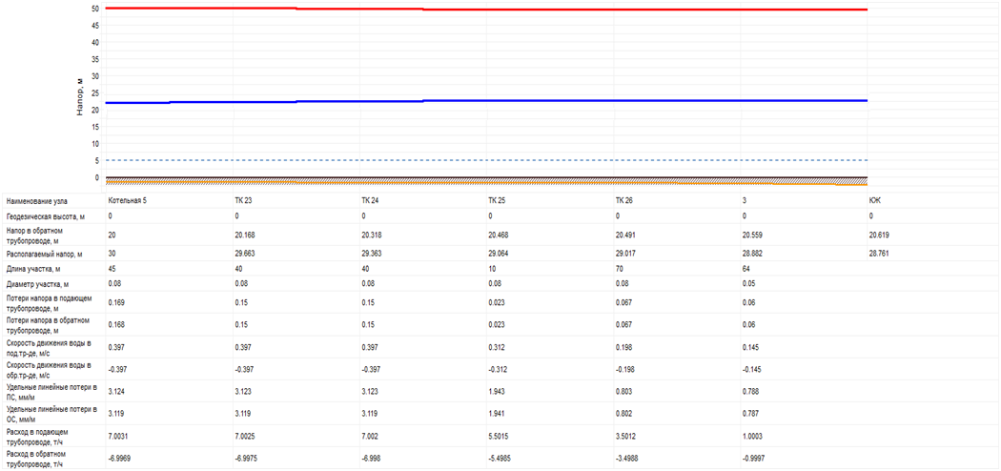
Рисунок 19 - Пьезометрический график от котельной №5 до КЖ.

Статистика отказов тепловых сетей (аварий, инцидентов) за 2009-2019 гг.
Данные о статистике отказов тепловых сетей за последние 5 лет отсутствуют.

Статистика восстановления (аварийно-восстановительных ремонтов) тепловых сетей и среднее время, затраченное на восстановление работоспособности тепловых сетей, за 2013-2019 гг.
Время устранения аварии составляет 8-24 часа.
Статистика технических отключений (и время их устранения) тепловых сетей ООО «КорякТеплоСнаб» и МУП «Многоотраслевое предприятие ЖКХ КСП» отсутствует.

Описание процедур диагностики состояния тепловых сетей и планирования капитальных (текущих) ремонтов
Диагностика состояния тепловых сетей производится при гидравлических испытаниях тепловых сетей на прочность и плотность один раз в год по утвержденному графику. Проверка состояния тепловой изоляции проводится визуальным контролем.
Оборудование тепловых сетей Корякского сельского поселения в том числе тепловые пункты и системы теплопотребления до проведения пуска после летних ремонтов подвергается гидравлическому испытанию на прочность и плотность, на максимальную температуру теплоносителя. Данные испытания проводятся непосредственно перед окончанием отопительного сезона при устойчивых суточных плюсовых температурах наружного воздуха.
Организовано техническое обслуживание и ремонт тепловых сетей. Ответственность за организацию технического обслуживания и ремонта несет административно-технический персонал, за которым закреплены тепловые сети. Объем технического обслуживания и ремонта определяется необходимостью поддержания работоспособного состояния тепловых сетей.
Планирование капитальных и текущих ремонтов производится на основании указаний заводов–изготовителей, указанных в паспортах на оборудование, и в соответствии с системой планово-предупредительного ремонта.
Диагностика состояния тепловых сетей Корякское сельское поселение производится при гидравлических испытаниях тепловых сетей на прочность и плотность дважды в год по утвержденному графику. Состояние тепловой изоляции проводится визуальным контролем. В случае нарушения ее целостности, проводятся необходимые мероприятия по устранению недостатков. Также, в межотопительный период, производится ремонт или замена запорной арматуры и приборов контроля (манометры, термометры и т.п.).

Описание периодичности и соответствия техническим регламентам и иным обязательным требованиям процедур летних ремонтов с параметрами и методами испытаний (гидравлических, температурных, на тепловые потери) тепловых сетей
Периодичность и технический регламент и требования процедур летних ремонтов производятся в соответствии с главой 9 «Ремонт тепловых сетей» типовой инструкции по технической эксплуатации систем транспорта и распределения тепловой энергии (тепловых сетей) РД153-34.0-20.507-98.
К методам испытаний тепловых сетей относятся:
- Гидравлические испытания, производятся ежегодно до начала отопительного сезона в целях проверки плотности и прочности трубопроводов и установленной запорной арматуры. В соответствии с п.6.2.13 ПТЭТЭ, по окончании отопительного сезона, в тепловых сетях проводятся гидравлические испытания на прочность и плотность. В соответствии с п.6.2.11 ПТЭТЭ, минимальная величина пробного давления при гидравлическом испытании составляет 1,25 рабочего давления, но не менее 0,2 МПа (2 кгс/см²). Значение рабочего давления установлено техническим руководителем и составляет для тепловых сетей первого контура 1,6 МПа.
- По окончании ремонтных работ на тепловых сетях, в соответствии с п.6.2.9 ПТЭТЭ, проводятся гидравлические испытания на прочность и плотность. Испытания проводятся только тех тепловых сетей, на которых производились ремонтные работы.
Периодичность и продолжительность всех видов ремонтных работ устанавливается нормативно-техническими документами на ремонт данного вида оборудования.
Система технического обслуживания и ремонта носит планово-предупредительный характер. На все виды оборудования составляются годовые (сезонные и месячные) планы (графики) ремонтов. Годовые планы ремонтов утверждает руководитель организации.
Ремонт тепловых сетей производится в соответствии с утвержденным графиком (планом) на основе результатов анализа выявленных дефектов, повреждений, периодических осмотров, испытаний, диагностики и ежегодных испытаний на прочность и плотность. Объем технического обслуживания и ремонта определяется необходимостью поддержания исправного, работоспособного состояния и периодического восстановления тепловых сетей с учетом их фактического технического состояния.

Таблица 13 - План проведения регламентных работ и эксплуатационные нормы
Перечень регламентных работ | Периодичность проведения регламентных работ | Период проведения
обход по плану и осмотр работающего оборудования для проверки состояния котлоагрегатов | 1 раз в месяц | 21.10.2019
выявление перегревов, загораний, засорений, нарушений правил безопасности и противопожарных правил; устранение их | 1 раз в месяц | 21.10.2019
проверка сети питания котла водой | 1 раз в месяц | 21.10.2019
проверка отсутствия неравномерных шумов в топке | 1 раз в месяц | 21.10.2019
профилактический осмотр и проверка резервного оборудования с целью устранения отклонений от нормального состояния, дефектов и поломок | 1 раз в месяц | 22.10.2019
гидравлические испытания котлов и технологического оборудования | 1 раз в год  или после капитального ремонта | 07.06.2019
проверка параметров работы котлов и котельной на соответствие законным требованиям | 1 раз в месяц | 21.10.2019
Техническое состояние дымососа и вентилятоца: проверка отсутствия вибрации, постороннего шума. | 1 раз в месяц | 22.10.2019

Описание нормативов технологических потерь (в ценовых зонах теплоснабжения - плановых потерь) при передаче тепловой энергии (мощности), теплоносителя, включаемых в расчет отпущенных тепловой энергии (мощности) и теплоносителя
Расчет нормативных технологический потерь выполнен согласно Приказу Министерства энергетики РФ от 30 декабря 2008 г. N 325 "Об утверждении порядка определения нормативов технологических потерь при передаче тепловой энергии, теплоносителя». А также согласно «Методике определения потребности в топливе, электрической энергии и воде при производстве и передаче тепловой энергии и теплоносителей в системах коммунального теплоснабжения» МДК 4-05.2004.
Расчет нормативов технологических потерь при передаче тепловой энергии выполняется в соответствии с «Инструкцией по организации в Минэнерго России работы по расчету и обоснованию нормативов технологических потерь при передаче тепловой энергии», утвержденной приказом Минэнерго России №325 от 30.12.2008г., с учетом Приказа Минэнерго России №36 от 01.02.2010г. «О внесении изменений в приказы Минэнерго России от 30 декабря 2008 г. N 325 и от 30 декабря 2008 г. N 326».
Расчет нормативов технологических потерь при передаче тепловой энергии выполняется в соответствии с «Инструкцией по организации в Минэнерго России работы по расчету и обоснованию нормативов технологических потерь при передаче тепловой энергии», утвержденной приказом Минэнерго России №325 от 30.12.2008г., с учетом Приказа Минэнерго России №36 от 01.02.2010г. «О внесении изменений в приказы Минэнерго России от 30 декабря 2008 г. N 325 и от 30 декабря 2008 г. N 326».
Исходные данные, используемые при выполнении расчетов:
Теплоноситель «вода».
- n_{от} - продолжительность функционирования тепловых сетей в отопительном периоде, ч.;
- n_{неот} - продолжительность функционирования тепловых сетей в неотопительном периоде, ч.;
- α = 0,25% норма среднегодовой утечки теплоносителя;
- t_{х.от} = 5ºС – температура холодной воды в отопительный период;
- V_{от}. - объем тепловых сетей в отопительный период, м³;
- t_{ср. наружного воздуха} – прогнозируемая среднемесячная температура наружного воздуха в отопительный период в соответствии с данными о фактических температурах наружного воздуха за последние пять лет, ºС.
Определение нормативных потерь теплоносителя.
Теплоноситель «вода».
Нормативные значения потерь теплоносителя за год с его нормируемой утечкой, м³, определяются по формуле:
- где α - норма среднегодовой утечки теплоносителя, установленная в пределах 0,25% среднегодовой емкости трубопроводов тепловых сетей в час;
- V_{год}- среднегодовая емкость трубопроводов тепловых сетей, эксплуатируемых теплосетевой организацией, м³;
- m_{ут.год.н} - среднегодовая норма потерь теплоносителя, обусловленных утечкой, м³/ч;
- n_{год} - продолжительность функционирования тепловых сетей, ч.
Значение среднегодовой емкости трубопроводов тепловых сетей, м³, определяется из выражения:
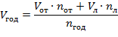
- где: V_{от},V_{л}- емкость трубопроводов тепловой сети, соответственно, в отопительном и неотопительном периодах, м³;
- n_{от}, n_{л}- продолжительность функционирования тепловой сети, соответственно, в отопительном и неотопительном периодах, ч.
Емкость трубопроводов тепловой сети определяется в зависимости от их удельного объема и длины:
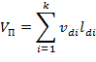
- где: v_{di}- удельный объем i-го участка трубопровода определенного диаметра, м³/км
- l_{di} - длина i-го участка трубопровода, м.

Определение потерь тепловой энергии, обусловленных утечкой теплоносителя.
Теплоноситель «вода».
Нормативные потери тепловой энергии с потерями теплоносителя, Гкал/год:

- где ρ_{год} - среднегодовая плотность теплоносителя при средней (с учетом b) температуре теплоносителя в подающем и обратном трубопроводах тепловой сети, кг/м³;
- b - доля массового расхода теплоносителя, теряемого подающим трубопроводом тепловой сети (при отсутствии данных можно принимать от 0,5 до 0,75);
- τ_{1год}, τ_{2год} - среднегодовые значения температуры теплоносителя в подающем и обратном трубопроводах тепловой сети по температурному графику регулирования тепловой нагрузки, °C;
- τ_{х.год} - среднегодовое значение температуры исходной воды, подаваемой на источник теплоснабжения и используемой для подпитки тепловой сети, °C;
- c - удельная теплоемкость теплоносителя, ккал/кг °C.
Среднегодовая температура холодной воды:
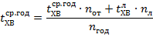
- где - температура холодной воды, соответственно, в отопительный и неотопительный периоды, °С.
Определение часовых тепловых потерь тепловой энергии через изоляцию.
Нормативные годовые потери тепловой энергии через изоляционные конструкции трубопроводов, Гкал/год:
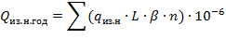
- где q_{из.н} - удельные часовые тепловые потери трубопроводов каждого диаметра, определенные пересчетом табличных значений норм удельных часовых тепловых потерь на среднегодовые условия эксплуатации;
- L - протяженность участков трубопроводов каждого диаметра, м;
- β - коэффициент местных тепловых потерь, учитывающий потери запорной арматурой, компенсаторами, опорами.
Таблица 14 – Расчетные технологические тепловые потери при передаче тепловой энергии
Источник | Нормативные тепловые потери, Гкал/час
Котельная №2 | 0,099
Котельная №3 | 0,123
Котельная №4 | 0,072
Котельная №5 | 0,061
Таблица 14 – Расчетные технологические тепловые потери при передаче тепловой энергии

Наименование начала участка | Наименование конца участка | Диаметр, d_{у}, мм | Норма плотности теплового потока q, ккал/м·ч | Протяженность участка тепловой сети l_{i}, м | b | к | к·q·l_{i}, ккал/ч | За период
ТК 9 | ДК | 80 | 29 | 20 | 1,2 | 1,41 | 818 | 6,4
ТК 9 | Вилкова 3/2 | 80 | 29 | 45 | 1,2 | 1,41 | 1840 | 14,5
ТК 16 | Колхозная 16 | 80 | 29 | 5 | 1,2 | 1,41 | 204 | 1,6
ТК 8 | Вилкова 3/1 | 80 | 29 | 45 | 1,2 | 1,41 | 1840 | 14,5
ТК 8 | ТК 9 | 100 | 32,5 | 50 | 1,2 | 1,41 | 2291 | 18,0
ТК 6 | ТК 10 | 200 | 51 | 125 | 1,15 | 1,41 | 8989 | 67,7
ТК 10 | ТК 11 | 200 | 51 | 18 | 1,15 | 1,41 | 1294 | 9,8
ТК 11 | Колхозная 24 | 80 | 29 | 5 | 1,2 | 1,41 | 204 | 1,6
ТК 11 | ТК 12 | 150 | 44 | 65 | 1,2 | 1,41 | 4033 | 31,7
ТК 12 | Колхозная 22 | 50 | 23,5 | 50 | 1,2 | 1,41 | 1657 | 13,0
ТК 12 | Дет Сад | 50 | 23,5 | 65 | 1,2 | 1,41 | 2154 | 16,9
ТК 13 | ТК 12 | 150 | 44 | 44 | 1,2 | 1,41 | 2730 | 21,5
ТК 13 | Колхозная 20 | 50 | 23,5 | 15 | 1,2 | 1,41 | 497 | 3,9
ТК 14 | ТК 13 | 150 | 44 | 60 | 1,2 | 1,41 | 3722 | 29,3
ТК 14 | Колхозная 18 | 50 | 23,5 | 15 | 1,2 | 1,41 | 497 | 3,9
ТК 15 | ТК 14 | 150 | 44 | 38 | 1,2 | 1,41 | 2358 | 18,5
ТК 15 | ТК 16 | 100 | 32,5 | 72 | 1,2 | 1,41 | 3299 | 25,9
ТК 17 | ТК 18 | 100 | 32,5 | 40 | 1,2 | 1,41 | 1833 | 14,4
ТК 18 | ТК 19 | 100 | 32,5 | 55 | 1,2 | 1,41 | 2520 | 19,8
ТК 19 | Интернат | 80 | 29 | 12 | 1,2 | 1,41 | 491 | 3,9
ТК 19 | ТК 20 | 50 | 23,5 | 55 | 1,2 | 1,41 | 1822 | 14,3
ТК 20 | Мастерские | 50 | 23,5 | 1 | 1,2 | 1,41 | 33 | 0,3
ТК 18 | Связи 3 | 80 | 29 | 115 | 1,2 | 1,41 | 4702 | 37,0
ТК 17 | Почта | 50 | 23,5 | 28 | 1,2 | 1,41 | 928 | 7,3
ТК 18 | ТК 21 | 100 | 32,5 | 95 | 1,2 | 1,41 | 4353 | 34,2
ТК 21 | Колхозная 15 | 50 | 23,5 | 15 | 1,2 | 1,41 | 497 | 3,9
ТК 21 | ТК 22 | 80 | 29 | 45 | 1,2 | 1,41 | 1840 | 14,5
ТК 22 | Амбулатория | 50 | 23,5 | 47 | 1,2 | 1,41 | 1557 | 12,2
ТК 17 | ТК 15 | 150 | 44 | 22 | 1,2 | 1,41 | 1365 | 10,7
Котельная 2 | ТК 1 | 250 | 57 | 82 | 1,15 | 1,41 | 6590 | 49,7
ТК 1 | ТК 2 | 250 | 57 | 12 | 1,15 | 1,41 | 964 | 7,3
ТК 2 | ТК 3 | 150 | 44 | 5 | 1,2 | 1,41 | 310 | 2,4
ТК 3 | Колхозная 28 | 80 | 29 | 10 | 1,2 | 1,41 | 409 | 3,2
ТК 3 | ТК 4 | 150 | 44 | 70 | 1,2 | 1,41 | 4343 | 34,1
ТК 4 | Колхозная 30 | 80 | 29 | 10 | 1,2 | 1,41 | 409 | 3,2
ТК 2 | 1,00 | 250 | 57 | 90 | 1,15 | 1,41 | 7233 | 54,5
1,00 | ТК 5 | 80 | 29 | 7 | 1,2 | 1,41 | 286 | 2,3
ТК 5 | Колхозная 26 | 80 | 29 | 10 | 1,2 | 1,41 | 409 | 3,2
ТК 5 | Колхозная 27 | 80 | 29 | 65 | 1,2 | 1,41 | 2658 | 20,9
1,00 | ТК 6 | 250 | 57 | 22 | 1,15 | 1,41 | 1768 | 13,3
ТК 6 | ТК 7 | 100 | 32,5 | 77 | 1,2 | 1,41 | 3529 | 27,7
ТК 7 | ЖКХ | 50 | 23,5 | 15 | 1,2 | 1,41 | 497 | 3,9
ТК 7 | 2,00 | 100 | 32,5 | 39 | 1,2 | 1,41 | 1787 | 14,1
2,00 | СпортЗал | 80 | 29 | 27 | 1,2 | 1,41 | 1104 | 8,7
2,00 | ТК 8 | 100 | 32,5 | 45 | 1,2 | 1,41 | 2062 | 16,2
ТК 19 | Школа | 80 | 29 | 8 | 1,2 | 1,41 | 327 | 2,6
Котельная 4 | ТК 45 | 120 | 36 | 60 | 1,2 | 1,41 | 3046 | 23,9
ТК 45 | ТК 46 | 120 | 36 | 2 | 1,2 | 1,41 | 102 | 0,8
ТК 46 | Геологов 19 | 50 | 23,5 | 35 | 1,2 | 1,41 | 1160 | 9,1
ТК 46 | ТК 47 | 200 | 51 | 80 | 1,15 | 1,41 | 5753 | 43,3
ТК 47 | Геологов 18 | 100 | 32,5 | 5 | 1,2 | 1,41 | 229 | 1,8
ТК 45 | 5 | 100 | 32,5 | 40 | 1,2 | 1,41 | 1833 | 14,4
5 | ТК 48 | 80 | 29 | 130 | 1,2 | 1,41 | 5316 | 41,8
ТК 48 | Геологов 17 | 80 | 29 | 10 | 1,2 | 1,41 | 409 | 3,2
5 | Геологов 12 | 100 | 32,5 | 1 | 1,2 | 1,41 | 46 | 0,4
ТК 45 | ТК 49 | 200 | 51 | 70 | 1,15 | 1,41 | 5034 | 37,9
ТК 49 | ТК 50 | 200 | 51 | 100 | 1,15 | 1,41 | 7191 | 54,2
ТК 50 | 6 | 50 | 23,5 | 50 | 1,2 | 1,41 | 1657 | 13,0
6 | Геологов 2 | 50 | 23,5 | 3 | 1,2 | 1,41 | 99 | 0,8
6 | Геологов 1 | 50 | 23,5 | 12 | 1,2 | 1,41 | 398 | 3,1
ТК 50 | ТК 51 | 200 | 51 | 35 | 1,15 | 1,41 | 2517 | 19,0
ТК 51 | ТК 52 | 50 | 23,5 | 50 | 1,2 | 1,41 | 1657 | 13,0
ТК 52 | Геологов 4 | 50 | 23,5 | 3 | 1,2 | 1,41 | 99 | 0,8
ТК 52 | Геологов 3 | 50 | 23,5 | 22 | 1,2 | 1,41 | 729 | 5,7
ТК 51 | ТК 53 | 200 | 51 | 40 | 1,15 | 1,41 | 2876 | 21,7
ТК 53 | Геологов 5 | 50 | 23,5 | 50 | 1,2 | 1,41 | 1657 | 13,0
ТК 53 | ТК 54 | 200 | 51 | 40 | 1,15 | 1,41 | 2876 | 21,7
ТК 54 | Геологов 11 | 50 | 23,5 | 70 | 1,2 | 1,41 | 2319 | 18,2
ТК 54 | ТК 55 | 200 | 51 | 35 | 1,15 | 1,41 | 2517 | 19,0
ТК 55 | дет сад | 80 | 29 | 20 | 1,2 | 1,41 | 818 | 6,4
ТК 55 | Геологов 10 | 80 | 29 | 5 | 1,2 | 1,41 | 204 | 1,6
ТК 55 | ТК 56 | 150 | 44 | 110 | 1,2 | 1,41 | 6824 | 53,7
ТК 56 | Геологов 21 | 100 | 32,5 | 70 | 1,2 | 1,41 | 3208 | 25,2
ТК 56 | ТК 57 | 100 | 32,5 | 80 | 1,2 | 1,41 | 3666 | 28,8
ТК 57 | 7 | 50 | 23,5 | 44 | 1,2 | 1,41 | 1458 | 11,5
7 | ТК 58 | 25 | 16,5 | 1 | 1,2 | 1,41 | 23 | 0,2
ТК 58 | Геологов 8 | 25 | 16,5 | 2 | 1,2 | 1,41 | 47 | 0,4
7 | 8 | 50 | 23,5 | 24 | 1,2 | 1,41 | 795 | 6,3
8 | ТК 59 | 25 | 16,5 | 1 | 1,2 | 1,41 | 23 | 0,2
ТК 59 | Геологов 9 | 25 | 16,5 | 2 | 1,2 | 1,41 | 47 | 0,4
8 | 9 | 50 | 23,5 | 24 | 1,2 | 1,41 | 795 | 6,3
9 | ТК 60 | 25 | 16,5 | 1 | 1,2 | 1,41 | 23 | 0,2
ТК 60 | Геологов 14 | 25 | 16,5 | 2 | 1,2 | 1,41 | 47 | 0,4
9 | 10 | 50 | 23,5 | 24 | 1,2 | 1,41 | 795 | 6,3
10 | ТК 61 | 25 | 16,5 | 1 | 1,2 | 1,41 | 23 | 0,2
ТК 61 | Геологов 15 | 25 | 16,5 | 2 | 1,2 | 1,41 | 47 | 0,4
10 | ТК 62 | 50 | 23,5 | 24 | 1,2 | 1,41 | 795 | 6,3
ТК 62 | Геологов 16 | 25 | 16,5 | 2 | 1,2 | 1,41 | 47 | 0,4
ТК 58 | 8а | 25 | 16,5 | 22 | 1,2 | 1,41 | 512 | 4,0
ТК 66 | ТК 67 | 100 | 32,5 | 35 | 1,2 | 1,41 | 1604 | 12,6
ТК 67 | Юбилейная 11 | 80 | 29 | 10 | 1,2 | 1,41 | 409 | 3,2
ТК 67 | ТК 68 | 100 | 32,5 | 40 | 1,2 | 1,41 | 1833 | 14,4
ТК 68 | Юбилейная 13 | 80 | 29 | 10 | 1,2 | 1,41 | 409 | 3,2
ТК 68 | ТК 69 | 100 | 32,5 | 50 | 1,2 | 1,41 | 2291 | 18,0
ТК 69 | Юбилейная 15 | 80 | 29 | 10 | 1,2 | 1,41 | 409 | 3,2
ТК 69 | Юбилейная 14 | 80 | 29 | 30 | 1,2 | 1,41 | 1227 | 9,6
ТК 70 | ТК 72 | 100 | 32,5 | 18 | 1,2 | 1,41 | 825 | 6,5
ТК 72 | ТК 73 | 100 | 32,5 | 50 | 1,2 | 1,41 | 2291 | 18,0
ТК 73 | Юбилейная 12 | 80 | 29 | 5 | 1,2 | 1,41 | 204 | 1,6
ТК 70 | Юбилейная 10 | 80 | 29 | 15 | 1,2 | 1,41 | 613 | 4,8
ТК 102 | ТК 104 | 80 | 29 | 50 | 1,2 | 1,41 | 2045 | 16,1
ТК 104 | Дет Сад | 50 | 23,5 | 8 | 1,2 | 1,41 | 265 | 2,1
ТК 102 | ТК 105 | 50 | 23,5 | 124 | 1,2 | 1,41 | 4109 | 32,3
ТК 105 | Атласова 14 | 20 | 75 | 40 | 1,2 | 1,41 | 4230 | 33,3
ТК 105 | ТК 106 | 50 | 23,5 | 38 | 1,2 | 1,41 | 1259 | 9,9
ТК 106 | Атласова 16 | 20 | 75 | 40 | 1,2 | 1,41 | 4230 | 33,3
ТК 106 | ТК 107 | 50 | 23,5 | 26 | 1,2 | 1,41 | 862 | 6,8
ТК 107 | Атласова 18 | 20 | 75 | 8 | 1,2 | 1,41 | 846 | 6,7
ТК 107 | ТК 108 | 50 | 23,5 | 40 | 1,2 | 1,41 | 1325 | 10,4
ТК 108 | Атласова 20 | 20 | 75 | 8 | 1,2 | 1,41 | 846 | 6,7
ТК 108 | ТК 109 | 50 | 23,5 | 38 | 1,2 | 1,41 | 1259 | 9,9
ТК 109 | Атласова 22 | 20 | 75 | 8 | 1,2 | 1,41 | 846 | 6,7
ТК 109 | ТК 110 | 50 | 23,5 | 43 | 1,2 | 1,41 | 1425 | 11,2
ТК 110 | Атласова 24 | 20 | 75 | 8 | 1,2 | 1,41 | 846 | 6,7
ТК 110 | ТК 111 | 50 | 23,5 | 40 | 1,2 | 1,41 | 1325 | 10,4
ТК 111 | Атласова 26 | 20 | 75 | 8 | 1,2 | 1,41 | 846 | 6,7
ТК 92 | Атласова 10 | 20 | 75 | 8 | 1,2 | 1,41 | 846 | 6,7
ТК 92 | ТК 93 | 50 | 23,5 | 40 | 1,2 | 1,41 | 1325 | 10,4
ТК 93 | Атласова 10а | 20 | 75 | 8 | 1,2 | 1,41 | 846 | 6,7
ТК 112 | Атласова 8 | 20 | 75 | 8 | 1,2 | 1,41 | 846 | 6,7
ТК 103 | Спотр. | 50 | 23,5 | 80 | 1,2 | 1,41 | 2651 | 20,8
ТК 79 | ТК 85 | 50 | 23,5 | 70 | 1,2 | 1,41 | 2319 | 18,2
ТК 85 | ТК 88 | 50 | 23,5 | 41 | 1,2 | 1,41 | 1359 | 10,7
ТК 88 | Мирная 3 | 20 | 75 | 10 | 1,2 | 1,41 | 1058 | 8,3
Котельная 3 | ТК 63 | 150 | 44 | 35 | 1,2 | 1,41 | 2171 | 17,1
ТК 63 | Юбилейная 7 | 80 | 29 | 25 | 1,2 | 1,41 | 1022 | 8,0
ТК 63 | ТК 64 | 150 | 44 | 44 | 1,2 | 1,41 | 2730 | 21,5
ТК 64 | Юбилейная 5 | 50 | 23,5 | 30 | 1,2 | 1,41 | 994 | 7,8
ТК 64 | ТК 65 | 150 | 44 | 7 | 1,2 | 1,41 | 434 | 3,4
ТК 65 | ТК 66 | 100 | 32,5 | 90 | 1,2 | 1,41 | 4124 | 32,4
ТК 66 | ТК 70 | 100 | 32,5 | 55 | 1,2 | 1,41 | 2520 | 19,8
ТК 70 | ТК 71 | 100 | 32,5 | 40 | 1,2 | 1,41 | 1833 | 14,4
ТК 71 | Юбилейная 4 | 80 | 29 | 5 | 1,2 | 1,41 | 204 | 1,6
ТК 70 | ТК 74 | 80 | 29 | 100 | 1,2 | 1,41 | 4089 | 32,1
ТК 74 | ТК 79 | 50 | 23,5 | 40 | 1,2 | 1,41 | 1325 | 10,4
Котельная 3 | 11 | 100 | 32,5 | 90 | 1,2 | 1,41 | 4124 | 32,4
11 | Атласова 7 | 50 | 23,5 | 8 | 1,2 | 1,41 | 265 | 2,1
11 | ТК 89 | 100 | 32,5 | 10 | 1,2 | 1,41 | 458 | 3,6
ТК 89 | ТК 90 | 50 | 23,5 | 55 | 1,2 | 1,41 | 1822 | 14,3
ТК 90 | Атласова 5 | 50 | 23,5 | 7 | 1,2 | 1,41 | 232 | 1,8
ТК 89 | ТК 92 | 100 | 32,5 | 37 | 1,2 | 1,41 | 1696 | 13,3
ТК 65 | ТК 98 | 100 | 32,5 | 40 | 1,2 | 1,41 | 1833 | 14,4
ТК 98 | ТК 99 | 100 | 32,5 | 30 | 1,2 | 1,41 | 1375 | 10,8
ТК 99 | ТК 100 | 100 | 32,5 | 63 | 1,2 | 1,41 | 2887 | 22,7
ТК 85 | ТК 86 | 50 | 23,5 | 75 | 1,2 | 1,41 | 2485 | 19,5
ТК 86 | Мирная 2 | 20 | 75 | 16 | 1,2 | 1,41 | 1692 | 13,3
ТК 86 | ТК 87 | 50 | 23,5 | 75 | 1,2 | 1,41 | 2485 | 19,5
ТК 87 | Мирная 1 | 20 | 75 | 20 | 1,2 | 1,41 | 2115 | 16,6
ТК 100 | ТК 102 | 80 | 29 | 32 | 1,2 | 1,41 | 1308 | 10,3
ТК 102 | ТК 103 | 50 | 23,5 | 40 | 1,2 | 1,41 | 1325 | 10,4
ТК 103 | ДК | 50 | 23,5 | 20 | 1,2 | 1,41 | 663 | 5,2
ТК 99 | 12 | 100 | 32,5 | 10 | 1,2 | 1,41 | 458 | 3,6
12 | магазин | 50 | 23,5 | 8 | 1,2 | 1,41 | 265 | 2,1
12 | Юбилейная 2 | 100 | 32,5 | 10 | 1,2 | 1,41 | 458 | 3,6
ТК 92 | ТК 112 | 50 | 23,5 | 29 | 1,2 | 1,41 | 961 | 7,6
Котельная 5 | Гараж | 50 | 23,5 | 80 | 1,2 | 1,41 | 2651 | 20,8
Котельная 5 | ТК 23 | 80 | 29 | 45 | 1,2 | 1,41 | 1840 | 14,5
ТК 23 | ТК 24 | 80 | 29 | 40 | 1,2 | 1,41 | 1636 | 12,9
ТК 24 | ТК 25 | 80 | 29 | 40 | 1,2 | 1,41 | 1636 | 12,9
ТК 25 | ТК 26 | 80 | 29 | 10 | 1,2 | 1,41 | 409 | 3,2
ТК 25 | Администрация | 50 | 23,5 | 10 | 1,2 | 1,41 | 331 | 2,6
ТК 26 | столовая | 50 | 23,5 | 40 | 1,2 | 1,41 | 1325 | 10,4
ТК 26 | 3 | 80 | 29 | 70 | 1,2 | 1,41 | 2862 | 22,5
3 | КН | 50 | 23,5 | 5 | 1,2 | 1,41 | 166 | 1,3
3 | 2КН | 50 | 23,5 | 64 | 1,2 | 1,41 | 2121 | 16,7
Котельная 5 | ТК 27 | 100 | 32,5 | 5 | 1,2 | 1,41 | 229 | 1,8
ТК 27 | ТК 28 | 100 | 32,5 | 72 | 1,2 | 1,41 | 3299 | 25,9
ТК 28 | ТК 29 | 80 | 29 | 22 | 1,2 | 1,41 | 900 | 7,1
ТК 29 | Шоссейная 2 | 25 | 16,5 | 10 | 1,2 | 1,41 | 233 | 1,8
ТК 29 | ТК 30 | 80 | 29 | 35 | 1,2 | 1,41 | 1431 | 11,3
ТК 30 | Шоссейная 4 | 25 | 16,5 | 10 | 1,2 | 1,41 | 233 | 1,8
ТК 30 | ТК 31 | 80 | 29 | 38 | 1,2 | 1,41 | 1554 | 12,2
ТК 31 | Шоссейная 6 | 25 | 16,5 | 12 | 1,2 | 1,41 | 279 | 2,2
ТК 28 | ТК 32 | 80 | 29 | 35 | 1,2 | 1,41 | 1431 | 11,3
ТК 32 | Шоссейная 1 | 50 | 23,5 | 25 | 1,2 | 1,41 | 828 | 6,5
ТК 32 | ТК 33 | 80 | 29 | 43 | 1,2 | 1,41 | 1758 | 13,8
ТК 33 | Шоссейная 3 | 50 | 23,5 | 17 | 1,2 | 1,41 | 563 | 4,4
ТК 33 | ТК 34 | 80 | 29 | 32 | 1,2 | 1,41 | 1308 | 10,3
ТК 34 | Шоссейная 5 | 50 | 23,5 | 18 | 1,2 | 1,41 | 596 | 4,7
ТК 34 | ТК 35 | 80 | 29 | 38 | 1,2 | 1,41 | 1554 | 12,2
ТК 35 | Шоссейная 7 | 50 | 23,5 | 18 | 1,2 | 1,41 | 596 | 4,7
ТК 35 | ТК 36 | 80 | 29 | 39 | 1,2 | 1,41 | 1595 | 12,5
ТК 36 | Шоссейная 9 | 50 | 23,5 | 18 | 1,2 | 1,41 | 596 | 4,7
ТК 27 | 4 | 100 | 32,5 | 85 | 1,2 | 1,41 | 3895 | 30,6
4 | Шоссейный переулок 1 | 50 | 23,5 | 14 | 1,2 | 1,41 | 464 | 3,6
4 | ТК 37 | 80 | 29 | 18 | 1,2 | 1,41 | 736 | 5,8
ТК 37 | Шоссейный переулок 2 | 25 | 16,5 | 25 | 1,2 | 1,41 | 582 | 4,6
ТК 37 | ТК 38 | 80 | 29 | 30 | 1,2 | 1,41 | 1227 | 9,6
ТК 38 | Шоссейный переулок 3 | 25 | 16,5 | 17 | 1,2 | 1,41 | 396 | 3,1
ТК 38 | ТК 39 | 80 | 29 | 23 | 1,2 | 1,41 | 940 | 7,4
ТК 39 | ТК 40 | 50 | 23,5 | 15 | 1,2 | 1,41 | 497 | 3,9
ТК 40 | Шоссейный переулок 5 | 25 | 16,5 | 12 | 1,2 | 1,41 | 279 | 2,2
ТК 40 | Шоссейный переулок 4 | 25 | 16,5 | 58 | 1,2 | 1,41 | 1349 | 10,6
ТК 39 | ТК 41 | 80 | 29 | 85 | 1,2 | 1,41 | 3476 | 27,3
ТК 41 | ТК 42 | 80 | 29 | 50 | 1,2 | 1,41 | 2045 | 16,1
ТК 42 | Шоссейная 11 | 25 | 16,5 | 15 | 1,2 | 1,41 | 349 | 2,7
ТК 42 | ТК 43 | 50 | 23,5 | 45 | 1,2 | 1,41 | 1491 | 11,7
ТК 43 | Шоссейная 13 | 25 | 16,5 | 15 | 1,2 | 1,41 | 349 | 2,7
ТК 43 | ТК 44 | 50 | 23,5 | 40 | 1,2 | 1,41 | 1325 | 10,4
ТК 44 | Шоссейная 15 | 25 | 16,5 | 15 | 1,2 | 1,41 | 349 | 2,7
ТК 44 | Шоссейная 17 | 50 | 23,5 | 75 | 1,2 | 1,41 | 2485 | 19,5

Оценка тепловых потерь в тепловых сетях за последние 3 года при отсутствии приборов учета тепловой энергии
Согласно ПТЭТЭ (п.6.2.32) в организациях, эксплуатирующих тепловые сети, испытания тепловых сетей на тепловые и гидравлические потери должны проводится 1 раз в 5 лет.
По результатам испытаний разрабатываются энергетические характеристики систем транспорта тепловой энергии по показателям «Потери сетевой воды», «Тепловые потери»,
«Удельный расход сетевой воды», «Разность температур сетевой воды в подающих и обратных трубопроводах», «Удельный расход электроэнергии».
Согласно Приказа №325 от 30.12.2008г., ежегодно производится расчет нормативов технологических потерь при передаче тепловой энергии с последующим их утверждением в Минэнерго РФ.
В соответствии с утвержденными нормативами, производится ежемесячный перерасчет нормативных тепловых потерь по нормативным среднегодовым часовым тепловым потерям через теплоизоляционные конструкции при среднемесячных условиях работы тепловой сети согласно Методики определения фактических потерь.
Таблица 15 – Фактические и расчетные тепловые потери при передаче тепловой энергии
Наименование котельной | Объем производства тепловой энергии в год, Гкал | Потери тепловой энергии в год, Гкал
Наименование котельной | Объем производства тепловой энергии в год, Гкал | Фактические | Рассчетные
Котельная №2 | 10859,176 | 1018,00 | 2507,6
Котельная №3 | 649,714 | 144,80 | 2507,6
Котельная №4 | 9930,519 | 1259,50 | 2507,6
Котельная №5 | 2257,479 | 318,65 | 2507,6
Итого | 23696,888 | 2740,950 | 2507,593

Исходя из фактических часовых потерь тепловых сетей можно оценить суммарную величину годовых потерь, которые составляют 2740,95 Гкал в год, в то время, как расчетные потери составляют 2507,6 Гкал в год.

Предписания надзорных органов по запрещению дальнейшей эксплуатации участков тепловой сети и результаты их исполнения
Предписания надзорных органов по запрещению дальнейшей эксплуатации участков тепловой сети отсутствуют.

Описание типов присоединений теплопотребляющих установок потребителей к тепловым сетям с выделением наиболее распространенных, определяющих выбор и обоснование графика регулирования отпуска тепловой энергии потребителям
Потребители представляют собой строения жилого, социально-культурного и административного назначения, и подключены непосредственно к тепловой сети.
Абоненты не оборудованы тепловыми пунктами. Потребители одноэтажной застройки, имеющие относительно малые гидравлические сопротивления систем отопления, подключены к магистралям распределительных теплосетей, что при отсутствии дополнительных сопротивлений приводит к значительному завышению циркуляции теплоносителя через них и к гидравлической разрегулировке тепловой сети в целом.
Подключение потребителей осуществляется по зависимой схеме. Потребители тепловой энергии присоединяются посредством распределительных сетей непосредственно к магистральному теплопроводу. Для обеспечения работы внутридомовых сетей потребителей избыточный напор теплоносителя гасится шайбами.

Сведения о наличии коммерческого приборного учета тепловой энергии, отпущенной из тепловых сетей потребителям, и анализ планов по установке приборов учета тепловой энергии и теплоносителя
В с. Коряки приборами учета оборудовано 20% потребителей, в п. Зеленый - 30%.

Анализ работы диспетчерских служб теплоснабжающих (теплосетевых) организаций и используемых средств автоматизации, телемеханизации и связи
На тепловых сетях устройства автоматического регулирования и защиты тепловых сетей не используется.

Уровень автоматизации и обслуживания центральных тепловых пунктов, насосных станций
В Корякском сельском поселении в системе теплоснабжения отсутствуют центральные тепловые пункты и насосные станции.

Сведения о наличии защиты тепловых сетей от превышения давления
Для предотвращения превышения давления в системе теплоснабжения используются предохранительно-сбросные клапаны, установленные на трубопроводах в зданиях котельных. При возникновении превышения расчетного давления в сети, клапаны сбрасывают теплоноситель на грунт.

Перечень выявленных бесхозяйных тепловых сетей и обоснование выбора организации, уполномоченной на их эксплуатацию
В соответствии с п.6 ст.15 ФЗ «О теплоснабжении» от 27.07.2010 № 190-ФЗ в случае выявления бесхозяйных тепловых сетей (тепловых сетей, не имеющих эксплуатирующей организации) орган местного самоуправления поселения или городского округа до признания права собственности на указанные бесхозяйные тепловые сети в течение тридцати дней с даты их выявления обязан определить теплосетевую организацию, тепловые сети которой непосредственно соединены с указанными бесхозяйными тепловыми сетями, или единую теплоснабжающую организацию в системе теплоснабжения, в которую входят указанные бесхозяйные тепловые сети, и, которая осуществляет содержание и обслуживание указанных бесхозяйных тепловых сетей. Орган регулирования обязан включить затраты на содержание и обслуживание бесхозяйных тепловых сетей в тарифы соответствующей организации на следующий период регулирования.
В соответствии с п. 5 статьи 8 Федерального закона «О водоснабжении» от 07.12.2011 № 416-ФЗ, «…в случае выявления бесхозяйных объектов централизованных систем горячего водоснабжения, холодного водоснабжения и (или) водоотведения, в том числе водопроводных и канализационных сетей, путем эксплуатации которых обеспечиваются водоснабжение и (или) водоотведение, эксплуатация таких объектов осуществляется гарантирующей организацией либо организацией, которая осуществляет горячее водоснабжение, холодное водоснабжение и (или) водоотведение и водопроводные и (или) канализационные сети которой непосредственно присоединены к указанным бесхозяйным объектам … со дня подписания с органом местного самоуправления передаточного акта указанных объектов…».

Зоны действия источников тепловой энергии
Теплоснабжение потребителей Корякского сельского поселения осуществляется как централизованными источниками тепловой энергии, так и индивидуальными. К централизованным источникам относятся котельные, находящиеся в собственности Администрации Корякского сельского поселения.
Всего населения Корякского сельского поселения – 3656 человек.
На территории Корякского сельского поселения существует 5 технологчесих зон.
Теплоснабжение потребителей Корякского сельского поселения осуществляется как централизованными источниками тепловой энергии, так и индивидуальными. К централизованным источникам относятся котельные ООО "КорякТеплоСнаб" и котельная МУП "Многоотраслевое предприятие ЖКХ КСП". В Корякском с.п. находятся 5 котельных, одна из которых не эксплуатируется. Котельные №2, №4, №5 находятся в селе Коряки и котельная №3 - в поселке Зеленый. Суммарная установленная мощность котельных составляет 12,91 Гкал/час.
Котельная №2 предназначена для теплоснабжения жилых и общественных зданий, расположенных по ул. Колхозная с. Коряки.
Котельная №3 предназначена для теплоснабжения жилых зданий, расположенных по ул. Атласова, ул. Мирная, ул. Пограничная, ул. Юбилейная п. Зеленый.
Котельная №4 предназначена для теплоснабжения жилых и общественных зданий, расположенных по ул. Геологов с. Коряки.
Котельная №5 предназначена для теплоснабжения жилых зданий, расположенных по ул. Шоссейная и по Шоссейному переулку с. Коряки.
Теплоснабжение территории сельского поселения, не попадающей в зоны действия котельных, осуществляется от индивидуальных источников.

Тепловые нагрузки потребителей тепловой энергии, групп потребителей тепловой энергии

Описание значений спроса на тепловую мощность в расчетных элементах территориального деления, в том числе значений тепловых нагрузок потребителей тепловой энергии, групп потребителей тепловой энергии
В соответствии с п. 2 ч. 1 ПП РФ от 03.04.2019 №405 «О внесении изменений в некоторые акты Правительства Российской Федерации»:
«…ж) "элемент территориального деления " - территория поселения, городского округа или её часть, установленная по границам административно-территориальных единиц;
з) "расчетный элемент территориального деления" - территория поселения, городского округа или её часть, принятая для целей разработки схемы теплоснабжения в неизменяемых границах на весь срок действия схемы теплоснабжения…».
По состоянию на текущий год в состав муниципального образования входят три населенных пункта:
- село Коряки
- п. Зелёный
- село Северные Коряки
Тепловые нагрузки потребителей в расчетных элементах территориального деления представлены в таблице.

Таблица 17 - Тепловые нагрузки потребителей в расчетных элементах территориального деления

№ п/п | Источник централизованного теплоснабжения | Установленная тепловая мощность, Гкал/ч | Фактическая располагаемая тепловая мощность источника, Гкал/ч | Расход тепловой мощности на собственные нужды, Гкал/ч | Тепловая мощность нетто, Гкал/ч | Потери мощности в тепловых сетях, Гкал/ч | Присоединенная тепловая нагрузка (мощность), Гкал/ч | Тепловая нагрузка с учетом потерь тепловой энергии при транспортировке, Гкал/час | Дефициты (-) (резервы(+)) тепловой мощности источников тепла, Гкал/ч | Дефициты (-) (резервы(+)) тепловой мощности источников тепла, %
1 | с. Коряки | 10,62 | 10,62 | 0,17 | 10,45 | 0,38 | 4,86 | 5,24 | 5,21 | 49,06%
2 | п. Зеленый | 2,49 | 2,49 | 0,05 | 2,44 | 0,20 | 1,90 | 2,10 | 0,34 | 13,69%
 | Итого | 13,11 | 13,11 | 0,22 | 12,89 | 0,58 | 6,76 | 7,34 | 5,55

Таблица 17 – Объем потребления тепловой энергии в расчетных элементах территориального деления

№ п/п | Наименование источника | Установленная тепловая мощность, Гкал/ч | Потери мощности в тепловых сетях, Гкал/ч | Присоединенная тепловая нагрузка (мощность), Гкал/ч | Объемы потребления тепловой энергии в год, Гкал | Потери, Гкал | Расход на собственные нужды | Объем производства тепловой энергии в год, Гкал
 |  |  |  |  | Всего | Потери, Гкал | Расход на собственные нужды | Объем производства тепловой энергии в год, Гкал
1 | с. Коряки | 10,62 | 0,38 | 4,86 | 16830,00 | 2322,00 | 586,70 | 19738,70
2 | п. Зеленый | 2,49 | 0,20 | 1,90 | 6930,00 | 1206,00 | 182,37 | 8318,37
 | Итого | 13,11 | 0,58 | 6,76 | 23760,00 | 3528,00 | 0,00 | 28057,07

Таблица 17 – Тепловые нагрузки на отопление, вентиляцию и горячее водоснабжение в расчетных элементах территориального деления
№ п/п | Наименование источника | Теплопотребление, Гкал/ч
№ п/п | Наименование источника | Отопление, Гкал/ч | Вентиляция, Гкал/ч | ГВС, Гкал/ч | Сумма, Гкал/ч
1 | с. Коряки | 4,1 | 0,49 | 0,71 | 5,3
2 | п. Зеленый | 1,84 | 0,28 | 0,22 | 2,34
 | Итого | 5,94 | 0,77 | 0,93 | 7,64

Описание значений расчетных тепловых нагрузок на коллекторах источников тепловой энергии
В соответствии с п. 2 ч. 1 ПП РФ от 03.04.2019 №405 «О внесении изменений в некоторые акты Правительства Российской Федерации»:
«…к) "расчетная тепловая нагрузка" - тепловая нагрузка, определяемая на основе данных о фактическом отпуске тепловой энергии за полный отопительный период, предшествующий началу разработки схемы теплоснабжения, приведенная в соответствии с методическими указаниями по разработке схем теплоснабжения к расчетной температуре наружного воздуха…».
Значения договорных нагрузок на коллекторах (сумма договорных нагрузок и утвержденных значений потерь мощности в тепловых сетях) превышают расчетную тепловую нагрузку на коллекторах.
Порядок определения баланса по расчетной используемой мощности, определен требованиями действующего законодательства (Приказ Министерства регионального развития РФ от 28 декабря 2009 г. №610 «Об утверждении правил установления и изменения (пересмотра) тепловых нагрузок») и соответствует фактическим данным, получаемым от источников тепловой энергии с отклонением не более 3% (допустимый параметр отклонений, обусловлен нормируемым диапазоном изменения тепловой нагрузки, допускаемым требованиями ПТЭ электрических станций и тепловых сетей, а также Правилами эксплуатации тепловых энергоустановок). Соответственно, расчет эффективного сценария, базирующегося на потребности в мощности, определяемой на основании фактически используемой тепловой нагрузки (невыборка заявленной мощности), предусматривает определение потребности в каждой точке поставки, с последующей ежегодной актуализацией всего реестра, проводимой в соответствие с требованиями вышеуказанных «Правил». По зонам теплоснабжения в границах эксплуатационной ответственности ООО «КорякТеплоСнаб» и МУП «Многоотраслевое предприятие ЖКХ КСП», указанный бизнес-процесс закреплен на уровне действующих условий договоров теплоснабжения.
Значения фактических тепловых нагрузок, соответствующих величине потребления тепловой энергии при расчетных температурах наружного воздуха в зонах действия источников тепловой энергии, представлены в таблице.
Таблица 18 – Расчетные тепловые нагрузки источников тепловой энергии за 2019 г.
№ п/п | наименование источника | Установленная тепловая мощность, Гкал/ч | Тепловая нагрузка конечных потребителей, Гкал/ч
1 | Котельная №2 | 6 | 2,720
2 | Котельная №3 | 2,49 | 1,900
3 | Котельная №4 | 3,07 | 1,900
4 | Котельная №5 | 1,55 | 0,242

Описание случаев и условий применения отопления жилых помещений в многоквартирных домах с использованием индивидуальных квартирных источников тепловой энергии
В силу требований п.15 Статьи 14 Федерального закона от 27.07.2010 г. №190-ФЗ «О теплоснабжении», запрещается переход на отопление жилых помещений в многоквартирных домах с использованием индивидуальных квартирных источников тепловой энергии, при наличии осуществленного в надлежащем порядке подключения к системам теплоснабжения многоквартирных домов, за исключением случаев, определенных схемой теплоснабжения.

Описание величины потребления тепловой энергии в расчетных элементах территориального деления за отопительный период и за год в целом
Значения потребления тепловой энергии, в разрезе расчетных элементов территориального деления сельского поселения, рассчитаны исходя из суммарных договорных нагрузок потребителей на нужды отопление, вентиляции и горячего водоснабжения по административным районам. Месячное потребление тепловой энергии рассчитано по фактической среднемесячной температуре наружного воздуха.
Среднемесячные фактические температуры наружного воздуха представлены в таблице.
Таблица 19 – Среднемесячные фактические температуры наружного воздуха

Показатель | Янв. | Фев. | Март | Апр. | Май | Июнь | Июль | Авг. | Сен. | Окт. | Нояб. | Дек. | Год
Абсолютный максимум, °C | 5,2 | 6,2 | 7,1 | 18,8 | 20,6 | 26,9 | 30 | 27,7 | 24,4 | 19,4 | 12,6 | 10,5 | 30
Средний максимум, °C | −4,4 | −3,7 | −0,8 | 3,3 | 8,2 | 13,5 | 16,5 | 17 | 14,1 | 8,4 | 1,7 | −2,9 | 5,9
Средняя температура, °C | −7 | −6,3 | −3,8 | 0,3 | 4,5 | 9,4 | 12,7 | 13,4 | 10,4 | 5,5 | −0,8 | −5,1 | 2,8
Средний минимум, °C | −9,2 | −8,8 | −6,3 | −2 | 1,9 | 6,4 | 10 | 10,8 | 7,5 | 3,1 | −2,8 | −7,3 | 0,3
Абсолютный минимум, °C | −28,6 | −31,7 | −24,8 | −14,8 | −6,3 | −1,5 | 2,5 | 4,4 | −1,1 | −7,5 | −16,5 | −26 | −31,7
Норма осадков, мм | 118 | 80 | 84 | 90 | 64 | 53 | 62 | 91 | 112 | 172 | 145 | 109 | 1177

Месячное потребление тепловой энергии на нужды отопления и вентиляции рассчитано по формуле: Qтек=(Qmax(20-tнв) /55) *24часа*кол. дней, где
- Qтек – Месячное потребление тепловой энергии, Гкал;
- Qmax – Договорная тепловая нагрузка (отопления) при расчетной температуре расчетного воздуха;
- Tнв – Среднемесячная фактическая температура наружного воздуха.
- Значения потребления тепловой энергии за отопительный период рассчитаны исходя из продолжительности отопительного периода равной 249 дней. Значения потребления тепловой энергии за год рассчитаны исходя из планового ремонта тепловых сетей в межотопительный период продолжительностью 14 дней.
Значения потребления тепловой энергии в расчетных элементах территориального деления помесячно, за отопительный период и за 2019 год в целом, представлены в таблице.
Таблица 21 – Потребление тепловой энергии на источниках централизованного теплоснабжения

№ п/п | Наименование источника | Установленная тепловая мощность, Гкал/ч | Потери мощности в тепловых сетях, Гкал/ч | Присоединенная тепловая нагрузка (мощность), Гкал/ч | Объемы потребления тепловой энергии в год, Гкал | Потери, Гкал | Расход на собственные нужды | Объем производства тепловой энергии в год, Гкал
 |  |  |  |  | Всего | Потери, Гкал | Расход на собственные нужды | Объем производства тепловой энергии в год, Гкал
1 | Котельная №2 | 6 | 0,168 | 2,720 | 9560,0 | 1018,0 | 281,18 | 10859,2
2 | Котельная №3 | 2,49 | 0,199 | 1,900 | 6930,0 | 1206,0 | 182,37 | 8318,4
3 | Котельная №4 | 3,07 | 0,108 | 1,900 | 6450,0 | 655,0 | 203,68 | 7308,7
4 | Котельная №5 | 1,55 | 0,102 | 0,242 | 820,0 | 649,0 | 101,84 | 1570,8

Здесь следует отметить, что указанный баланс потребления сформирован на основании заявленной потребителями тепловой энергии, договорной мощности теплоиспользующего оборудования. В связи с различием заявленного и фактического использования мощности, указанный баланс:
- является вариантом, использования теплоэнергоресурсов в объемах мощности, на которую потребитель получил право пользования, установленного условиями договоров теплоснабжения, заключенных в установленном действующим законодательством порядке и определяется как инерционный вариант развития схем теплоснабжения, предусматривающим ограниченное использование мощности (по факту юридического удержания неиспользуемых объемов, в отсутствие двухставочных тарифов и договоров на резервирование мощности);
- подлежит корректировке при формировании реальных балансов, цель которых:
- минимизация капитальных затрат в сетевые активы и оборудования источников тепловой энергии, направленных на увеличение мощности (пропускной способности);
- минимизация стоимости подключений объектов нового строительства к системам тепловой инфраструктуры;
- безусловное исполнение условий действующего законодательства, по реализации установленного приоритета комбинированной выработки, за счет существующего потенциала установленной мощности существующих источников работающих в комбинированном цикле, при условии эффективности производимых в узел инвестиций (затраты на комплексный перевод нагрузки потребителей в зону покрытия источника, осуществляющего комбинированную выработку не должны превышать затрат на реконструкцию/строительство существующих источников с переводом работы в комбинированный цикл;
- обязательный учет исполнения условий 261-ФЗ, в части планирования снижения нагрузки существующих потребительских систем во всех расчетных сроках за счет реализации программ повышения энергетической эффективности в потребительском секторе.
Соответственно комплекс технических решений, учитываемый в схеме теплоснабжения, предусматривает, все вышеуказанные факторы в балансе мощности, определяемые рамками эффективного сценария.

Описание существующих нормативов потребления тепловой энергии для населения на отопление и горячее водоснабжение
В Елизовском районе применяются нормативы потребления коммунальных услуг. Установленные нормативы отопления и горячего водоснабжения не дифференцированы в зависимости от вида жилищного фонда (конструктивных и технических параметров, степени благоустройства) и составляют:
- по отоплению – 0,025 Гкал/кв. м общей площади в месяц;
- В соответствии с Постановлением Правительства РФ от 06.05.2011 г. № 354 «О предоставлении коммунальных услуг собственникам и пользователям помещений в многоквартирных домах и жилых домов» (вместе с «Правилами предоставления коммунальных услуг собственникам и пользователям помещений в многоквартирных домах и жилых домов», а также Постановлением Правительства РФ от 16.04.2013 г. № 344 «О внесении изменений в некоторые акты Правительства Российской Федерации по вопросам предоставления коммунальных услуг» в настоящее время вступили в силу Правила предоставления коммунальных услуг собственникам и пользователям помещений в многоквартирных домах и жилых домов, предусматривающие новую систему нормативов потребления коммунальных услуг. Вследствие чего применяемые в Елизовском районе нормативы отопления и горячего водоснабжения не соответствуют требованиям действующего законодательства, а именно Постановления Правительства РФ от 23.05.2006 г. № 306 «Об утверждении Правил установления и определения нормативов потребления коммунальных услуг».
Значение нормативного потребления тепловой энергии потребителями приведено в таблице.
Таблица 22 - Нормативы потребления тепловой энергии
№ пп | Наименование услуг | Единица измерения | Норматив
1 | 2 | 3 | 4
1 | Отопление общей площади жилых помещений расположенных в одноэтажных индивидуальных жилых домах | Гкал/кв. метр в месяц | 0,04911
2 | Отопление общей площади жилых помещений расположенных в двухэтажных многоквартирных домах | Гкал/кв. метр в месяц | 0,0449
3 | Отопление общей площади жилых помещений расположенных в трёхэтажных многоквартирных домах | Гкал/кв. метр в месяц | 0,02736
4 | Отопление общей площади жилых помещений расположенных в четырёхэтажных многоквартирных домах | Гкал/кв. метр в месяц | 0,02736
5 | Отопление общей площади жилых помещений расположенных в пятиэтажных многоквартирных домах | Гкал/кв. метр в месяц | 0,02245
6 | Отопление общей площади жилых помещений расположенных в девятиэтажных многоквартирных домах | Гкал/кв. метр в месяц | 0,02245
7 | Отопление общей площади жилых помещений расположенных в шестнадцатиэтажных многоквартирных домах | Гкал/кв. метр в месяц | 0,02315
8 | Отопление общей площади жилых помещений расположенных в пятиэтажных многоквартирных домах после 1999 года постройки | Гкал/кв. метр в месяц | 0,01123
9 | Отопление общей площади жилых помещений расположенных в девятиэтажных многоквартирных домах после 1999 года постройки | Гкал/кв. метр в месяц | 0,01017
10 | Отопление общей площади жилых помещений расположенных в двенадцатиэтажных многоквартирных домах после 1999 года постройки | Гкал/кв. метр в месяц | 0,00912

Значение нормативного потребления ГВС потребителями приведено в таблице.

Таблица 23 - Нормативы потребления ГВС
Степень благоустройства многоквартирного дома или жилого дома | Норматив горячего водоснабжения
 | В жилых помещениях (м³ в месяц на 1 человека) | На общедомовые нужды (м³ в месяц на 1 кв.м. общей площади помещений, входящих в состав общего имущества в многоквартирном доме)
Дома с централизованным холодным водоснабжением, водоотведением, с горячим водоснабжением из закрытой системы теплоснабжения, оборудованные ваннами с душем, мойками, раковинами, унитазами:
1-этажные | 3,19 | -
2-этажные | 2,87 | 0,037
3-этажные | 2,82 | 0,036
4-этажные | 2,78 | 0,035
5-этажные | 2,74 | 0,03
Дома с централизованным холодным водоснабжением, водоотведением, с горячим водоснабжением из закрытой системы теплоснабжения, оборудованные душами, мойками, раковинами, унитазами:
2-этажные | 2,31 | 0,034
Дома с централизованным холодным водоснабжением, водоотведением, с горячим водоснабжением из закрытой системы теплоснабжения, оборудованные мойками, раковинами, унитазами:
1-этажные | 1,82 | -
2-этажные | 1,59 | 0,033
Общежития с централизованным холодным водоснабжением, водоотведением, с горячим водоснабжением из закрытой системы теплоснабжения, с общими душевыми при жилых комнатах в каждой секции:
2-этажные | 2,16 | 0,02
3-этажные | 2,13 | 0,013
Общежития с централизованным холодным водоснабжением, водоотведением, с горячим водоснабжением из закрытой системы теплоснабжения, с общими душевыми:
2-этажные | 1,26 | 0,024
3-этажные | 1,24 | 0,022
4-этажные | 1,22 | 0,017

Установленные нормативы включают в себя объемы тепловой энергии, используемые на отопление жилых и нежилых помещений многоквартирного дома, а также помещений, входящих: в состав общего имущества в многоквартирном доме.

Описание сравнения величины договорной и расчетной тепловой нагрузки по зоне действия каждого источника тепловой энергии
Значения договорных тепловых нагрузок, соответствующих величине потребления тепловой энергии при расчетных температурах наружного воздуха в зонах действия источников тепловой энергии, соответствуют фактическим.

Балансы тепловой мощности и тепловой нагрузки

Описание балансов установленной, располагаемой тепловой мощности и тепловой мощности нетто, потерь тепловой мощности в тепловых сетях и расчетной тепловой нагрузки по каждому источнику тепловой энергии, а в ценовых зонах теплоснабжения - по каждой системе теплоснабжения
Существующие и перспективные балансы тепловой мощности и тепловой нагрузки составляются в соответствии с п. 8 ПП РФ от 03.04.2019 г. №405 «О внесении изменений в некоторые акты Правительства Российской Федерации».
В таблице представлены существующие балансы тепловой мощности в соответствии с Приложением 6 Методических рекомендаций по разработке Схем теплоснабжения.

Таблица 24 – Балансы установленной, располагаемой тепловой мощности и тепловой мощности «нетто», потерь тепловой мощности в тепловых сетях и расчетной тепловой нагрузки по каждому источнику тепловой энергии по горячей воде

Источник централизованного теплоснабжения | Установленная тепловая мощность, Гкал/ч | Фактическая располагаемая тепловая мощность источника, Гкал/ч | Расход тепловой мощности на собственные нужды, Гкал/ч | Тепловая мощность нетто, Гкал/ч | Потери мощности в тепловых сетях, Гкал/ч | Присоединенная тепловая нагрузка (мощность), Гкал/ч | Тепловая нагрузка с учетом потерь тепловой энергии при транспортировке, Гкал/час | Дефициты (-) (резервы(+)) тепловой мощности источников тепла, Гкал/ч | Дефициты (-) (резервы(+)) тепловой мощности источников тепла, %
2019 год
Котельная №2 | 6,00 | 6,00 | 0,08 | 5,92 | 0,168 | 2,72 | 2,89 | 3,03 | 50,53%
Котельная №3 | 2,49 | 2,49 | 0,05 | 2,44 | 0,199 | 1,9 | 2,10 | 0,34 | 13,69%
Котельная №4 | 3,07 | 3,07 | 0,06 | 3,01 | 0,108 | 1,9 | 2,01 | 1,00 | 32,64%
Котельная №5 | 1,55 | 1,55 | 0,03 | 1,52 | 0,102 | 0,24 | 0,34 | 1,18 | 75,90%

Описание резервов и дефицитов тепловой мощности нетто по каждому источнику тепловой энергии, а в ценовых зонах теплоснабжения - по каждой системе теплоснабжения
Величина резерва и дефицита тепловой мощности нетто по каждому источнику тепловой энергии представлена в таблице.
На источнике теплоснабжения дефицитов тепловой мощности не выявлено. Наличие значительного резерва тепловой мощности связано с общей тенденцией снижения потребления тепловой энергии, в связи с отказом части потребителей от централизованного теплоснабжения. При этом технологические параметры системы теплоснабжения остаются прежними, а фактическая нагрузка сильно снижается.

Описание гидравлических режимов, обеспечивающих передачу тепловой энергии от источника тепловой энергии до самого удаленного потребителя и характеризующих существующие возможности (резервы и дефициты по пропускной способности) передачи тепловой энергии от источника тепловой энергии к потребителю
Гидравлические режимы тепловых сетей обусловлены качественным способом регулирования и неизменны на протяжении отопительного периода.
Данные выводы относятся ко всем теплотрассам.
1) Давление в отдельных точках системы не превышает пределы прочности, следовательно нет необходимости предусматривать подключение отдельных потребителей по независимой схеме или деление тепловых сетей на зоны с выбором для каждой зоны своей линии статического напора.
2) Так как профиль трассы практически ровный, требование заполнения верхних точек систем теплопотребления, не превышая допустимые давления, выполняется.
3) Напор в любой точке тепловой сети определяется величиной отрезка между данной точкой и линией пьезометрического графика подающей или обратной магистрали.
4) Напоры на входе сетевых насосов и на выходе из источника теплоты, удовлетворяют всем требованиям, предъявляемым к гидравлическому режиму.
5) Так как тепловые сети не большой протяженности и профиль теплотрассы не сложный, для обеспечения требований гидравлического режима, установка подкачивающих насосных и дроссельных станций на подающем и обратном трубопроводах не требуется.
Рекомендации по выполнению мероприятий на тепловых сетях.

Для согласованной работы всех теплопотребителей и контроля параметров теплоносителя на отдельно взятом объекте, рекомендуем:
1. Промыть систему отопления каждого здания и сооружения включая отопительные приборы.
2. Для контроля и регулирования входных и выходных параметров теплоносителя на вводе в здания и сооружения установить контрольно-измерительные приборы прямого действия (манометры, термометры):
2.1. на подающем и обратном трубопроводе каждого здания или сооружения;
2.2. на подающем трубопроводе после запорной арматуры и на обратном трубопроводе до запорной арматуры каждого ответвления по ходу теплоносителя при наличии распределительных коллекторов;
3. Система приготовления горячего водоснабжения должна иметь регулирующую арматуру и не оказывать разрегулирующего воздействия на систему отопления здания или сооружения.
4. Имеющиеся в зданиях и сооружениях индивидуальные тепловые пункты и потребители тепловой энергии имеющие автоматическое регулирование должны быть настроены в соответствии с теплопотреблением здания или сооружения.
5. Для обеспечения надёжной и бесперебойной работы внутренней системы отопления, включая отопительные приборы установить на подающем и обратном трубопроводе каждого здания или сооружения фильтры механической очистки теплоносителя. Предусмотреть запорную арматуру, позволяющую легко провести обслуживание фильтров.
6. Для исключения перерасхода тепловой и электрической энергии, а так-же топлива котельных установить узлы учёта потребляемого тепла на каждом здании и сооружении.
7. На выходе теплоносителя из здания или сооружения установить регулирующую арматуру (балансировочный клапан), для установления номинального расхода теплоносителя применительно к каждому объекту.
8. Для снижения потребления тепловой энергии без ухудшения качества отопления рекомендуем установить индивидуальные тепловые пункты с автоматическим регулированием на каждом здании или сооружении, что позволяет:
8.1. регулировать температуру теплоносителя, а следовательно и температуру внутри помещений в прямой зависимости от температуры наружного воздуха;
8.2. Поддерживать температуру теплоносителя в обратном трубопроводе индивидуального теплового пункта (сетевой воды возвращаемую на котельные) на одном и том же уровне в течение длительного времени.

Описание причины возникновения дефицитов тепловой мощности и последствий влияния дефицитов на качество теплоснабжения
На источнике теплоснабжения дефицитов тепловой мощности не выявлено.
Под дефицитом тепловой энергии понимается технологическая невозможность обеспечения тепловой нагрузки потребителей тепловой энергии, объема поддерживаемой резервной мощности и подключаемой тепловой нагрузки.
Объективным фактором является то, что распределение объектов теплоэнергетики по территории города не может быть равномерным по причине разной плотности размещения потребителей тепловой энергии.
Как правило, основными причинами возникновения дефицита и снижения качества теплоснабжения являются отказ теплоснабжающих организаций от выполнения инвестиционных обязательств, приводящих к снижению резервов мощности и роста объемов теплопотребления.
В будущем, чтобы избежать нарастания дефицита мощности необходимо поддерживать баланс между нагрузками вновь вводимых объектов потребления тепловой энергии и располагаемыми мощностями источников систем теплоснабжения.

Описание резервов тепловой мощности «нетто» источников тепловой энергии и возможностей расширения технологических зон действия источников тепловой энергии с резервами тепловой мощности нетто в зоны действия с дефицитом тепловой мощности
На источниках теплоснабжения дефицитов тепловой мощности не выявлено.
На котельных существуют резервы тепловой мощности, расширение технологической зоны действия не связано с вопросом реконструкции котельных.

Балансы теплоносителя

Описание утвержденных балансов производительности водоподготовительных установок теплоносителя для тепловых сетей и максимального потребления теплоносителя в теплоиспользующих установках потребителей в перспективных зонах действия систем теплоснабжения и источников тепловой энергии, в том числе работающих на единую тепловую сеть
В Корякском сельском поселении в качестве теплоносителя для передачи тепловой энергии от источников до потребителей используется горячая вода. Качество используемой воды должно обеспечивать работу оборудования системы теплоснабжения без превышающих допустимые нормы отложений накипи и шлама, без коррозионных повреждений, поэтому исходную воду необходимо подвергать обработке в водоподготовительных установках.
Установки водоподготовки предназначены для восполнение утечек (потерь) теплоносителя.
В соответствии с требованиями 8 и 9 статьи 29 главы 7 Федеральный закон от 27.07.2010 N 190-ФЗ (ред. от 07.05.2013) «О теплоснабжении» до 2025 года необходимо отказаться от использования теплоносителя из системы теплоснабжения на цели горячего водоснабжения. В соответствии с требованиями Федерального закона от 07.12.2011 № 417- «О внесении изменений в отдельные законодательные акты Российской Федерации в связи с принятием Федерального закона «О водоснабжении и водоотведении» все потребители в зоне действия закрытой системы теплоснабжения должны быть переведены на закрытую схему присоединения системы ГВС.
Отсутствие системы химводоподготовки на котельной приводит к отложениям солей жесткости (накипь), что является причиной перерасхода энергии - до 7% на 1 мм накипи (снижение теплопередачи, и к увеличению сопротивления из-за снижения эффективных сечений трубопроводов). Также отложения солей жесткости и коррозия автоматики и внутренних поверхностей котлов и сетей приводят к авариям, ремонтам и простоям котельного оборудования.
Таблица 26– Расчетный объем теплоносителя, м³ (без учета ГВС).

Наименование начала участка | Наименование конца участка | Диаметр, мм | Протяжённость, км | Объем теплоносителя, м³
ТК 9 | ДК | 80 | 0,02 | 0,10
ТК 9 | Вилкова 3/2 | 80 | 0,045 | 0,23
ТК 16 | Колхозная 16 | 80 | 0,005 | 0,03
ТК 8 | Вилкова 3/1 | 80 | 0,045 | 0,23
ТК 8 | ТК 9 | 100 | 0,05 | 0,39
ТК 6 | ТК 10 | 200 | 0,125 | 3,93
ТК 10 | ТК 11 | 200 | 0,018 | 0,57
ТК 11 | Колхозная 24 | 80 | 0,005 | 0,03
ТК 11 | ТК 12 | 150 | 0,065 | 1,15
ТК 12 | Колхозная 22 | 50 | 0,05 | 0,10
ТК 12 | Дет Сад | 50 | 0,065 | 0,13
ТК 13 | ТК 12 | 150 | 0,044 | 0,78
ТК 13 | Колхозная 20 | 50 | 0,015 | 0,03
ТК 14 | ТК 13 | 150 | 0,06 | 1,06
ТК 14 | Колхозная 18 | 50 | 0,015 | 0,03
ТК 15 | ТК 14 | 150 | 0,038 | 0,67
ТК 15 | ТК 16 | 100 | 0,072 | 0,57
ТК 17 | ТК 18 | 100 | 0,04 | 0,31
ТК 18 | ТК 19 | 100 | 0,055 | 0,43
ТК 19 | Интернат | 80 | 0,012 | 0,06
ТК 19 | ТК 20 | 50 | 0,055 | 0,11
ТК 20 | Мастерские | 50 | 0,001 | 0,00
ТК 18 | Связи 3 | 80 | 0,115 | 0,58
ТК 17 | Почта | 50 | 0,028 | 0,05
ТК 18 | ТК 21 | 100 | 0,095 | 0,75
ТК 21 | Колхозная 15 | 50 | 0,015 | 0,03
ТК 21 | ТК 22 | 80 | 0,045 | 0,23
ТК 22 | Амбулатория | 50 | 0,047 | 0,09
ТК 17 | ТК 15 | 150 | 0,022 | 0,39
Котельная 2 | ТК 1 | 250 | 0,082 | 4,02
ТК 1 | ТК 2 | 250 | 0,012 | 0,59
ТК 2 | ТК 3 | 150 | 0,005 | 0,09
ТК 3 | Колхозная 28 | 80 | 0,01 | 0,05
ТК 3 | ТК 4 | 150 | 0,07 | 1,24
ТК 4 | Колхозная 30 | 80 | 0,01 | 0,05
ТК 2 | 1 | 250 | 0,09 | 4,42
1 | ТК 5 | 80 | 0,007 | 0,04
ТК 5 | Колхозная 26 | 80 | 0,01 | 0,05
ТК 5 | Колхозная 27 | 80 | 0,065 | 0,33
1 | ТК 6 | 250 | 0,022 | 1,08
ТК 6 | ТК 7 | 100 | 0,077 | 0,60
ТК 7 | ЖКХ | 50 | 0,015 | 0,03
ТК 7 | 2 | 100 | 0,039 | 0,31
2 | СпортЗал | 80 | 0,027 | 0,14
2 | ТК 8 | 100 | 0,045 | 0,35
ТК 19 | Школа | 80 | 0,008 | 0,04
Котельная 4 | ТК 45 | 120 | 0,06 | 0,68
ТК 45 | ТК 46 | 120 | 0,002 | 0,02
ТК 46 | Геологов 19 | 50 | 0,035 | 0,07
ТК 46 | ТК 47 | 200 | 0,08 | 2,51
ТК 47 | Геологов 18 | 100 | 0,005 | 0,04
ТК 45 | 5 | 100 | 0,04 | 0,31
5 | ТК 48 | 80 | 0,13 | 0,65
ТК 48 | Геологов 17 | 80 | 0,01 | 0,05
5 | Геологов 12 | 100 | 0,001 | 0,01
ТК 45 | ТК 49 | 200 | 0,07 | 2,20
ТК 49 | ТК 50 | 200 | 0,1 | 3,14
ТК 50 | 6 | 50 | 0,05 | 0,10
6 | Геологов 2 | 50 | 0,003 | 0,01
6 | Геологов 1 | 50 | 0,012 | 0,02
ТК 50 | ТК 51 | 200 | 0,035 | 1,10
ТК 51 | ТК 52 | 50 | 0,05 | 0,10
ТК 52 | Геологов 4 | 50 | 0,003 | 0,01
ТК 52 | Геологов 3 | 50 | 0,022 | 0,04
ТК 51 | ТК 53 | 200 | 0,04 | 1,26
ТК 53 | Геологов 5 | 50 | 0,05 | 0,10
ТК 53 | ТК 54 | 200 | 0,04 | 1,26
ТК 54 | Геологов 11 | 50 | 0,07 | 0,14
ТК 54 | ТК 55 | 200 | 0,035 | 1,10
ТК 55 | дет сад | 80 | 0,02 | 0,10
ТК 55 | Геологов 10 | 80 | 0,005 | 0,03
ТК 55 | ТК 56 | 150 | 0,11 | 1,94
ТК 56 | Геологов 21 | 100 | 0,07 | 0,55
ТК 56 | ТК 57 | 100 | 0,08 | 0,63
ТК 57 | 7 | 50 | 0,044 | 0,09
7 | ТК 58 | 25 | 0,001 | 0,00
ТК 58 | Геологов 8 | 25 | 0,002 | 0,00
7 | 8 | 50 | 0,024 | 0,05
8 | ТК 59 | 25 | 0,001 | 0,00
ТК 59 | Геологов 9 | 25 | 0,002 | 0,00
8 | 9 | 50 | 0,024 | 0,05
9 | ТК 60 | 25 | 0,001 | 0,00
ТК 60 | Геологов 14 | 25 | 0,002 | 0,00
9 | 10 | 50 | 0,024 | 0,05
10 | ТК 61 | 25 | 0,001 | 0,00
ТК 61 | Геологов 15 | 25 | 0,002 | 0,00
10 | ТК 62 | 50 | 0,024 | 0,05
ТК 62 | Геологов 16 | 25 | 0,002 | 0,00
ТК 58 | 8а | 25 | 0,022 | 0,01
ТК 66 | ТК 67 | 100 | 0,035 | 0,27
ТК 67 | Юбилейная 11 | 80 | 0,01 | 0,05
ТК 67 | ТК 68 | 100 | 0,04 | 0,31
ТК 68 | Юбилейная 13 | 80 | 0,01 | 0,05
ТК 68 | ТК 69 | 100 | 0,05 | 0,39
ТК 69 | Юбилейная 15 | 80 | 0,01 | 0,05
ТК 69 | Юбилейная 14 | 80 | 0,03 | 0,15
ТК 70 | ТК 72 | 100 | 0,018 | 0,14
ТК 72 | ТК 73 | 100 | 0,05 | 0,39
ТК 73 | Юбилейная 12 | 80 | 0,005 | 0,03
ТК 70 | Юбилейная 10 | 80 | 0,015 | 0,08
ТК 102 | ТК 104 | 80 | 0,05 | 0,25
ТК 104 | Дет Сад | 50 | 0,008 | 0,02
ТК 102 | ТК 105 | 50 | 0,124 | 0,24
ТК 105 | Атласова 14 | 20 | 0,04 | 0,01
ТК 105 | ТК 106 | 50 | 0,038 | 0,07
ТК 106 | Атласова 16 | 20 | 0,04 | 0,01
ТК 106 | ТК 107 | 50 | 0,026 | 0,05
ТК 107 | Атласова 18 | 20 | 0,008 | 0,00
ТК 107 | ТК 108 | 50 | 0,04 | 0,08
ТК 108 | Атласова 20 | 20 | 0,008 | 0,00
ТК 108 | ТК 109 | 50 | 0,038 | 0,07
ТК 109 | Атласова 22 | 20 | 0,008 | 0,00
ТК 109 | ТК 110 | 50 | 0,043 | 0,08
ТК 110 | Атласова 24 | 20 | 0,008 | 0,00
ТК 110 | ТК 111 | 50 | 0,04 | 0,08
ТК 111 | Атласова 26 | 20 | 0,008 | 0,00
ТК 92 | Атласова 10 | 20 | 0,008 | 0,00
ТК 92 | ТК 93 | 50 | 0,04 | 0,08
ТК 93 | Атласова 10а | 20 | 0,008 | 0,00
ТК 112 | Атласова 8 | 20 | 0,008 | 0,00
ТК 103 | Спотр. | 50 | 0,08 | 0,16
ТК 79 | ТК 85 | 50 | 0,07 | 0,14
ТК 85 | ТК 88 | 50 | 0,041 | 0,08
ТК 88 | Мирная 3 | 20 | 0,01 | 0,00
Котельная 3 | ТК 63 | 150 | 0,035 | 0,62
ТК 63 | Юбилейная 7 | 80 | 0,025 | 0,13
ТК 63 | ТК 64 | 150 | 0,044 | 0,78
ТК 64 | Юбилейная 5 | 50 | 0,03 | 0,06
ТК 64 | ТК 65 | 150 | 0,007 | 0,12
ТК 65 | ТК 66 | 100 | 0,09 | 0,71
ТК 66 | ТК 70 | 100 | 0,055 | 0,43
ТК 70 | ТК 71 | 100 | 0,04 | 0,31
ТК 71 | Юбилейная 4 | 80 | 0,005 | 0,03
ТК 70 | ТК 74 | 80 | 0,1 | 0,50
ТК 74 | ТК 79 | 50 | 0,04 | 0,08
Котельная 3 | 11 | 100 | 0,09 | 0,71
11 | Атласова 7 | 50 | 0,008 | 0,02
11 | ТК 89 | 100 | 0,01 | 0,08
ТК 89 | ТК 90 | 50 | 0,055 | 0,11
ТК 90 | Атласова 5 | 50 | 0,007 | 0,01
ТК 89 | ТК 92 | 100 | 0,037 | 0,29
ТК 65 | ТК 98 | 100 | 0,04 | 0,31
ТК 98 | ТК 99 | 100 | 0,03 | 0,24
ТК 99 | ТК 100 | 100 | 0,063 | 0,49
ТК 85 | ТК 86 | 50 | 0,075 | 0,15
ТК 86 | Мирная 2 | 20 | 0,016 | 0,01
ТК 86 | ТК 87 | 50 | 0,075 | 0,15
ТК 87 | Мирная 1 | 20 | 0,02 | 0,01
ТК 100 | ТК 102 | 80 | 0,032 | 0,16
ТК 102 | ТК 103 | 50 | 0,04 | 0,08
ТК 103 | ДК | 50 | 0,02 | 0,04
ТК 99 | 12 | 100 | 0,01 | 0,08
12 | магазин | 50 | 0,008 | 0,02
12 | Юбилейная 2 | 100 | 0,01 | 0,08
ТК 92 | ТК 112 | 50 | 0,029 | 0,06
Котельная 5 | Гараж | 50 | 0,08 | 0,16
Котельная 5 | ТК 23 | 80 | 0,045 | 0,23
ТК 23 | ТК 24 | 80 | 0,04 | 0,20
ТК 24 | ТК 25 | 80 | 0,04 | 0,20
ТК 25 | ТК 26 | 80 | 0,01 | 0,05
ТК 25 | Администрация | 50 | 0,01 | 0,02
ТК 26 | столовая | 50 | 0,04 | 0,08
ТК 26 | 3 | 80 | 0,07 | 0,35
3 | КН | 50 | 0,005 | 0,01
3 | 2КН | 50 | 0,064 | 0,13
Котельная 5 | ТК 27 | 100 | 0,005 | 0,04
ТК 27 | ТК 28 | 100 | 0,072 | 0,57
ТК 28 | ТК 29 | 80 | 0,022 | 0,11
ТК 29 | Шоссейная 2 | 25 | 0,01 | 0,00
ТК 29 | ТК 30 | 80 | 0,035 | 0,18
ТК 30 | Шоссейная 4 | 25 | 0,01 | 0,00
ТК 30 | ТК 31 | 80 | 0,038 | 0,19
ТК 31 | Шоссейная 6 | 25 | 0,012 | 0,01
ТК 28 | ТК 32 | 80 | 0,035 | 0,18
ТК 32 | Шоссейная 1 | 50 | 0,025 | 0,05
ТК 32 | ТК 33 | 80 | 0,043 | 0,22
ТК 33 | Шоссейная 3 | 50 | 0,017 | 0,03
ТК 33 | ТК 34 | 80 | 0,032 | 0,16
ТК 34 | Шоссейная 5 | 50 | 0,018 | 0,04
ТК 34 | ТК 35 | 80 | 0,038 | 0,19
ТК 35 | Шоссейная 7 | 50 | 0,018 | 0,04
ТК 35 | ТК 36 | 80 | 0,039 | 0,20
ТК 36 | Шоссейная 9 | 50 | 0,018 | 0,04
ТК 27 | 4 | 100 | 0,085 | 0,67
4 | Шоссейный переулок 1 | 50 | 0,014 | 0,03
4 | ТК 37 | 80 | 0,018 | 0,09
ТК 37 | Шоссейный переулок 2 | 25 | 0,025 | 0,01
ТК 37 | ТК 38 | 80 | 0,03 | 0,15
ТК 38 | Шоссейный переулок 3 | 25 | 0,017 | 0,01
ТК 38 | ТК 39 | 80 | 0,023 | 0,12
ТК 39 | ТК 40 | 50 | 0,015 | 0,03
ТК 40 | Шоссейный переулок 5 | 25 | 0,012 | 0,01
ТК 40 | Шоссейный переулок 4 | 25 | 0,058 | 0,03
ТК 39 | ТК 41 | 80 | 0,085 | 0,43
ТК 41 | ТК 42 | 80 | 0,05 | 0,25
ТК 42 | Шоссейная 11 | 25 | 0,015 | 0,01
ТК 42 | ТК 43 | 50 | 0,045 | 0,09
ТК 43 | Шоссейная 13 | 25 | 0,015 | 0,01
ТК 43 | ТК 44 | 50 | 0,04 | 0,08
ТК 44 | Шоссейная 15 | 25 | 0,015 | 0,01
ТК 44 | Шоссейная 17 | 50 | 0,075 | 0,15

Балансы производительности водоподготовительных установок и максимального потребления теплоносителя теплопотребляющими установками приведены в таблице.
Сведения о балансах теплоносителя сведены в таблицу.

Таблица 27 – Баланс теплоносителя Корякского сельского поселения
Источник централизованного теплоснабжения | Тепловая нагрузка с учетом потерь тепловой энергии при транспортировке, Гкал/час | Объем теплоносителя в системе теплоснабжения, м³ | Нормируемая утечка теплоносителя, м³/год | Производительность установки водоподготовки, м³/час
2019 год
Котельная №2 | 2,89 | 121,2 | 37,4 | 40
Котельная №3 | 2,10 | 93,6 | 24,9 | 25
Котельная №4 | 2,01 | 54,8 | 19,6 | 20
Котельная №5 | 0,34 | 36 | 22,9 | 25

Описание утвержденных балансов производительности водоподготовительных установок теплоносителя для тепловых сетей и максимального потребления теплоносителя в аварийных режимах систем теплоснабжения
В соответствии со СП 41-02-2003 «Тепловые сети» (п. 6.17) аварийная подпитка в количестве 2% от объема воды в тепловых сетях и присоединенным к ним системам теплопотребления осуществляется химически не обработанной и недеаэрированной водой.
Таблица 28 – Объем теплоносителя необходимый для подпитки сети в аварийном режиме

Показатель | Объем теплоносителя в системе теплоснабжения, м³ | Аварийная подпитка химически не обработанной и недеаэрированной воды, м³/час
2019 год
Котельная №2 | 121,20 | 2,42
Котельная №3 | 93,60 | 1,87
Котельная №4 | 54,80 | 1,10
Котельная №5 | 36,00 | 0,72

Производительности сетевых и подпиточных насосов достаточно для обеспечения работы системы теплоснабжения.

Топливные балансы источников тепловой энергии и система обеспечения топливом

Описание видов и количества используемого основного топлива
Основным видом топлива для всех источников тепловой энергии является уголь. Годовое количество используемого основного топлива и его вид представлены в таблице.
В качестве основного топлива на источниках тепловой энергии Корякского сельского поселения в 2019 году использовался уголь.
Фактические годовые расходы топлива представлены в таблице.

Таблица 29 - Балансы используемого основного топлива

Наименование котельной | Тепловая нагрузка с учетом потерь при транспортировке и СН, Гкал/час | Присоединенная тепловая нагрузка (мощность), Гкал/ч | Объем производства тепловой энергии в год, Гкал | Основное топливо | Фактический удельный расход удельного топлива, кг.у.т./ккал | Годовой расход основного топлива, т.у.т. | Годовой расход натурального топлива,т (м³)
Котельная №2 | 2,97 | 2,72 | 10859,18 | Уголь | 0,181 | 1965,6 | 2559,4
Котельная №3 | 2,15 | 1,90 | 8318,37 | Уголь | 0,203 | 1684,8 | 2193,8
Котельная №4 | 2,07 | 1,90 | 7308,68 | Уголь | 0,132 | 965,9 | 1257,8
Котельная №5 | 0,37 | 0,24 | 1570,84 | Уголь | 0,465 | 730 | 964

Описание видов резервного и аварийного топлива и возможности их обеспечения в соответствии с нормативными требованиями
Источники обеспечиваются резервным топливом в соответствии с нормативными требованиями.

Таблица 30 - Аварийный запас топлива

Наименование котельной | Максимально-часовой расход топлива, т.у.т./час | Максимально-часовой расход топлива, т/час | Расход топлива за сутки,т/сут | Аварийный запас топлива, т
2019 год
Котельная №2 | 0,38 | 0,49 | 11,86 | 35,57
Котельная №3 | 0,33 | 0,42 | 10,16 | 30,49
Котельная №4 | 0,19 | 0,24 | 5,83 | 17,48
Котельная №5 | 0,14 | 0,19 | 4,47 | 13,40

Описание особенностей характеристик топлив в зависимости от мест поставки
Основные характеристики различных видов топлива приведены в таблице.
Таблица 31 - Характеристики топлива
Вид топлива | Ед. изм. | Удельная теплота сгорания
Вид топлива | Ед. изм. | ккал | кВт | МДж
Электроэнергия | 1 кВт/ч | 864 | 1,0 | 3,62
Дизельное топливо | 1 л | 10300 | 11,9 | 43,12
Мазут | 1 л | 9700 | 11,2 | 40,61
Керосин | 1 л | 10400 | 12,0 | 43,50
Уголь | 1 л | 10500 | 12,2 | 44,00
Бензин | 1 л | 10500 | 12,2 | 44,00
Газ природный | 1 м ³ | 8000 | 9,3 | 33,50
Газ сжиженный | 1 кг | 10800 | 12,5 | 45,20
Метан | 1 м ³ | 11950 | 13,8 | 50,03
Пропан | 1 м ³ | 10885 | 12,6 | 45,57
Этилен | 1 м ³ | 11470 | 13,3 | 48,02
Водород | 1 м ³ | 28700 | 33,2 | 120,00
Угoль каменный (W=10%) | 1 кг | 6450 | 7,5 | 27,00
Угoль бурый (W=30…40%) | 1 кг | 3100 | 3,6 | 12,98
Угoль-антрацит | 1 кг | 6700 | 7,8 | 28,05
Угoль древесный | 1 кг | 6510 | 7,5 | 27,26
Торф (W=40%) | 1 кг | 2900 | 3,6 | 12,10
Торф брикеты (W=15%) | 1 кг | 4200 | 4,9 | 17,58
Торф крошка | 1 кг | 2590 | 3,0 | 10,84
Пеллета древесная | 1 кг | 4100 | 4,7 | 17,17
Щепа | 1 кг | 2610 | 3,0 | 10,93
Опилки | 1 кг | 2000 | 2,3 | 8,37

Таблица 32 - Характеристика топлив, используемых на источниках теплоснабжения
 | Показатели | Основное топливо |  | Резервное топливо
 | Показатели | проектное | фактическое | Резервное топливо
Вид топлива |  | уголь |  | -
Марка топлива |  | ДР
Калорийность топлива |  | 7474
Поставщик топлива |  | ООО «Камчатское морское пароходство»
Способ Доставки на котельную |  | транспортная
Откуда осуществляется поставка |  | Морпорт г. Петропавловск- Камчатский
Периоди | чность поставки | по заявке

Описание использования местных видов топлива, анализ поставки топлива в периоды расчетных температур наружного воздуха
Срыва поставок основного и резервного топлива в 2019 г. – не зафиксировано. Условиями Договоров поставки, заключаемыми между теплогенерирующими компаниями и поставщиком топлива оговаривается, что ограничение объемов поставок может быть применено, если потребитель создаст задолженность за поставленные объемы топлива. Лимиты на поставку позволяют обеспечить работу всего оборудования энергоисточников при полной загрузке.
Резерв обеспечивается запасами на хозяйствах резервного топлива.
На период экстремальных погодных условий на предприятиях теплоэнергогенерирующих компаний вводится усиленный контроль над работой систем и оборудования.
Возобновляемые источники энергии и местные виды топлива не используются.

Описание видов топлива (в случае, если топливом является угoль, - вид ископаемого угляв соответствии с Межгосударственным стандартом ГОСТ 25543-2013 "Угли бурые, каменные и антрациты. Классификация по генетическим и технологическим параметрам"), их доли и значения низшей теплоты сгорания топлива, используемых для производства тепловой энергии по каждой системе теплоснабжения
Основным видом используемого топлива является уголь.

Описание преобладающего в поселении, городском округе вида топлива, определяемого по совокупности всех систем теплоснабжения, находящихся в соответствующем поселении, городском округе
Преобладающим видом топлива является уголь. На начало периода планирования использование угля на источниках тепловой составляет 100%, на конец периода планирования - 100 %.

Описание приоритетного направления развития топливного баланса поселения, городского округа

Приоритетным направлением развития топливного баланса поселения является полный охват системой теплоснабжения территории поселения с использованием существующими и перспективными источниками тепловой энергии в качестве основного топлива уголь, а так же электрическую энергию.

Надежность теплоснабжения

Поток отказов (частота отказов) участков тепловых сетей
Применительно к системам теплоснабжения надёжность можно рассматривать как свойство системы:
1. Бесперебойно снабжать потребителей в необходимом количестве тепловой энергией требуемого качества.
2. Не допускать ситуаций, опасных для людей и окружающей среды.
На выполнение первой из сформулированных в определении надёжности функций, которая обусловлена назначением системы, влияют единичные свойства безотказности, ремонтопригодности, долговечности, сохраняемости, режимной управляемости, устойчивоспособности и живучести. Выполнение второй функции, связанной с функционированием системы, зависит от свойств безотказности, ремонтопригодности, долговечности, сохраняемости, безопасности.
Резервирование – один из основных методов повышения надёжности объектов, предполагающий введение дополнительных элементов и возможностей сверх минимально необходимых для нормального выполнения объектом заданных функций. Реализация различных видов резервирования обеспечивает резерв мощности (производительности, пропускной способности) системы теплоснабжения – разность между располагаемой мощностью (производительностью, пропускной способностью) объекта и его нагрузкой в данный момент времени при допускаемых значениях параметров режима и показателях качества продукции.
Надёжность системы теплоснабжения можно оценить исходя из показателей износа тепломеханического оборудования.
Показатели (критерии) надежности.
Способность проектируемых и действующих источников тепловой энергии, тепловых сетей и в целом СЦТ обеспечивать в течение заданного времени требуемые режимы, параметры и качество теплоснабжения следует определять по трем показателям (критериям):
Вероятность безотказной работы системы [Р] - способность системы не допускать отказов, приводящих к падению температуры в отапливаемых помещениях жилых и общественных зданий ниже +12°С, в промышленных зданиях ниже +8°С, более числа раз установленного нормативами.
Коэффициент готовности системы [Кг] - вероятность работоспособного состояния системы в произвольный момент времени поддерживать в отапливаемых помещениях расчетную внутреннюю температуру, кроме периодов, допускаемых нормативами. Допускаемое снижение температуры составляет 2°С.
Живучесть системы [Ж] - способность системы сохранять свою работоспособность в аварийных (экстремальных) условиях, а также после длительных остановов (более 54 часов).
Вероятность безотказной работы [P].
Вероятность безотказной работы [Р] для каждого j-го участка трубопровода в течение одного года вычисляется с помощью плотности потока отказов ωjР
Р =е^{(-ωjР)};
Вычисленные на предварительном этапе плотности потока отказов ωjЕ и ωjР, корректируются по статистическим данным аварий за последние 5 лет в соответствии с оценками показателей остаточного ресурса участка теплопровода для каждой аварии на данном участке путем ее умножения на соответствующие коэффициенты.
Вероятность безотказной работы [Р] определяется по формуле:
Р = е^{-ω};
где ω – плотность потока учитываемых отказов, сопровождающихся снижением подачи тепловой энергии потребителям, может быть определена по эмпирической формуле:
ω = а·m·К_{с}·d^{0,208};
где:
а – эмпирический коэффициент.
При нормативном уровне безотказности а = 0,00003;
m – эмпирический коэффициент потока отказов, полученный на основе обработки статистических данных по отказам. Допускается принимать равным 0,5 при расчете показателя безотказности и 1,0 при расчете показателя готовности;
Кс – коэффициент, учитывающий старение (утрату ресурса) конкретного участка теплосети. Для проектируемых новых участков тепловых сетей рекомендуется принимать Кс=1. Во всех других случаях коэффициент старения рассчитывается в зависимости от времени эксплуатации по формуле:
К_{с}=3·И^{2,6}
И = n/no
где:
И – индекс утраты ресурса;
n – срок службы теплопровода с момента ввода в эксплуатацию (в годах);
no – расчетный срок службы теплопровода (в годах).
Нормативные (минимально допустимые) показатели вероятности безотказной работы согласно СНиП 41-02-2003 принимаются для:
- источника тепловой энергии – Рит = 0,97;
- тепловых сетей – Ртс = 0,90;
-потребителя теплоты – Рпт = 0,99;
СЦТ – Рсцт = 0,9*0,97*0,99 = 0,86.
Уровень надежности системы теплоснабжения характеризует состояние системы с точки зрения возможности обеспечения качественной и безопасной услуги теплоснабжения (производства и передачи тепловой энергии).
Котельная Корякское сельское поселение по надежности отпуска тепловой энергии потребителям относятся к первой категории объектов. Уровень износа котельного оборудования в среднем составляет 30%.
Уровень потерь тепловой энергии в сетях составляет 23 от потребления%.
Таблица 33 – Показатели надежности системы теплоснабжения
Надежность электроснабжения К_{Э} | Надежность водоснабжения К_{В} | Надежность топливоснабжения К_{Т} | Размер дефицита тепловой мощности К_{Б} | Уровень резервирования К_{Р} | Коэффициент состояния тепловых сетей К_{С}
1 | 1 | 1 | 1 | 1 | 1

Частота отключений потребителей
Информация об отключениях потребителей отсутствуют.

Поток (частота) и время восстановления теплоснабжения потребителей после отключений
По информации предоставленной теплоснабжающими организациями, аварийные отключения потребителей были, однако учет времени восстановления теплоснабжения по часам не ведется. Ведется учет только посуточно. Время устранения аварии - от 8 до 24 часов.

Графические материалы (карты-схемы тепловых сетей и зон ненормативной надежности и безопасности теплоснабжения)
Способность проектируемых и действующих источников теплоты, тепловых сетей и в целом СЦТ обеспечивать в течение заданного времени требуемые режимы, параметры и качество теплоснабжения (отопления, вентиляции, горячего водоснабжения, а также технологических потребностей предприятий в паре и горячей воде) следует определять по вероятности безотказной работы [Р]. Минимально допустимые показатели вероятности безотказной работы следует принимать для:
- источника теплоты РИТ= 0,97;
- тепловых сетей РТС= 0,9;
- потребителя теплоты РПТ= 0,99;
Для описания показателей надежности и качества поставки тепловой энергии, определения зон ненормативной надежности и безопасности теплоснабжения рассчитываем показатели надежности тепловых сетей по каждому теплорайону для наиболее отдаленных потребителей от каждого источника теплоснабжения. Методика расчета надежности относительно отдаленных потребителей основывается на том, что вероятность безотказной работы снижается по мере удаления от источника теплоснабжения. Таким образом, определяется узел тепловой сети, начиная с которого значение вероятности безотказной работы ниже нормативно допустимого показателя. В результате расчета формируется зона ненормативной надежности и безопасности теплоснабжения по каждому теплорайону. При расчете показателей надежности работы тепловых сетей учитывается кольцевое включение трубопроводов, возможность использования резервных перемычек и перераспределения зон теплоснабжения между источниками. Для оценки объемов тепловой зоны с ненормативной надежностью тепловых сетей представлены значения величины материальных характеристик трубопроводов зоны безопасности теплоснабжения и зоны ненормативной надежности, их процентное соотношение.
Для ликвидации зон ненормативной надежности будут предложены мероприятия по реконструкции и капитальному ремонту тепловых сетей, строительству резервных перемычек и насосных станций.
При расчете надежности системы теплоснабжения используются следующие условные обозначения:
- Р_{БР} - вероятности безотказной работы;
- P_{ОТ} - вероятность отказа, где P_{ОТ} =1- Р_{БР}

Расчет вероятность безотказной работы тепловой сети по отношению к каждому потребителю рекомендуется выполнять с применением приведённого ниже алгоритма.
1. Определить путь передачи теплоносителя от источника до потребителя, по отношению к которому выполняется расчет вероятности безотказной работы тепловой сети.
2. На первом этапе расчета устанавливается перечень участков теплопроводов, составляющих этот путь.
3. Для каждого участка тепловой сети устанавливаются: год его ввода в эксплуатацию, диаметр и протяженность.
4. На основе обработки данных по отказам и восстановлениям (времени, затраченном на ремонт участка) всех участков тепловых сетей за несколько лет их работы устанавливаются следующие зависимости:
- средневзвешенная частота (интенсивность) устойчивых отказов участков в конкретной системе теплоснабжения при продолжительности эксплуатации участков от 3 до 17лет, 1/(км·год);
- средневзвешенная частота (интенсивность) отказов для участков тепловой сети с продолжительностью эксплуатации от 1 до 3 лет, 1/(км·год);
- средневзвешенная частота (интенсивность) отказов для участков тепловой сети с продолжительностью эксплуатации от 17 и более лет, 1/(км·год).
Частота (интенсивность) отказов каждого участка тепловой сети измеряется с помощью показателя λi, который имеет размерность 1/(км·год). Интенсивность отказов всей тепловой сети (без резервирования) по отношению к потребителю представляется как последовательное (в смысле надежности) соединение элементов при котором отказ одного из всей совокупности элементов приводит к отказу все системы в целом. Средняя вероятность безотказной работы системы, состоящей из последовательно соединенных элементов, будет равна произведению вероятностей безотказной работы:
Интенсивность отказов всего последовательного соединения равна сумме интенсивностей отказов на каждом участке:
λ_{c=}λ₁L₁₊ λ₂L₂ +…λ_{n}L_{n},1/час,
где L - протяженность каждого участка, км.

Для описания параметрической зависимости интенсивности отказов рекомендуется использовать зависимость от срока эксплуатации, следующего вида, близкую по характеру к распределению Вейбулла:
,
где τ- срок эксплуатации участка, лет.
Для распределения Вейбулла рекомендуется использовать следующие эмпирические коэффициенты:
$$α=\left\{\begin{matrix}0,8 \text{при} 1<τ≤3 \\ 1,0 \text{при} 3<τ≤\text{17} \\ 0,5×e^{τ/{\text{20}}} \text{при} τ>\text{17}\end{matrix}\right.$$
Поскольку статистические данные о технологических нарушениях, предоставленные теплоснабжающими организациями, недостаточно полные, то среднее значение интенсивности отказов принимается равным 0,05 1/(год·км).
При использовании данной зависимости следует помнить о некоторых допущениях, которые были сделаны при отборе данных:
- она применима только тогда, когда в тепловых сетях существует четкое разделение на эксплуатационный и ремонтный периоды;
- в ремонтный период выполняются гидравлические испытания тепловой сети после каждого отказа.
5. По данным региональных справочников по климату о среднесуточных температурах наружного воздуха за последние десять лет строят зависимость повторяемости температур наружного воздуха (график продолжительности тепловой нагрузки отопления). При отсутствии этих данных зависимость повторяемости температур наружного воздуха для местоположения тепловых сетей принимают по данным СНиП 2.01.01.82 или Справочника «Наладка и эксплуатация водяных тепловых сетей».
6. С использованием данных о теплоаккумулирующей способности объектов теплопотребления (зданий) определяют время, за которое температура внутри отапливаемого помещения снизится до температуры, установленной в критериях отказа теплоснабжения. Отказ теплоснабжения потребителя – событие, приводящее к падению температуры в отапливаемых помещениях жилых и общественных зданий ниже +12 °С, в промышленных зданиях ниже +8 °С (СНиП 41-02-2003. «Тепловые сети»).
Для расчета времени снижения температуры в жилом здании до +12 0С при внезапном прекращении теплоснабжения формула имеет следующий вид:
где tв.а – внутренняя температура, которая устанавливается критерием отказа теплоснабжения (+12 0С для жилых зданий). Расчет проводится для каждой градации повторяемости температуры наружного воздуха.
Расчет времени снижения температуры внутри отапливаемого помещения для Корякского сельского поселения при коэффициенте аккумуляции жилого здания 40 часов приведён в таблице:
Таблица 34 - Расчет времени снижения температуры внутри отапливаемого помещения
Температура наружного воздуха, 0С | Повторяемость температур наружного воздуха, ч | Время снижения температуры воздуха внутри отапливаемого помещения до +12 ⁰С, ч
-27,5 | 21 | 5,656
-22,5 | 62 | 6,414
-17,5 | 191 | 7,406
-12,5 | 437 | 8,762
-7,5 | 828 | 10,731
-2,5 | 1350 | 13,851
2,5 | 1686 | 19,582
6,5 | 681 | 29,504

7. На основе данных о частоте (потоке) отказов участков тепловой сети, повторяемости температур наружного воздуха и данных о времени восстановления (ремонта) элемента (участка, НС, компенсатора и т.д.) тепловых сетей определяют вероятность отказа теплоснабжения потребителя. В случае отсутствия достоверных данных о времени восстановления теплоснабжения потребителей рекомендуется использовать эмпирическую зависимость для времени, необходимом для ликвидации повреждения, предложенную Е.Я. Соколовым:
$Z_{p}=a×\left[1+(b+c×L_{с\text{.}з\text{.}})×D^{ 1\text{.}2}\right]$,
где а, b, c - постоянные коэффициенты, зависящие от способа укладки теплопровода (подземный, надземный) и его конструкции, а также от способа диагностики места повреждения и уровня организации ремонтных работ; Lс.з.- расстояние между секционирующими задвижками, м; D - условный диаметр трубопровода, м.
Согласно рекомендациям для подземной прокладки теплопроводов значения постоянных коэффициентов равны: a=6; b=0,5; c=0,0015.
Значения расстояний между секционирующими задвижками Lс.з берутся из соответствующей базы электронной модели. Если эти значения в базах модели не определены, тогда расчёт выполняется по значениям, определённым СНиП41-02-2003 «Тепловые сети»:
$$L_{с\text{.}з\text{.}}=\left\{\begin{matrix}\text{1000}м{}^{}\text{при}{}^{}D≥\text{100}\text{мм} \\ \text{1500}м{}^{}\text{при}{}^{}\text{400}≤D≤\text{500}\text{мм} \\ \text{3000}м{}^{}\text{при}{}^{}D≥\text{600}\text{мм} \\ \text{5000}м{}^{}\text{при}{}^{}D≥\text{900}\text{мм}\end{matrix}\right.$$
Расчет выполняется для каждого участка, входящего в путь от источника до абонента:
- вычисляется время ликвидации повреждения на i-м участке;
- по каждой градации повторяемости температур вычисляется допустимое время проведения ремонта;
- вычисляется относительная и накопленная частота событий, при которых время снижения температуры до критических значений меньше чем время ремонта повреждения;
- вычисляются относительные доли и поток отказов участка тепловой сети, способный привести к снижению температуры в отапливаемом помещении до температуры +12 0С:
$$\overline{z}=(1−\frac{z_{i,j}}{z_{p}})×\frac{τ_{j}}{τ_{\text{оп}}}$$
$$\overline{ω}=λ_{i}×L_{i}×\sum_{j=1}^{j=N}{\overline{z_{i,j}}}$$
- вычисляется вероятность безотказной работы участка тепловой сети относительно абонента
$p_{i}=\text{exp}({−\overline{ω}}_{i})$.

Результаты анализа аварийных ситуаций при теплоснабжении, расследование причин которых осуществляется федеральным органом исполнительной власти, уполномоченным на осуществление федерального государственного энергетического надзора, в соответствии с Правилами расследования причин аварийных ситуаций при теплоснабжении, утвержденными постановлением Правительства Российской Федерации от 17 октября 2015 г. N 1114 «О расследовании причин аварийных ситуаций при теплоснабжении и о признании утратившими силу отдельных положений Правил расследования причин аварий в электроэнергетике»
Аварийные ситуации при теплоснабжении, расследование причин которых осуществлялось федеральным органом исполнительной власти, уполномоченным на осуществление федерального государственного энергетического надзора, в соответствии с Правилами расследования причин аварийных ситуаций при теплоснабжении, утвержденными постановлением Правительства Российской Федерации от 17 октября 2015 г. №1114 «О расследовании причин аварийных ситуаций при теплоснабжении и о признании утратившими силу отдельных положений Правил расследования причин аварий в электроэнергетике», за базовый период не зафиксировано.

Результаты анализа времени восстановления теплоснабжения потребителей, отключенных в результате аварийных ситуаций при теплоснабжении, указанных в п. 9.5
Особые аварийные ситуации, влекущие тяжелые последствия при теплоснабжении потребителей, за базовый период не зафиксированы.

Технико-экономические показатели теплоснабжающих и теплосетевых организаций
В настоящем разделе приведены технико-экономические показатели теплоснабжающих и теплосетевых организаций в соответствии с требованиями, установленными в Постановлении Правительства РФ от 05.07.2013 г. № 570 «О стандартах раскрытия информации теплоснабжающими организациями, теплосетевыми организациями и органами регулирования».
Сведения приведены по теплоснабжающим/теплосетевым организациям Корякского сельского поселения и содержат данные, сформированные службами ТСО.

Таблица 35 – Основные технико-экономические показатели деятельности ООО «КорякТеплоСнаб» и МУП «Многоотраслевое предприятие ЖКХ КСП» за 2019 гг.
№ п/п | Статья расходов | % от общих затрат
1 | Топливо | 60,2
2 | Оплата труда и отчисления | 10,3
3 | Электроэнергия | 12,6
4 | Общехозяйственные расходы | 11,0
5 | Общепроизводственные расходы | 0,2
6 | Холодная вода | 0
7 | Химреагенты | 0,2
8 | Аренда имущества | 0
9 | Ремонт | 1,0
10 | Амортизация | 1,1
11 | Услуги производственного хар-ра | 3,4
ИТОГО: |  | 100

Цены (тарифы) в сфере теплоснабжения
Исполнительным органом государственной власти, уполномоченным осуществлять государственное регулирование цен (тарифов) на товары (услуги) организаций, осуществляющих регулируемую деятельность (в том числе в сфере теплоснабжения) на территории Корякского сельского поселения является Государственный комитет по ценовой политике Камчатского края.

  - Утвержденные тарифы на тепловую энергию
В соответствии с требованиями к схемам теплоснабжения, здесь и далее отражены изменения в утвержденных ценах (тарифах), устанавливаемых Региональной службы по тарифам и ценам Камчатского края.
На территории Корякского сельского поселения деятельность по теплоснабжению потребителей осуществляет одна организация: ООО «КорякТеплоСнаб» и МУП «Многоотраслевое предприятие ЖКХ КСП»
Согласно Постановлению №244 от 13.11.2019 «О внесении изменений в приложение 2 к постановлению Региональной службы по тарифам и ценам Камчатского края от 13.11.2018 № 251 «Об утверждении тарифов в сфере теплоснабжения МУП «МП ЖКХ КСП» на территории Корякского сельского поселения Елизовского муниципального района, на 2019 - 2023 годы» и Постановлению №375 от 18.12.2019 «Об утверждении тарифов в сфере теплоснабжения ООО «КорякТеплоСнаб» на территории Корякского сельского поселения Елизовского района, на 2020 год» тарифы представлены в таблице.
Таблица 36 - Тарифы на тепловую энергию (мощность), поставляемую теплоснабжающими организациями потребителям
Вид тарифа | Год (период) | Вода
ООО «КорякТеплоСнаб»
Экономически обоснованные тарифы на тепловую энергию поставляемую ООО «КорякТеплоСнаб» потребителям Корякского сельского поселения Елизовского района, на 2020 г.
Для потребителей, в случае отсутствия дифференциации тарифов по схеме подключения
одноставочный руб./Гкал | 2020
одноставочный руб./Гкал | 01.01.2020 - 30.06.2020 | 7 213,05
одноставочный руб./Гкал | 0l.07.2020 -31.12.2020 | 7 366,01
Население (тарифы указываются с учетом НДС)*
одноставочный руб./Гкал | 2020
одноставочный руб./Гкал | 01.01.2020 - 30.06.2020 | 8 655,66
одноставочный руб./Гкал | 0l.07.2020 -31.12.2020 | 8 839,21
Льготные тарифы на тепловую энергию на нужды отопления и нужды горячего водоснабжения, поставляемую ООО «КорякТеплоСнаб» населению и исполнителям коммунальных услуг для населения Корякского сельского поселения Елизовского района, на 2020 год
Население (тарифы указываются с учетом НДС)*
одноставочный руб./Гкал | 2020
одноставочный руб./Гкал | 01.01.2020 - 30.06.2020 | 3 900,00
одноставочный руб./Гкал | 0l.07.2020 -31.12.2020 | 3 900,00
МУП «МП ЖКХ КСП»
Для потребителей, в случае отсутствия дифференциации тарифов по схеме подключения
одноставочный 'руб./Гкал | 2019
одноставочный 'руб./Гкал | 01.01.2019 - 30.06.2019 | 18 538,84
одноставочный 'руб./Гкал | О1.07.2019-31.12.2019 | 19 943,60
одноставочный 'руб./Гкал | 2020
одноставочный 'руб./Гкал | 01.01.2020 - 30.06.2002 | 19 943,60
одноставочный 'руб./Гкал | 01.07.2020 - 31.12.2020 | 23 021,90
одноставочный 'руб./Гкал | 2021
одноставочный 'руб./Гкал | 01.01.2021 - 30.06.2021 | 22 500,00
одноставочный 'руб./Гкал | 01.07.2021 - 31.12.2021 | 23 253,60
одноставочный 'руб./Гкал | 2022
одноставочный 'руб./Гкал | 01.01.2022 - 30.06.2022 | 23 253,60
одноставочный 'руб./Гкал | 01.07.2022 - 31.12.2022 | 24 044,68
одноставочный 'руб./Гкал | 2023
одноставочный 'руб./Гкал | 01.01.2023 - 30.06.2023 | 24 044,68
одноставочный 'руб./Гкал | 01.07.2023 -31.12.2023 | 22 848,22
Население (тарифы указываются с учетом НДС)*
одноставочный руб./Гкал | 2019
одноставочный руб./Гкал | 01.01.2019 - 30.06.2019 | 18 538,84
одноставочный руб./Гкал | О1.07.2019- 31.12.2019 | 19 943,60
одноставочный руб./Гкал | 2020
одноставочный руб./Гкал | 01.01.2020 - 30.06.2002 | 19 943,60
одноставочный руб./Гкал | 01.07.2020 - 31.12.2020 | 23 021,90
одноставочный руб./Гкал | 2021
одноставочный руб./Гкал | 01.01.2021 - 30.06.2021 | 22 500,00
одноставочный руб./Гкал | 01.07.2021 - 31.12.2021 | 23 253,60
одноставочный руб./Гкал | 2022
одноставочный руб./Гкал | 01.01.2022 - 30.06.2022 | 23 253,60
одноставочный руб./Гкал | 01.07.2022- 31.12.2022 | 24 044,68
одноставочный руб./Гкал | 2023
одноставочный руб./Гкал | О1.01.2023 - 30.06.2023 | 24 044,68
одноставочный руб./Гкал | 01.07.2023 - 31.12.2023 | 22 848,22

  - Структура тарифов, установленных на момент разработки схемы теплоснабжения
Данные о структуре тарифов на тепловую энергию (услуги по передаче тепловой энергии) и теплоноситель, установленных на 2019 г., сформированы на основе данных, опубликованных на портале раскрытия информации, подлежащих свободному доступу Единого тарифного органа Камчатского края.
В структуре себестоимости тепловой энергии наибольший вес занимают следующие статьи расходов:
- «Топливо» - 30-37% от общей суммы расходов;
- «Расходы на оплату труда» и «Отчисления на социальные нужды» - 32-36% от общей суммы расходов;
- «Прочие расходы» (включая «Цеховые расходы» и «Общехозяйственные расходы») – 23-27% от общей суммы расходов;
- «Электроэнергия» - 5-7% от общей суммы расходов.
- Структура себестоимости, где наибольший удельный вес занимают расходы на топливо, является характерной для теплоснабжающей организации.

  - Плата за подключение к системе теплоснабжения и поступления денежных средств от осуществления указанной деятельности
В соответствии с пунктом 7 Постановления Правительства РФ от 13.02.2006 г. №83 «Правила определения и предоставления технических условий подключения объекта капитального строительства к сетям инженерно-технического обеспечения» запрещается брать плату за подключение при отсутствии утвержденной инвестиционной программы и если все затраты по строительству сетей и подключению выполнены за счет средств потребителя. Плата за подключение к тепловым сетям может взиматься после утверждения Схемы теплоснабжения, инвестиционной программы создания (реконструкции) сетей теплоснабжения Корякского сельского поселения и тарифа за подключение в соответствии с Постановлением Правительства РФ от 16.04.2012 № 307 «О порядке подключения к системам теплоснабжения и о внесении изменений в некоторые акты правительства Российской Федерации» при заключении договора о подключении.

  - Плата за услуги по поддержанию резервной тепловой мощности, в том числе для социально значимых категорий потребителей
В соответствии с требованиями Федерального Закона Российской Федерации от 27.07.2010 №190-ФЗ «О теплоснабжении»: «потребители, подключенные к системе теплоснабжения, но не потребляющие тепловой энергии (мощности), теплоносителя по договору теплоснабжения, заключают с теплоснабжающими организациями договоры на оказание услуг по поддержанию резервной мощности..»
В Корякском сельском поселении, на момент актуализации схемы теплоснабжения, плата за услуги по поддержанию резервной тепловой мощности для всех категорий потребителей, в том числе и социально значимых - не утверждена.

Описание динамики предельных уровней цен на тепловую энергию (мощность), поставляемую потребителям, утверждаемых в ценовых зонах теплоснабжения с учетом последних 3 лет
Динамика предельных уровней цен на тепловую энергию (мощность), поставляемую потребителям, утверждаемых в ценовых зонах теплоснабжения представлены в таблице.
Таблица 37 - Динамика предельных уровней цен на тепловую энергию (мощность), поставляемую потребителям, утверждаемых в ценовых зонах теплоснабжения с учетом последних 3 лет
Вид тарифа | Год (период) | Вода | Год (период) | Вода
Экономически обоснованные тарифы на тепловую энергию поставляемую потребителям Корякского сельского поселения Елизовского района, на 2020 г.
Население (тарифы указываются с учетом НДС)*
МУП «МП ЖКХ КСП» |  |  | ООО «КорякТеплоСнаб»
одноставочный руб./Гкал | 01.01.2017 - 30.06.2017 | 17 727,22 | 01.01.2017 - 30.06.2017 | 8926,94
одноставочный руб./Гкал | 01.07.2017 -31.12.2017 | 18 402,32 | 01.07.2017 - 31.12.2017 | 9334,21
одноставочный руб./Гкал | 01.01.2018 -30.06.2018 | 17 850,00 | 01.01.2018 - 30.06.2018 | 9334,21
одноставочный руб./Гкал | 01.07.2018 -31.12.2018 | 18538,84 | 01.07.2018 -31.12.2018 | 9515,89
одноставочный руб./Гкал | 01.01.2019 - 30.06.2019 | 18 538,84 | 01.01.2019 -30.06.2019 | 9515,89
одноставочный руб./Гкал | 01.07.2019- 31.12.2019 | 19 943,60 | 01.07.2019 - 31.12.2019 | 10112,94

Описание средневзвешенного уровня сложившихся за последние 3 года цен на тепловую энергию (мощность), поставляемую единой теплоснабжающей организацией потребителям в ценовых зонах теплоснабжения
На территории Корякского сельского поселения существует две ценовые зоны теплоснабжения.
Средневзвешенная цена учитывает количество переданной тепловой энергии и ее цену. Показатель средневзвешенной цены позволяет учитывать какой объем принес наибольшие продажи и следовательно внес наибольший вклад в общий ценовой баланс сети.
Формула определения средневзвешенной цены:
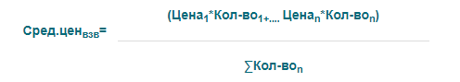 (3.1.)
Средневзвешенный уровень сложившихся за последние 3 года цен на тепловую энергию (мощность), поставляемую потребителям в ценовых зонах теплоснабжения представлена в таблице
Таблица 38 - Средневзвешенный уровень сложившихся за последние 3 года цен на тепловую энергию (мощность)
Вид тарифа |  | Год (период) |  |  | Вода | Год (период) | Вода |  | Выработка, Гкал |  | Средневзвешенная цена по зонам теплоснабжения, руб/Гкал |  | Средневзвешенная цена Корякского сельского поселения , руб/Гкал
Экономически обоснованные тарифы на тепловую энергию поставляемую потребителям Корякского сельского поселения Елизовского района, на 2020 г. |  |  |  |  |  |  |  |  | ООО «КорякТеплоСнаб» | МУП «МП ЖКХ КСП» | ООО «КорякТеплоСнаб» | МУП «МП ЖКХ КСП»
Население (тарифы указываются с учетом НДС)*
МУП «МП ЖКХ КСП» |  |  |  | ООО «КорякТеплоСнаб»
одноставочный руб./Гкал | 01.01.2017 - 30.06.2017 |  | 17 727,22 | 01.01.2017 - 30.06.2017 |  |  |  | 8926,94 | 22940 | 1590 | 9130,575 | 18064,77 | 9709,677
одноставочный руб./Гкал | 01.07.2017 -31.12.2017 |  | 18 402,32 | 01.07.2017 - 31.12.2017 |  |  |  | 9334,21
одноставочный руб./Гкал | 01.01.2018 -30.06.2018 |  | 17 850,00 | 01.01.2018 - 30.06.2018 |  |  |  | 9334,21 | 22940 | 1590 | 9425,05 | 18194,42 | 9993,468
одноставочный руб./Гкал | 01.07.2018 -31.12.2018 |  | 18538,84 | 01.07.2018 -31.12.2018 |  |  |  | 9515,89
одноставочный руб./Гкал | 01.01.2019 - 30.06.2019 |  | 18 538,84 | 01.01.2019 -30.06.2019 |  |  |  | 9515,89 | 26486,3 | 1570,8 | 9814,415 | 19241,22 | 10342,18
одноставочный руб./Гкал | 01.07.2019- 31.12.2019 |  | 19 943,60 | 01.07.2019 - 31.12.2019 |  |  |  | 10112,94

Описание существующих технических и технологических проблем в системах теплоснабжения поселения, городского округа, города федерального значения

Описание существующих проблем организации качественного теплоснабжения
В ходе анализа системы теплоснабжения Корякское сельское поселение выявлены следующие основные технические и технологические проблемы:
- отсутствие приборов учёта у потребителей тепловой энергии;
- износ тепловых сетей – 50-80%;

Описание существующих проблем организации надежного и безопасного теплоснабжения
В сфере коммунального хозяйства Камчатского края данные проблемы усугубляются также сложными климатическими условиями, сложной транспортной схемой. Наиболее существенные проблемы эксплатации систем теплоснабжения в Корякском сельском поселении:
- низкий КПД устаревшего оборудования котельных;
- большие потери теплоэнергии при транспортировке;
- убытки из-за неоплачиваемого слива теплоносителя населением для хозяйственных нужд;
- перерасход топливно-энергетических ресурсов;
- сверхнормативное потребление топлива.

Описание существующих проблем развития систем теплоснабжения
Большая часть инженерной инфраструктуры создавалась как ведомственная локальная система. Зачастую при строительстве объектов не проводились проектно-изыскательские работы, не учитывалась экономическая целесообразность строительства объектов и ресурсоемкость при их эксплуатации. Вопросы текущего периода решались без учета перспективы развития поселений. В результате, сформировавшиеся инженерные системы коммунального комплекса имеют ненормативные показатели по ресурсопотреблению, энергопотерям, повышенные затраты на ремонты и текущее обслуживание, что в свою очередь, влечет за собой, рост стоимости услуг теплоснабжения.

Описание существующих проблем надежного и эффективного снабжения топливом действующих систем теплоснабжения
Проблемы в снабжении топливом (в том числе запасов) действующих систем теплоснабжения отсутствуют.

Анализ предписаний надзорных органов об устранении нарушений, влияющих на безопасность и надежность системы теплоснабжения
Предписания надзорных органов об устранении нарушений, влияющих на безопасность и надежность системы теплоснабжения, не выявлены.

